TRƯỜNG ĐẠI HỌC CÔNG NGHỆ KỸ THUẬT TP.HCM
KHOA CÔNG NGHỆ THÔNG TIN

BÁO CÁO TỔNG HỢP 4 TUẦN
Ứng dụng realtime bảng xếp hạng game với DynamoDB Streams
Môn học: Điện toán đám mây (Cloud – Đợt 1 – 2026-2027)
GVHD: GV.TS Huỳnh Xuân Phụng
Thành viên nhóm thực hiện:
24110018 – Cao Gia Huy
24110035 – Nguyễn Nhân Hiếu Nghĩa
Hồ Chí Minh, 03/11/2026

GIỚI THIỆU BÁO CÁO TỔNG HỢP
Tài liệu này tổng hợp bốn báo cáo tuần (Tuần 1 đến Tuần 4) của đồ án môn Điện toán đám mây: hệ thống bảng xếp hạng game thời gian thực xây dựng theo kiến trúc Event-Driven Serverless trên AWS (DynamoDB, DynamoDB Streams, Lambda, API Gateway, S3). Nội dung văn bản, bảng biểu, mã nguồn và toàn bộ hình ảnh minh chứng của từng tuần được giữ nguyên theo bản gốc; mỗi tuần bắt đầu bằng trang bìa riêng của tuần đó.
Tuần | Ngày ghi trên báo cáo | Nội dung chính
1 | 11/10/2026 | Nghiên cứu lý thuyết 5 dịch vụ AWS, thiết kế kiến trúc Event-Driven Serverless, mô hình dữ liệu; dựng nền tảng ban đầu (S3 Bucket, hai bảng DynamoDB), worklog tuần 1.
2 | 16/10/2026 | Triển khai Lambda stream_processor, Event Source Mapping, Lambda get_top10, HTTP API Gateway, trang web trên S3, script giả lập 1.000 người chơi; kiểm thử TC01–TC07.
3 | 16/10/2026 (theo bìa báo cáo) | Ghi log xung đột, đo hiệu năng simulator, cấu hình bảo mật (throttling, CORS, S3 policy), CloudWatch dashboard/alarm, deploy.sh/cleanup.sh, chi phí AWS; kiểm thử TC08–TC15.
4 | 03/11/2026 | Dựng lại hệ thống trên tài khoản mới bằng deploy.sh, benchmark nhiều lần, thí nghiệm batching window, kiểm thử bảo mật, TC16–TC22, chi phí, cleanup và tổng kết.
Mục lục bên dưới được tạo tự động từ các tiêu đề của cả bốn tuần. Nếu số trang lệch sau khi chỉnh sửa, nhấp chuột phải vào mục lục và chọn Update Field (hoặc nhấn F9).

MỤC LỤC
BÁO CÁO TUẦN 1 4
LỜI NÓI ĐẦU 4
CHƯƠNG 1: TỔNG QUAN ĐỀ TÀI VÀ QUY ĐỊNH MÔI TRƯỜNG AWS LEARNER LAB 4
CHƯƠNG 2: NGHIÊN CỨU LÝ THUYẾT VÀ GIẢI TRÌNH KIẾN TRÚC CHUYÊN SÂU 7
CHƯƠNG 3: THIẾT KẾ HỆ THỐNG VÀ SƠ ĐỒ KIẾN TRÚC EVENT-DRIVEN SERVERLESS 10
CHƯƠNG 4: TRIỂN KHAI NỀN TẢNG HẠ TẦNG BAN ĐẦU VÀ NHẬT KÝ CÔNG VIỆC TUẦN 1 12
CHƯƠNG 5: KỊCH BẢN KIỂM THỬ, TROUBLESHOOTING VÀ TÌNH HUỐNG PHÁT SINH 15
KẾT LUẬN VÀ HƯỚNG DẪN TRIỂN KHAI CHO TUẦN 2 15
TÀI LIỆU THAM KHẢO CHUẨN APA 16
BÁO CÁO TUẦN 2 17
Chương 1. Tổng quan tiến độ tuần 2 17
Chương 2. Thiết kế chi tiết tầng dữ liệu 18
Chương 3. Triển khai Lambda xử lý Stream 20
Chương 4. Triển khai API Gateway 23
Chương 5. Giao diện web và script giả lập 25
Chương 6. Kiểm thử từng thành phần 28
Chương 7. Giám sát, bảo mật và quản lý tài nguyên 30
Chương 8. Đánh giá và kế hoạch tuần 3 31
Phụ lục 32
TÀI LIỆU THAM KHẢO 33
BÁO CÁO TIẾN ĐỘ TUẦN 3 34
1. TÓM TẮT ĐIỀU HÀNH 34
2. BỐI CẢNH, MỤC TIÊU VÀ PHẠM VI TUẦN 3 35
3. KIẾN TRÚC HỆ THỐNG VÀ LUỒNG DỮ LIỆU 36
4. CÁC HẠNG MỤC TRIỂN KHAI 37
5. KẾT QUẢ KIỂM THỬ VÀ PHÂN TÍCH 43
6. CHI PHÍ AWS: SỐ LIỆU THỰC TẾ VÀ ƯỚC TÍNH 46
7. RỦI RO, GIỚI HẠN VÀ HƯỚNG CẢI THIỆN 49
8. KẾT LUẬN VÀ DANH SÁCH VIỆC CẦN HOÀN TẤT 50
PHỤ LỤC A. WORKLOG VÀ KHAI BÁO AI 51
PHỤ LỤC B. TOÀN BỘ 36 ẢNH MINH CHỨNG GỐC 51
PHỤ LỤC C. TOÀN BỘ NỘI DUNG FILE WORD NGUỒN ĐƯỢC GIỮ NGUYÊN 56
PHỤ LỤC D. NGUỒN THAM KHẢO VỀ GIÁ AWS 62
BÁO CÁO TUẦN 4 VÀ BÁO CÁO TỔNG KẾT 63
1. Tóm tắt 63
2. Kiến trúc và triển khai 63
3. Kiểm thử tải: kết quả benchmark (TC17, TC18) 64
4. Tối ưu cấu hình và chi phí 65
5. Kiểm thử bảo mật, giám sát và tổng thể 66
6. Bảng lỗi và sự cố 69
7. Chi phí 70
8. Dọn tài nguyên, hạn chế và hướng phát triển 71
9. Phụ lục: worklog, khai báo AI và việc còn thiếu 72

BÁO CÁO TUẦN 1
Hồ Chí Minh, 11/10/2026

LỜI NÓI ĐẦU
Trong bối cảnh chuyển đổi số diễn ra mạnh mẽ trên phạm vi toàn cầu, các hệ thống phần mềm doanh nghiệp và ứng dụng trực tuyến đang đối mặt với những yêu cầu khắt khe về khả năng co giãn tự động (auto-scaling), thời gian phản hồi theo thời gian thực (real-time responsiveness) và tối ưu hóa chi phí vận hành. Các kiến trúc truyền thống dựa trên máy chủ ảo (Virtual Machines / EC2) bộc lộ nhiều điểm nghẽn như lãng phí tài nguyên khi lưu lượng thấp, chi phí bảo trì cao và phức tạp trong việc quản lý vận hành.
Sự ra đời của mô hình Điện toán đám mây không máy chủ (Serverless Computing) và Kiến trúc Hướng sự kiện (Event-Driven Architecture - EDA) đã giải quyết triệt để các bài toán trên. Bằng cách sử dụng các dịch vụ được quản lý toàn diện (Fully Managed Services) từ Amazon Web Services (AWS) như Amazon API Gateway, AWS Lambda, Amazon DynamoDB, DynamoDB Streams và Amazon S3, các kỹ sư phần mềm có thể tập trung hoàn toàn vào việc phát triển logic nghiệp vụ mà không cần bận tâm đến việc quản lý hạ tầng phần cứng.
Báo cáo này tập trung trình bày chi tiết và toàn diện các kết quả nghiên cứu, phân tích kỹ thuật, thiết kế kiến trúc và dựng nền tảng hạ tầng trong Tuần 1 của đồ án môn học Điện toán đám mây. Tài liệu được biên soạn công phu, giải trình tường tận các vấn đề chuyên sâu từ cơ chế băm phân vùng của DynamoDB, luồng xử lý bất đồng bộ qua DynamoDB Streams, quản lý Event Source Mapping, giới hạn Batch Size, Concurrency, cho đến quy trình thiết lập S3 Bucket và gắn tag chuẩn trên môi trường AWS Learner Lab. Báo cáo cam kết tuân thủ tuyệt đối các ràng buộc kỹ thuật của đề tài và cung cấp nền tảng vững chắc cho việc triển khai mã nguồn ở các tuần tiếp theo.

CHƯƠNG 1: TỔNG QUAN ĐỀ TÀI VÀ QUY ĐỊNH MÔI TRƯỜNG AWS LEARNER LAB

1.1. Bối cảnh và Tính cấp thiết của mô hình Event-Driven Serverless
Sự tiến bộ vũ bão của công nghệ thông tin đặt ra yêu cầu ngày càng cao về khả năng đáp ứng của các hệ thống phần mềm trực tuyến. Trong quá khứ, các ứng dụng chủ yếu được xây dựng dựa trên kiến trúc nguyên khối (Monolithic Architecture) hoặc triển khai trên các máy chủ ảo chuyên dụng (Virtual Private Servers / EC2 Instances). Mặc dù các mô hình này quen thuộc với các nhà phát triển, chúng tồn tại nhiều nhược điểm chí mạng trong thời đại số hóa hiện nay:
1. Lãng phí chi phí vận hành: Doanh nghiệp phải thuê định hình cấu hình máy chủ 24/7, kể cả vào ban đêm hoặc những thời điểm không có người dùng truy cập. Điều này dẫn đến sự lãng phí tài nguyên ngân sách nghiêm trọng.
2. Khả năng chịu tải kém: Khi lượng truy cập (Traffic) tăng vọt đột ngột (Traffic Spikes) do các chương trình khuyến mãi hoặc sự kiện lớn, hệ thống chạy trên máy chủ cố định rất dễ bị quá tải, sập nguồn (Crash) do cạn kiệt tài nguyên CPU và RAM.
3. Độ trễ mở rộng lớn: Việc mở rộng hệ thống đòi hỏi phải cấu hình Load Balancer, cài đặt thêm máy chủ thủ công hoặc thiết lập Auto-Scaling phức tạp với thời gian khởi động (Startup time) kéo dài từ vài phút đến chục phút.
4. Gánh nặng quản trị hạ tầng: Đội ngũ kỹ thuật phải tiêu tốn hàng giờ cho việc cập nhật hệ điều hành, vá lỗi bảo mật, cấu hình mạng, tường lửa thay vì tập trung vào việc tối ưu hóa logic nghiệp vụ của sản phẩm.
Để khắc phục triệt để các hạn chế trên, mô hình điện toán đám mây không máy chủ (Serverless Computing) kết hợp cùng Kiến trúc Hướng sự kiện (Event-Driven Architecture - EDA) ra đời như một cuộc cách mạng. Serverless không có nghĩa là không có máy chủ vật lý, mà là lập trình viên hoàn toàn được giải phóng khỏi việc quản lý, cấu hình, vá lỗi máy chủ. AWS tự động lo toàn bộ khâu phân bổ tài nguyên phần cứng, co giãn tự động từ 0 đến hàng ngàn thực thi đồng thời trong vòng vài mili-giây, và tính phí chính xác theo thời gian thực thi mã nguồn (Pay-per-execution).
Đề tài đồ án này xây dựng ứng dụng bảng xếp hạng game (Leaderboard) cập nhật gần thời gian thực trên nền tảng Amazon Web Services: điểm của người chơi được ghi vào DynamoDB, DynamoDB Streams kích hoạt Lambda tính toán danh sách top-N, API Gateway cung cấp API lấy top 10 và trang web tĩnh trên S3 tự động làm mới, kèm script giả lập 1.000 người chơi để kiểm thử. Hệ thống áp dụng triệt để mô hình Event-Driven Serverless, minh chứng rõ nét tính ưu việt của công nghệ đám mây hiện đại.

1.2. Mục tiêu nghiên cứu và Phạm vi công việc cụ thể trong Tuần 1
Theo kế hoạch tổng thể 4 tuần của đồ án, Tuần 1 đóng vai trò là giai đoạn nền móng quan trọng nhất, quyết định sự thành công của toàn bộ quá trình triển khai kỹ thuật ở các tuần sau. Mục tiêu nghiên cứu và phạm vi công việc trong Tuần 1 bao gồm:
• Nghiên cứu chuyên sâu dịch vụ AWS: Nghiên cứu sâu sắc nguyên lý hoạt động, cấu trúc bên trong, hạn ngạch (quotas) và mô hình tính phí của 5 dịch vụ AWS cốt lõi: Amazon DynamoDB, DynamoDB Streams, AWS Lambda, Amazon API Gateway, và Amazon S3.
• Giải trình lý thuyết và kiến trúc: Giải trình toàn diện các câu hỏi lý thuyết hóc búa về kiến trúc phân tán, cơ chế băm phân vùng, cơ chế stream, Event Source Mapping, Batch Size, Shard Blocking, Reserved Concurrency và Lambda Proxy Integration.
• Thiết kế kiến trúc và sơ đồ PlantUML: Xây dựng sơ đồ khối và mã nguồn PlantUML mô tả chi tiết luồng ghi điểm (bất đồng bộ qua DynamoDB Streams) và luồng xem bảng xếp hạng (đồng bộ qua API Gateway) của hệ thống Leaderboard.
• Dựng hạ tầng nền tảng ban đầu: Thực hiện khởi tạo Amazon S3 Bucket (dùng để host trang web ở Tuần 2) và hai bảng DynamoDB Scores, Leaderboard (bật Streams) tại Region us-east-1, thiết lập quy chuẩn gắn thẻ (Tagging) bắt buộc, khởi tạo GitHub Repository quản lý mã nguồn và ghi nhận nhật ký công việc (Worklog) minh bạch.

1.3. Phân tích chi tiết 5 Dịch vụ AWS cốt lõi (DynamoDB, Streams, Lambda, API Gateway, S3)
Để xây dựng thành công hệ thống Serverless, nhóm đã nghiên cứu kỹ lưỡng chức năng và đặc tính kỹ thuật của 5 dịch vụ AWS tham gia vào hệ thống:
1. Amazon DynamoDB: Là cơ sở dữ liệu NoSQL dạng Key-Value và Document được quản lý hoàn toàn bởi AWS. DynamoDB cung cấp tốc độ truy xuất dữ liệu cực nhanh với độ trễ ổn định ở mức miligiây (single-digit millisecond latency) ở mọi quy mô. Trong đồ án, DynamoDB gồm hai bảng: Scores lưu điểm hiện tại của từng người chơi (partition key playerId, thuộc tính score, updatedAt) và Leaderboard lưu danh sách top-N đã sắp xếp (partition key boardId).
2. DynamoDB Streams: Là tính năng ghi nhận nhật ký biến động dữ liệu (data modification events - INSERT, MODIFY, REMOVE) xảy ra trên bảng DynamoDB theo thứ tự thời gian thực. Mỗi thay đổi được đóng gói thành một bản ghi stream lưu trữ an toàn trong vòng 24 giờ, đóng vai trò như một hàng đợi thông điệp (Message Queue) cung cấp sự kiện cho Lambda stream_processor mỗi khi điểm của người chơi trong bảng Scores thay đổi.
3. AWS Lambda: Là dịch vụ điện toán không máy chủ (FaaS - Function-as-a-Service) cho phép thực thi mã nguồn (Python 3.12 / Node.js) để phản hồi lại các sự kiện mà không cần quản lý máy chủ. Trong hệ thống có 2 hàm Lambda độc lập: Lambda get_top10 (xử lý đồng bộ yêu cầu GET /top10 từ API Gateway, đọc bảng Leaderboard và trả về 10 người chơi dẫn đầu) và Lambda stream_processor (xử lý bất đồng bộ các bản ghi từ DynamoDB Streams, tính toán top-N và ghi vào bảng Leaderboard).
4. Amazon API Gateway: Là dịch vụ tạo, xuất bản, bảo trì và bảo mật các HTTP/REST API ở bất kỳ quy mô nào. API Gateway đóng vai trò là cổng giao tiếp công khai (Public Endpoint), tiếp nhận yêu cầu HTTP từ Client, xác thực và chuyển tiếp trực tiếp vào hàm Lambda.
5. Amazon S3: Là dịch vụ lưu trữ đối tượng (Object Storage) có độ bền cực cao (99,999999999% - 11 số 9). Trong đồ án, S3 được sử dụng để lưu trữ trang web tĩnh (HTML/JavaScript) hiển thị bảng xếp hạng; trang web tự làm mới bằng cách gọi API GET /top10 định kỳ (triển khai ở Tuần 2).

1.4. Ràng buộc kỹ thuật bắt buộc của đề tài (Batch Size = 10, Concurrency = 10)
Đề tài đặt ra các ràng buộc kỹ thuật riêng biệt nhằm kiểm soát chặt chẽ quy mô tài nguyên và tối ưu hóa hiệu năng hệ thống:
• Cấu hình Batch Size = 10: Khi kết nối DynamoDB Stream với hàm Lambda Stream Processor thông qua Event Source Mapping (ESM), tham số BatchSize phải được cấu hình chính xác bằng 10. Điều này có nghĩa là ESM sẽ gom tối đa 10 bản ghi sự kiện thay đổi dữ liệu trong một lô duy nhất rồi mới kích hoạt hàm Lambda xử lý một lần. Cấu hình này giúp kiểm soát chặt chẽ thời gian thực thi của hàm, ngăn chặn hiện tượng quá tải payload.
• Cấu hình Reserved Concurrency = 10: Chỉ số Reserved Concurrency (Độ đồng thời dự trữ) của hàm Lambda Stream Processor được thiết lập trần tối đa là 10. Cấu hình này giới hạn tuyệt đối hàm không bao giờ chạy vượt quá 10 instance đồng thời, vừa đảm bảo tài nguyên không bị chiếm dụng vừa bảo vệ cơ sở dữ liệu DynamoDB và S3 hạ nguồn khỏi bị nghẽn mạch do số lượng request khổng lồ.

1.5. Quy định bảo mật và Giới hạn tài nguyên trên môi trường AWS Learner Lab
Đề tài được thực hiện trên tài khoản AWS Learner Lab (AWS Academy Sandbox). Đây là môi trường học tập có các giới hạn nghiêm ngặt nhằm quản lý ngân sách tín dụng ($100 credit limit). Nhóm cam kết tuân thủ tuyệt đối các quy định sau:
1. Khu vực Region cố định (us-east-1): Toàn bộ tài nguyên của đồ án bắt buộc phải khởi tạo duy nhất tại khu vực us-east-1 (N. Virginia). Việc phân tán tài nguyên sang các Region khác sẽ gây khó khăn trong quản lý và vi phạm quy chế môn học.
2. Sử dụng IAM Role có sẵn (LabRole): Sinh viên tuyệt đối không được phép tạo mới bất kỳ IAM User, IAM Group hay IAM Role nào. Tất cả các dịch vụ (Lambda, API Gateway) bắt buộc phải sử dụng IAM Role có sẵn được cấp trong tài khoản mang tên LabRole.
3. Giới hạn EC2 và EBS: Nếu có sử dụng máy chủ ảo EC2, chỉ được phép chọn loại instance từ nano đến large, tối đa 9 instance và ≤ 32 vCPU; dung lượng ổ đĩa EBS tối đa 100 GB (gp2/gp3). (Hệ thống Serverless của đề tài vận hành 100% không dùng EC2 nên hoàn toàn an toàn về quota này).
4. Quy chuẩn gắn thẻ (Tagging Standard): Mọi tài nguyên khởi tạo trên AWS (S3 Bucket, DynamoDB Table, Lambda Functions, API Gateway) bắt buộc phải đính kèm đầy đủ thẻ tag: Project = Leaderboard và Owner = tên sinh viên tạo tài nguyên (ví dụ: CaoGiaHuy, HieuNghia).

1.6. Cơ cấu nhân sự, Phân công công việc và Cam kết thời lượng (≥ 8 giờ/SV/tuần)
Nhóm gồm 02 sinh viên, phân công nhiệm vụ chi tiết và cam kết đảm bảo thời lượng làm việc tối thiểu ≥ 8 giờ/sinh viên/tuần (tổng cộng ≥ 64 giờ cho toàn bộ dự án 4 tuần):
• Sinh viên 1 – Cao Gia Huy (Trưởng nhóm): Chủ trì nghiên cứu chuyên sâu các dịch vụ DynamoDB, DynamoDB Streams, Lambda Concurrency, thiết kế sơ đồ kiến trúc PlantUML, trực tiếp dựng Amazon S3 Bucket và hai bảng DynamoDB trên AWS.
• Sinh viên 2 - Nguyễn Nhân Hiếu Nghĩa: Chủ trì nghiên cứu Amazon API Gateway Lambda Proxy, Event Source Mapping, kiểm tra phân quyền IAM LabRole, thiết lập GitHub Repository, cấu hình .gitignore và tổng hợp nhật ký công việc Worklog và biên soạn nội dung báo cáo Word kỹ thuật.

CHƯƠNG 2: NGHIÊN CỨU LÝ THUYẾT VÀ GIẢI TRÌNH KIẾN TRÚC CHUYÊN SÂU

2.1. Cơ chế lưu trữ DynamoDB: Partition Key (Hash Key) và Sort Key (Range Key)
Amazon DynamoDB là cơ sở dữ liệu NoSQL dạng Key-Value và Document được thiết kế để cung cấp hiệu năng cao với độ trễ thấp ở mọi quy mô. Khác với cơ sở dữ liệu quan hệ (RDBMS) sử dụng cấu trúc bảng 2 chiều và chỉ mục B-Tree phức tạp, DynamoDB định vị dữ liệu dựa trên Khóa chính (Primary Key). Khóa chính trong DynamoDB được chia thành 2 mô hình chính:
• Partition Key (Khóa phân vùng / Hash Key): Là khóa chính đơn (Simple Primary Key). Khi người dùng thực hiện ghi hoặc đọc dữ liệu, DynamoDB chuyển giá trị của Partition Key qua một thuật toán băm nội bộ (Internal Hash Function). Kết quả băm xác định chính xác tọa độ phân vùng vật lý (Physical Partition) trong cụm máy chủ AWS lưu trữ mục đó. Cơ chế này đảm bảo dữ liệu phân phối đồng đều, tránh hiện tượng điểm nghẽn (Hotspotting) và đạt độ phức tạp tìm kiếm O(1) với độ trễ miligiây.
• Sort Key (Khóa sắp xếp / Range Key): Là khóa chính phức hợp (Composite Primary Key), kết hợp giữa Partition Key và Sort Key. Khi có Sort Key, tất cả các mục có cùng giá trị Partition Key sẽ được lưu trữ vật lý liền kề nhau trên cùng một phân vùng và tự động sắp xếp theo thứ tự tăng dần của giá trị Sort Key.
• Lợi ích vượt trội của Sort Key trong Range Query: Sự hiện diện của Sort Key cho phép ứng dụng thực hiện các truy vấn phạm vi (Range Queries) vô cùng mạnh mẽ thông qua các toán tử như BETWEEN, BEGINS_WITH, <, >, <=, >=. Ví dụ: Truy vấn toàn bộ lịch sử giao dịch của người dùng UserID = 'USR_001' trong khoảng thời gian Timestamp BETWEEN '2026-10-01' AND '2026-10-11' chỉ với một câu lệnh truy vấn duy nhất mà không cần quét toàn bộ bảng.

2.2. So sánh On-demand Capacity vs. Provisioned Capacity - Lý do lựa chọn On-demand
DynamoDB cung cấp hai chế độ quản lý dung lượng Đọc/Ghi (Capacity Modes). Bảng sau phân tích chi tiết sự khác biệt bản chất giữa hai chế độ này:
Tiêu chí so sánh | Provisioned Capacity Mode | On-Demand Capacity Mode
Cơ chế phân bổ | Người dùng phải tự đăng ký trước số lượng Read Capacity Units (RCU) và Write Capacity Units (WCU). | AWS tự động co giãn dung lượng đọc/ghi ngay lập tức theo lưu lượng request thực tế.
Xử lý khi vượt tải | Nếu lưu lượng vượt quá RCU/WCU đã đăng ký, request lập tức bị từ chối và trả về lỗi ThrottlingException. | Tự động gánh tải đột biến (Traffic Spikes) mượt mà, không bao giờ bị nghẽn hay lỗi Throttling.
Mô hình tính phí | Trả phí cố định hàng giờ theo RCU/WCU đã đặt trước, dù có phát sinh request hay không. | Mô hình Pay-per-request: Chỉ trả tiền chính xác cho số lượng request đọc/ghi thực tế phát sinh.
Khả năng dự báo | Phù hợp hệ thống Production ổn định, có thể dự báo trước chính xác lưu lượng truy cập. | Phù hợp ứng dụng mới, lưu lượng biến động ngẫu nhiên, hoặc đồ án học tập, kiểm thử.
Quản trị vận hành | Đòi hỏi quản trị viên phải theo dõi CloudWatch và cấu hình Auto-Scaling policy. | Hoàn toàn Zero-Management, không cần cấu hình, không cần bảo trì dung lượng.
• Giải trình quyết định lựa chọn: Lý do lựa chọn On-demand Capacity Mode cho đồ án:
Trong môi trường thực hành AWS Learner Lab, lưu lượng truy cập hệ thống không đều mà tập trung vào các buổi kiểm thử API hoặc khi chấm điểm vấn đáp. Nếu chọn Provisioned Mode, nếu đặt RCU/WCU thấp sẽ dẫn đến rủi ro bị lỗi ThrottlingException lúc demo; nếu đặt cao sẽ gây lãng phí tín dụng. Chế độ On-demand đảm bảo sự linh hoạt tuyệt đối, sẵn sàng co giãn và tối ưu chi phí.

2.3. DynamoDB Streams và Cấu trúc bản ghi thay đổi dữ liệu JSON chi tiết
DynamoDB Streams là tính năng ghi nhận nhật ký biến động dữ liệu theo thời gian thực (time-ordered sequence of item-level modifications). Bất kỳ thao tác Thêm (PutItem), Sửa (UpdateItem), hay Xóa (DeleteItem) thành công nào trên bảng đều tạo ra một bản ghi Stream Record lưu trữ trong 24 giờ.
Dưới đây là cấu trúc bản ghi JSON chuẩn xuất ra từ DynamoDB Streams khi xảy ra sự kiện cập nhật dữ liệu (MODIFY):
{
"Records": [
{
"eventID": "f89d1234567890abcdef1234567890ab",
"eventName": "MODIFY",
"eventVersion": "1.1",
"eventSource": "aws:dynamodb",
"awsRegion": "us-east-1",
"dynamodb": {
"ApproximateCreationDateTime": 1760170000,
"Keys": {
"UserID": { "S": "USR_9901" }
},
"OldImage": {
"UserID": { "S": "USR_9901" },
"Status": { "S": "Pending" },
"Balance": { "N": "500" }
},
"NewImage": {
"UserID": { "S": "USR_9901" },
"Status": { "S": "Approved" },
"Balance": { "N": "1200" }
},
"SequenceNumber": "300000000001987654321",
"SizeBytes": 156,
"StreamViewType": "NEW_AND_OLD_IMAGES"
}
}
]
}

2.4. Phân tích 4 chế độ StreamViewType và Định hướng lựa chọn (NEW_AND_OLD_IMAGES)
DynamoDB cung cấp 4 cấu hình StreamViewType quyết định thông tin nào được đưa vào stream:
1. KEYS_ONLY: Chỉ ghi lại các thuộc tính thuộc Khóa chính (Partition Key và Sort Key) của mục bị thay đổi.
2. NEW_IMAGE: Ghi lại toàn bộ mục dữ liệu ở trạng thái MỚI sau khi đã được thay đổi hoặc thêm mới.
3. OLD_IMAGE: Ghi lại toàn bộ mục dữ liệu ở trạng thái CŨ trước khi bị thay đổi hoặc xóa bỏ.
4. NEW_AND_OLD_IMAGES: Ghi lại cả trạng thái CŨ (OldImage) lẫn trạng thái MỚI (NewImage) của mục dữ liệu.
• Định hướng lựa chọn: Quyết định của nhóm: Lựa chọn chế độ NEW_AND_OLD_IMAGES. Lý do: Chế độ này cung cấp đầy đủ ngữ cảnh trước và sau khi thay đổi, giúp Lambda Stream Processor dễ dàng so sánh chênh lệch dữ liệu (ví dụ so sánh điểm mới với điểm cũ), so sánh điểm mới với điểm cũ của người chơi hoặc truy vết lịch sử thay đổi khi cần thiết mà không phải tốn chi phí truy vấn ngược lại DynamoDB.

2.5. Event Source Mapping (ESM) và Ảnh hưởng kỹ thuật của cấu hình Batch Size (= 10)
Event Source Mapping (ESM) là thành phần hạ tầng do AWS Lambda quản lý, có nhiệm vụ liên tục thăm dò (polling) các Shard trên DynamoDB Stream, gom các bản ghi thành các lô (batches) và gọi hàm Lambda tiêu thụ.
• Ảnh hưởng của Batch Size = 10: Theo yêu cầu của đề tài, tham số BatchSize được đặt bằng 10. Ảnh hưởng kỹ thuật cụ thể:
- Kiểm soát quy mô lô dữ liệu: Mỗi lần Lambda được kích hoạt, nó nhận tối đa 10 bản ghi stream trong một event payload.
- Tối ưu hiệu năng & Tránh Timeout: Giúp tối ưu hóa thời gian thực thi của hàm (Execution Duration), giữ cho thời gian xử lý diễn ra tức thị và tránh tuyệt đối lỗi Timeout.
- Tuân thủ giới hạn đồ án: Tuân thủ chính xác yêu cầu kỹ thuật của đồ án và kiểm soát tốt lượng tải trong tài khoản Learner Lab.

2.6. Cơ chế Retry, Exponential Backoff và Hiện tượng Chặn Shard (Shard Blocking)
Khi hàm Lambda xử lý bản ghi từ DynamoDB Stream gặp lỗi (chưa bắt ngoại lệ - unhandled exception), cơ chế xử lý lỗi diễn ra như sau:
• Cơ chế Retry & Exponential Backoff: AWS ESM sẽ tự động thực hiện gọi lại (retry) hàm với cùng lô bản ghi đó cho đến khi xử lý thành công, hoặc đạt giới hạn thử lại, hoặc bản ghi hết hạn (24 giờ) sử dụng thuật toán chờ tăng theo lũy thừa (Exponential Backoff).
• Hiện tượng Chặn Shard (Shard Blocking): Vì DynamoDB Streams đảm bảo tính thứ tự nghiêm ngặt (Strictly Ordered Processing per Partition Key) trên từng Shard, nếu một lô bản ghi bị lỗi và retry thất bại liên tục, toàn bộ Shard đó sẽ bị chặn (Shard Blocking). Lambda sẽ không thể đọc các bản ghi tiếp theo trong cùng Shard cho đến khi lô lỗi được xử lý xong. Để khắc phục, nhóm áp dụng khối try...except bắt lỗi trong Lambda và cấu hình Dead Letter Queue / On-failure destination.

2.7. Bản chất của Reserved Concurrency trong AWS Lambda (= 10) và Ý nghĩa vận hành
Reserved Concurrency (Độ đồng thời dự trữ) xác định số lượng thực thi đồng thời tối đa phân bổ riêng cho một hàm Lambda.
Ý nghĩa vận hành trong đồ án: Gán Reserved Concurrency = 10 giúp bảo đảm hàm luôn có sẵn slot thực thi, không bị tranh chấp tài nguyên, đồng thời khống chế tải gọi xuống DynamoDB và S3 hạ nguồn, ngăn ngừa nguy cơ vượt hạn ngạch tài khoản Learner Lab.

2.8. Cơ chế tích hợp Amazon API Gateway Lambda Proxy Integration
Lambda Proxy Integration là mô hình tích hợp tiêu chuẩn và tối ưu nhất giữa API Gateway và AWS Lambda. API Gateway đóng vai trò là đường dẫn dữ liệu trong suốt (Transparent Data Pass-through). Khi Client gửi HTTP Request, API Gateway đóng gói toàn bộ thông tin (method, headers, query params, body) thành một JSON event object duy nhất truyền cho Lambda. Lambda xử lý và trả về JSON chuẩn (statusCode, headers, body) để API Gateway biên dịch thành HTTP Response trả về Client mà không cần cấu hình Mapping Template phức tạp.

CHƯƠNG 3: THIẾT KẾ HỆ THỐNG VÀ SƠ ĐỒ KIẾN TRÚC EVENT-DRIVEN SERVERLESS

3.1. Phân tích Luồng dữ liệu Đồng bộ (Synchronous) và Bất đồng bộ (Asynchronous)
Hệ thống vận hành kết hợp hai luồng dữ liệu độc lập nhằm đạt hiệu năng tối đa:
1. Luồng Ghi điểm - Bất đồng bộ (Asynchronous Stream Processing): Script giả lập (hoặc ứng dụng game) ghi điểm người chơi vào bảng Scores bằng PutItem → DynamoDB Streams ghi nhận thay đổi → Event Source Mapping gom tối đa 10 bản ghi (Batch Size = 10) → Lambda stream_processor tính lại danh sách top-N → ghi kết quả vào bảng Leaderboard. Toàn bộ quá trình chạy ngầm, không làm chậm thao tác ghi điểm của người chơi.
2. Luồng Xem bảng xếp hạng - Đồng bộ (Synchronous Request): Trình duyệt tải trang web tĩnh từ Amazon S3 → định kỳ (vài giây một lần) gửi yêu cầu GET /top10 tới API Gateway → API Gateway gọi Lambda get_top10 (Lambda Proxy) → Lambda đọc một item từ bảng Leaderboard bằng GetItem → trả về JSON 10 người chơi dẫn đầu cho trang web hiển thị.
Lưu ý thiết kế: khi nhiều Lambda chạy song song cùng cập nhật bảng Leaderboard có thể xảy ra ghi đè lẫn nhau (race condition). Hướng xử lý dự kiến: giữ Reserved Concurrency = 10 theo yêu cầu đề tài và dùng ghi có điều kiện (conditional write với số phiên bản) khi hiện thực ở Tuần 2.

3.2. Sơ đồ kiến trúc tổng thể hệ thống (System Architecture Diagram)
Sơ đồ khối kiến trúc tổng thể hệ thống Leaderboard Event-Driven Serverless trên AWS (Hình 3.1):
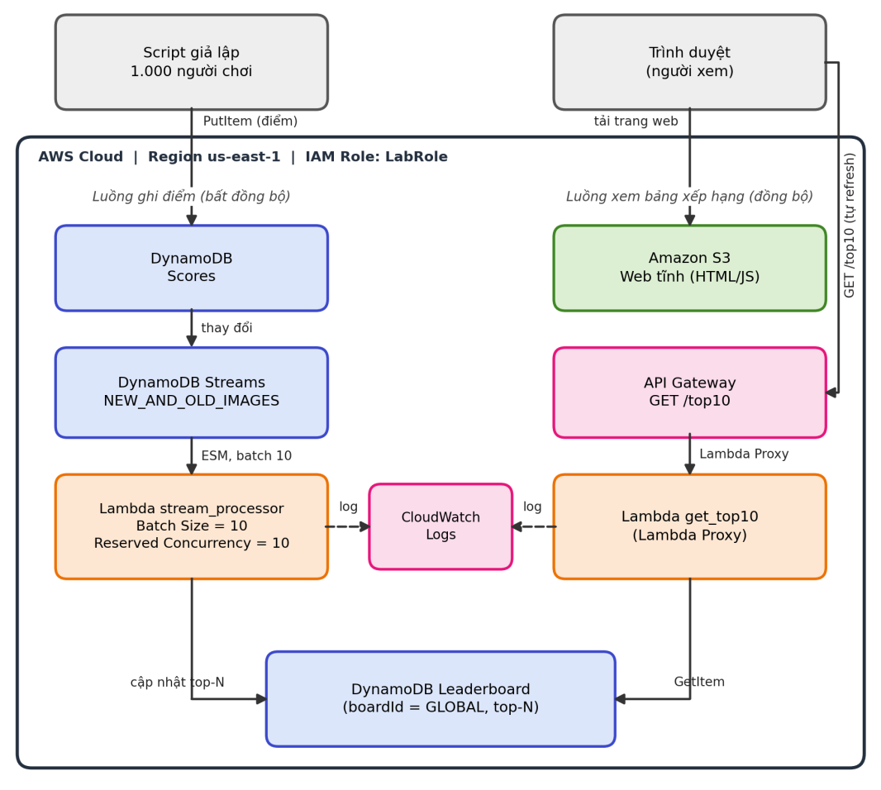
Hình 3.1: Sơ đồ kiến trúc tổng thể hệ thống bảng xếp hạng realtime với DynamoDB Streams

3.3. Mã nguồn sơ đồ PlantUML chuẩn hóa AWS
Đoạn mã PlantUML chuẩn hóa mô tả kiến trúc hệ thống:
@startuml
skinparam shadowing false
actor "Script giả lập\n1.000 người chơi" as sim
actor "Trình duyệt" as user
rectangle "AWS Cloud (us-east-1) | LabRole" {
database "DynamoDB Scores" as scores #DCE6FA
queue "DynamoDB Streams\n(NEW_AND_OLD_IMAGES)" as stream #DCE6FA
[Lambda stream_processor\n(Batch=10, Concurrency=10)] as proc #FDE7D3
database "DynamoDB Leaderboard" as lb #DCE6FA
[Lambda get_top10] as getl #FDE7D3
[API Gateway] as apigw #FADCEB
folder "S3 - Web tĩnh" as s3 #DDEFD3
[CloudWatch Logs] as cw #FADCEB
}
sim --> scores : PutItem (điểm)
scores --> stream : Thay đổi dữ liệu
stream --> proc : ESM, batch 10
proc --> lb : Cập nhật top-N
user --> s3 : Tải trang web
user --> apigw : GET /top10 (tự refresh)
apigw --> getl : Lambda Proxy
getl --> lb : GetItem
proc ..> cw : log
getl ..> cw : log
@enduml

3.4. Quy chuẩn đặt tên và Gắn tag tài nguyên (Resource Tagging Standard)
Mọi tài nguyên khởi tạo bắt buộc gắn thẻ tag chuẩn: Project = Leaderboard và Owner = tên sinh viên tạo tài nguyên (ví dụ: CaoGiaHuy, HieuNghia).

3.5. Thiết kế mô hình dữ liệu (Data Model)
Hệ thống sử dụng hai bảng DynamoDB, đều ở chế độ On-demand:
• Bảng Scores: Partition Key là playerId (String). Thuộc tính: score (Number) - điểm hiện tại của người chơi; updatedAt (String, định dạng ISO 8601). Bật Streams với StreamViewType = NEW_AND_OLD_IMAGES.
• Bảng Leaderboard: Partition Key là boardId (String), dùng một giá trị cố định là GLOBAL. Thuộc tính: top (List gồm 10 phần tử {playerId, score} đã sắp xếp giảm dần) và updatedAt (String). API chỉ cần một lần GetItem là có top 10 nên truy vấn rất nhanh và chi phí thấp.
• Cách cập nhật bảng xếp hạng: Mỗi lần nhận lô tối đa 10 bản ghi từ Streams, Lambda stream_processor đọc item GLOBAL, gộp điểm mới của các người chơi vào danh sách, sắp xếp giảm dần theo score, cắt lấy 10 phần tử đầu rồi ghi lại vào bảng Leaderboard.

CHƯƠNG 4: TRIỂN KHAI NỀN TẢNG HẠ TẦNG BAN ĐẦU VÀ NHẬT KÝ CÔNG VIỆC TUẦN 1

4.1. Hướng dẫn từng bước (Step-by-Step) khởi tạo Amazon S3 Bucket trên AWS Console
Trong Tuần 1, nhóm đã thực hiện khởi tạo Amazon S3 Bucket trên giao diện AWS Console tại Region us-east-1 theo các bước chi tiết sau:
• Bước 1: Truy cập dịch vụ S3. Đăng nhập vào bảng điều khiển AWS Management Console, tìm kiếm và chọn dịch vụ S3.
• Bước 2: Đặt tên Bucket. Nhấn nút Create bucket. Tại mục Bucket name, nhập tên duy nhất toàn cầu: huy-leaderboard-web-2026.
• Bước 3: Chọn Region. Tại mục Region, chọn chính xác us-east-1 (N. Virginia) theo đúng quy định của đồ án.
• Bước 4: Cấu hình bảo mật. Giữ nguyên tùy chọn 'Block all public access' được đánh dấu sẵn để đảm bảo an toàn tuyệt đối.
• Bước 5: Gắn thẻ Tagging. Tại mục Tags, nhấn Add tag và thêm 2 cặp Key-Value bắt buộc: Key Project = Leaderboard và Key Owner = CaoGiaHuy.
• Bước 6: Hoàn tất. Nhấn Create bucket. Bucket này sẽ dùng để chứa trang web tĩnh (index.html) và bật Static website hosting ở Tuần 2; trong Tuần 1 chỉ cần tạo bucket, giữ chế độ chặn truy cập công khai và gắn tag đầy đủ.
• Bước 7: Tạo hai bảng DynamoDB bằng AWS CLI (CloudShell). Chạy lệnh aws dynamodb create-table cho bảng Scores (partition key playerId, billing mode PAY_PER_REQUEST, bật Streams NEW_AND_OLD_IMAGES) và bảng Leaderboard (partition key boardId, PAY_PER_REQUEST), kèm tag Project = Leaderboard và Owner. Sau đó dùng put-item để ghi thử một điểm và scan để kiểm tra dữ liệu.

4.2. Cấu hình Git Repository, Nhánh làm việc và Quy chuẩn tệp .gitignore
Nhóm đã khởi tạo Private Repository trên GitHub. Cấu hình nhánh làm việc gồm nhánh main (chứa mã nguồn chuẩn) và nhánh dev (phát triển tính năng). Tệp .gitignore được cấu hình chuẩn cho Python để loại bỏ các thư mục rác __pycache__/, .venv/ và file môi trường .env trước khi commit.

4.3. Minh chứng triển khai thực tế trên AWS Console và Lệnh AWS CLI
Các lệnh AWS CLI dùng để kiểm tra tài khoản, S3 Bucket và bảng DynamoDB (Region us-east-1):
# Kiểm tra tài khoản đang sử dụng
aws sts get-caller-identity
# Kiểm tra S3 Bucket và Tagging
aws s3api get-bucket-tagging --bucket huy-leaderboard-web-2026
# Kiểm tra bảng Scores đã ACTIVE và bật Streams
aws dynamodb describe-table --table-name Scores --query 'Table.{Status:TableStatus,Stream:StreamSpecification}'
# Ghi thử và đọc điểm người chơi
aws dynamodb put-item --table-name Scores --item '{"playerId":{"S":"player001"},"score":{"N":"1500"}}'
aws dynamodb scan --table-name Scores
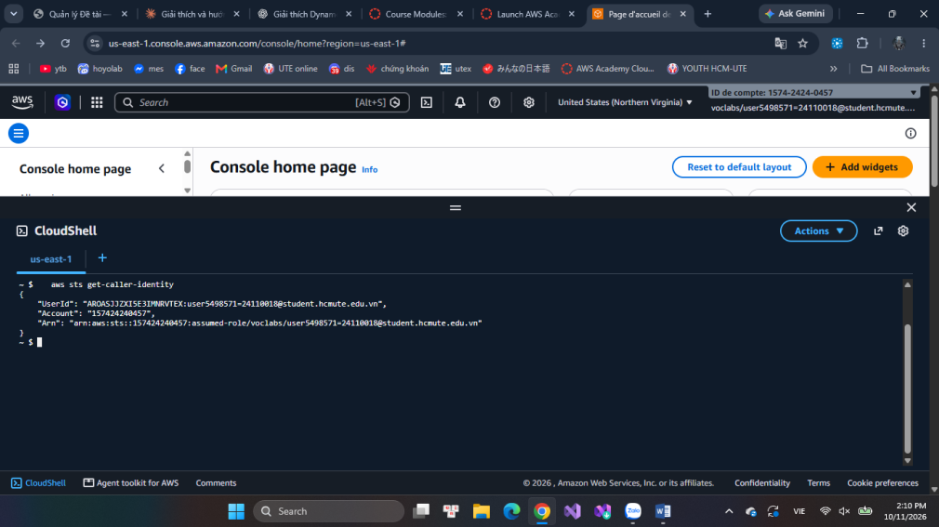
Hình 4.1: Kết quả lệnh aws sts get-caller-identity trên AWS CloudShell (hiển thị Account ID, Region us-east-1 và thời gian)

4.4. Bảng Nhật ký công việc (Worklog) Tuần 1 chi tiết theo từng ngày và giờ
Nhật ký công việc ghi nhận minh bạch thời gian thực hiện Tuần 1, đảm bảo đạt điều kiện ≥ 8 giờ/sinh viên/tuần:
Thời gian | Sinh viên thực hiện | Nhiệm vụ chi tiết Tuần 1 | Số giờ | Minh chứng / Trạng thái
Thứ 2 (05/10) | Nguyễn Nhân Hiếu Nghĩa | Nghiên cứu lý thuyết DynamoDB Streams, Lambda Concurrency, thiết kế sơ đồ kiến trúc hệ thống PlantUML. | 4.0 giờ | Hoàn thành / Bản vẽ sơ đồ PlantUML
Thứ 3 (06/10)  13:00 - 17:00 | Cao Gia Huy | Tìm hiểu quy định AWS Learner Lab, kiểm tra IAM LabRole, nghiên cứu cơ chế API Gateway Lambda Proxy. | 4.0 giờ | Hoàn thành / Tài liệu tổng hợp LabRole
Chủ nhật (11/10) | Cao Gia Huy | Khởi tạo S3 Bucket huy-leaderboard-web-2026 trên AWS Console us-east-1, cấu hình Tagging chuẩn. | 2.0 giờ | Hoàn thành / S3 Console & AWS CLI Output
Thứ 5 - CN  (08/10 - 11/10) | Cả 2 sinh viên | Khởi tạo GitHub repo, viết báo cáo kỹ thuật Tuần 1, giải trình các chủ đề kiến trúc chuyên sâu, họp nhóm phân công Tuần 2. | 4.0 giờ / SV | Hoàn thành / Git Repo & Báo cáo Word Tuần 1
Ghi chú về việc sử dụng AI: Nhóm có sử dụng công cụ AI hỗ trợ ở các phần: giải thích khái niệm DynamoDB, Streams, Lambda; gợi ý hướng thiết kế kiến trúc; soạn khung báo cáo và mã PlantUML. Các thành viên đã đọc, kiểm chứng trên AWS Learner Lab và có thể giải thích mọi cấu hình khi được hỏi.

CHƯƠNG 5: KỊCH BẢN KIỂM THỬ, TROUBLESHOOTING VÀ TÌNH HUỐNG PHÁT SINH

5.1. Các lỗi thường gặp khi thiết lập môi trường AWS Learner Lab (Region us-east-1)
Trong quá trình triển khai Tuần 1, nhóm đã ghi nhận và xử lý một số lỗi phổ biến:
• Lỗi nhầm lẫn Region: Khi tạo tài nguyên nhưng giao diện console đang ở Region khác (như us-west-2 hoặc ap-southeast-1), hệ thống sẽ báo lỗi không tìm thấy hoặc sai lệch cấu hình. Giải pháp: Luôn kiểm tra thanh điều hướng Region ở góc trên bên phải màn hình AWS Console để đảm bảo đang đứng ở us-east-1.

5.2. Vấn đề phân quyền IAM LabRole và Phương án xử lý
Do AWS Learner Lab không cho phép tạo IAM Role mới, nếu cố gắng gán một role tự tạo, các dịch vụ Lambda sẽ gặp lỗi AccessDeniedException. Giải pháp: Luôn sử dụng duy nhất IAM Role có sẵn mang tên LabRole cho mọi hàm Lambda và API Gateway.

5.3. Kiểm tra sai sót cấu hình Tagging và Khắc phục
Thiếu tag hoặc gõ sai tên Key (Project viết hoa chữ P, Owner viết hoa chữ O). Giải pháp: Sử dụng câu lệnh AWS CLI aws resourcegroupstaggingapi get-resources để rà soát và bổ sung tag thiếu.

KẾT LUẬN VÀ HƯỚNG DẪN TRIỂN KHAI CHO TUẦN 2
Báo cáo Tuần 1 đã hoàn thành các mục tiêu đề ra: nghiên cứu lý thuyết 5 dịch vụ AWS, giải trình 8 chủ đề kiến trúc phân tán, thiết kế kiến trúc và mô hình dữ liệu cho hệ thống bảng xếp hạng, vẽ sơ đồ PlantUML, khởi tạo nền tảng (S3 Bucket, bảng DynamoDB) và gắn tag đầy đủ trên AWS Learner Lab. Trong Tuần 2, nhóm sẽ hiện thực hóa mã nguồn: viết Lambda stream_processor (tính top-N, cập nhật bảng Leaderboard), Lambda get_top10, cấu hình API Gateway, trang web trên S3 và script giả lập 1.000 người chơi.

TÀI LIỆU THAM KHẢO CHUẨN APA
1. Amazon Web Services. (2026). Amazon DynamoDB Developer Guide: Core Components and Architecture. AWS Documentation.
2. Amazon Web Services. (2026). AWS Lambda Developer Guide: Working with DynamoDB Streams and Event Source Mappings. AWS Documentation.
3. Amazon Web Services. (2026). Amazon API Gateway Developer Guide: Developing HTTP APIs with Lambda Proxy Integrations. AWS Documentation.
4. Hohpe, G., & Woolf, B. (2023). Enterprise Integration Patterns: Designing, Building, and Deploying Messaging Solutions. Addison-Wesley Professional.

BÁO CÁO TUẦN 2
Hồ Chí Minh, 16/10/2026

Chương 1. Tổng quan tiến độ tuần 2

1.1. Mục tiêu tuần 2
Theo kế hoạch 4 tuần của đề tài, tuần 2 tập trung triển khai các chức năng lõi trên AWS và kiểm thử từng thành phần. Cụ thể nhóm đặt ra các mục tiêu sau:
- Dựng lại tầng dữ liệu: bảng Scores (có DynamoDB Streams) và bảng Leaderboard.
- Viết và triển khai Lambda stream_processor, kết nối với Stream bằng Event Source Mapping (batch size 10, reserved concurrency 10).
- Viết Lambda get_top10 và công bố API lấy top 10 qua API Gateway.
- Xây dựng trang web tĩnh trên S3 tự refresh bảng xếp hạng và script giả lập 1.000 người chơi.
- Kiểm thử từng thành phần, ghi nhận minh chứng và cập nhật worklog.

1.2. Tóm tắt kết quả đạt được
Bảng dưới đây ghi trạng thái từng hạng mục tại thời điểm viết báo cáo. Các ô được tô vàng sẽ được cập nhật theo kết quả thực tế trước khi nộp.
Hạng mục | Trạng thái | Ghi chú
Bảng Scores + DynamoDB Streams | Hoàn thành | NEW_AND_OLD_IMAGES, On-demand, có tag
Bảng Leaderboard | Hoàn thành | Một item GLOBAL chứa top 10
S3 bucket | Hoàn thành | huy-leaderboard-web-157424240457, có tag
Lambda stream_processor | Hoàn thành | Python 3.12, LabRole, State Active
Event Source Mapping + concurrency | Hoàn thành | Batch 10, window 1s, retry 3, Bisect bật, reserved concurrency 10
Lambda get_top10 + API Gateway | Hoàn thành | HTTP API, route GET /top10, trả HTTP 200
Trang web trên S3 | Hoàn thành | http://huy-leaderboard-web-157424240457.s3-website-us-east-1.amazonaws.com
Script giả lập 1.000 người chơi | Hoàn thành | Chạy 2 lần, cả hai đều MATCH (5.000 lần ghi mỗi lần)

1.3. Kiến trúc đã thiết kế (cập nhật so với tuần 1)
Kiến trúc tuần 2 chia thành hai luồng độc lập:
- Luồng ghi: script giả lập/client ghi điểm vào bảng Scores (PutItem). DynamoDB Streams phát sự kiện, Event Source Mapping gom thành lô tối đa 10 record rồi gọi Lambda stream_processor. Hàm này tính lại top 10 và ghi vào bảng Leaderboard.
- Luồng đọc: trang web trên S3 gọi GET /top10 trên API Gateway, API Gateway gọi Lambda get_top10, hàm này đọc một item GLOBAL từ bảng Leaderboard và trả JSON.
Lý do tách thành hai bảng: nếu truy vấn top 10 trực tiếp từ bảng Scores (Scan hoặc GSI trên toàn bộ người chơi), chi phí đọc tăng theo số người chơi. Khi top 10 được tính sẵn bởi Lambda, mỗi lần đọc chỉ tốn một GetItem.

1.4. Môi trường và ràng buộc Learner Lab
- IAM: không tạo được user/role; mọi Lambda dùng role LabRole có sẵn.
- Region: chỉ dùng us-east-1; ngân sách tài khoản Learner Lab là 50 USD (giao diện lab hiển thị Used $0 of $50).
- Dịch vụ sử dụng: DynamoDB, DynamoDB Streams, Lambda, API Gateway, S3 (đúng danh sách dịch vụ của đề tài).
- Sự cố Reset Lab: trong tuần 2 nhóm lỡ bấm Reset nên toàn bộ tài nguyên tuần 1 bị xóa. Nhóm tạo lại bằng AWS CLI trên CloudShell. S3 bucket phải đặt tên mới vì tên cũ báo OperationAborted. Bài học: ghi lại lệnh tạo tài nguyên để dựng lại nhanh.

Chương 2. Thiết kế chi tiết tầng dữ liệu

2.1. Bảng Scores (khóa, Streams, chế độ dung lượng)
Thuộc tính | Cấu hình
Tên bảng | Scores
Partition key | playerId (String)
Thuộc tính khác | score (Number), updatedAt (String, ISO 8601)
Chế độ dung lượng | On-demand (PAY_PER_REQUEST) – phù hợp lưu lượng ghi không đều, không phải tính trước RCU/WCU
DynamoDB Streams | Bật, StreamViewType = NEW_AND_OLD_IMAGES
Tag | Project=Leaderboard, Owner=CaoGiaHuy

Mỗi người chơi chỉ có một dòng trong bảng Scores; mỗi lần cập nhật điểm là một lần ghi đè (PutItem) và sinh ra một record trong Stream (INSERT cho lần đầu, MODIFY cho các lần sau). Vì vậy hàm Lambda phải xử lý cả hai loại sự kiện.

2.2. Bảng Leaderboard (phương án thiết kế, schema)
Nhóm chọn phương án lưu toàn bộ top 10 trong một item duy nhất, thay cho GSI hoặc một dòng cho mỗi người chơi:
Thuộc tính | Mô tả
Tên bảng / khóa | Leaderboard / boardId (String); giá trị dùng hiện tại: GLOBAL
top | List gồm tối đa 10 phần tử {playerId, score}, sắp giảm dần theo score
version | Number, tăng 1 sau mỗi lần ghi; dùng cho conditional write
updatedAt | Thời điểm cập nhật gần nhất (ISO 8601)

Ưu điểm: đọc top 10 chỉ cần một GetItem, không Scan, không GSI. Hạn chế: (1) mọi lần ghi cùng đổ vào một item nên cần cơ chế chống ghi đè đồng thời (mục 3.1); (2) chỉ lưu top 10 nên nếu điểm của người đang đứng top giảm xuống thì không có người thay thế – nhóm chấp nhận vì trong game điểm chỉ tăng và simulator cũng chỉ tăng điểm.

2.3. Bảng access pattern
ID | Tác nhân | Tác vụ | Thực hiện trên DynamoDB
AP01 | Client / simulator | Ghi điểm mới của người chơi | PutItem vào Scores (PK = playerId)
AP02 | stream_processor | Đọc bảng xếp hạng hiện tại | GetItem (ConsistentRead) Leaderboard, boardId = GLOBAL
AP03 | stream_processor | Ghi bảng xếp hạng mới | PutItem Leaderboard với ConditionExpression theo version
AP04 | get_top10 (qua API) | Lấy top 10 cho giao diện web | GetItem Leaderboard, boardId = GLOBAL

2.4. Minh chứng thiết kế dữ liệu
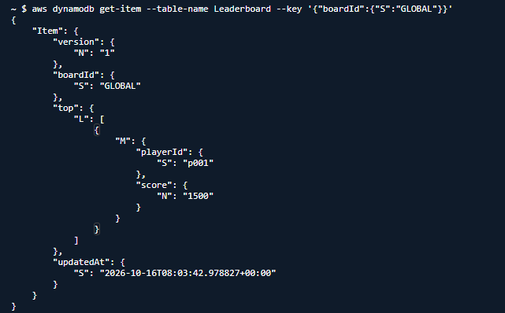
Hình 2: Item GLOBAL trong bảng Leaderboard sau khi ghi điểm p001 (thay cho hình GSI vì thiết kế không dùng GSI)

Chương 3. Triển khai Lambda xử lý Stream

3.1. Thiết kế logic xử lý
Hàm stream_processor nhận một lô tối đa 10 record từ Stream và thực hiện:
- Duyệt các record, chỉ xử lý eventName là INSERT hoặc MODIFY; REMOVE bị bỏ qua.
- Dùng TypeDeserializer của boto3 để chuyển NewImage (định dạng DynamoDB JSON) về dictionary Python; lấy playerId và score.
- Gộp theo người chơi: nếu một người xuất hiện nhiều lần trong lô, giữ điểm của record sau cùng.
- Đọc item GLOBAL (ConsistentRead), nạp top hiện tại vào dictionary, cập nhật điểm mới, sắp xếp giảm dần và cắt lấy 10 người đầu.
- Ghi lại bằng PutItem với ConditionExpression: version phải bằng giá trị vừa đọc (hoặc attribute_not_exists khi item chưa tồn tại).
- Nếu gặp ConditionalCheckFailedException (một invocation khác vừa ghi trước), đọc lại và thử lại tối đa 6 lần với thời gian chờ tăng dần. Các lỗi khác được ném ra để Event Source Mapping retry lô.
Cơ chế version tương đương khóa lạc quan (optimistic locking): không cần Redis hay khóa riêng, nhưng bảo đảm hai Lambda chạy song song không ghi đè kết quả của nhau. Hàm cố ý không nuốt lỗi: nếu bắt hết ngoại lệ rồi trả về bình thường thì Event Source Mapping coi lô đã xong và điểm bị mất.

3.2. Cấu hình Lambda và Event Source Mapping
Thông số | Giá trị
Tên hàm / Runtime | stream_processor / Python 3.12
Role | LabRole (role duy nhất Learner Lab cho phép)
Timeout / Memory | 30 giây / 128 MB
Biến môi trường | LEADERBOARD_TABLE = Leaderboard
Reserved concurrency | 10
Nguồn kích hoạt | DynamoDB Stream của bảng Scores
Batch size | 10
Batch window | 1 giây
Starting position | LATEST
Maximum retry attempts | 3
BisectBatchOnFunctionError | Bật
Tag | Project=Leaderboard, Owner=CaoGiaHuy

Không cấu hình Dead Letter Queue/On-failure destination vì SQS và SNS nằm ngoài danh sách dịch vụ được dùng trong đề tài. Thay vào đó nhóm giới hạn số lần retry (3) và bật Bisect để chia đôi lô khi lỗi, giúp cô lập record gây lỗi.

3.3. Phân tích batch size và concurrency
- Batch size 10: đề tài yêu cầu batch size và concurrency của Lambda phù hợp giới hạn 10. Lô nhỏ giúp mỗi lần tính top 10 nhanh và giảm lượng dữ liệu phải thử lại khi có lỗi.
- Batch window 1 giây: cho phép gom thêm record khi lưu lượng thấp, độ trễ tối đa thêm khoảng 1 giây, vẫn là gần thời gian thực.
- Song song hóa: Lambda xử lý mỗi shard của Stream bằng một invocation tại một thời điểm, các record cùng shard được xử lý tuần tự đúng thứ tự. Số shard do DynamoDB tự quản lý; khi có nhiều shard sẽ có nhiều invocation chạy song song và cùng ghi vào item GLOBAL, đó là lý do cần conditional write theo version.
- Reserved concurrency 10: đặt trần số invocation đồng thời, vừa đúng giới hạn đề tài vừa chặn rủi ro chi phí nếu có vòng lặp bất thường.

3.4. Mã nguồn chi tiết
Mã nguồn hàm stream_processor (lưu tại src/stream_processor/lambda_function.py trong repo):
import os, time, logging
from datetime import datetime, timezone
import boto3
from boto3.dynamodb.types import TypeDeserializer
from botocore.exceptions import ClientError

log = logging.getLogger()
log.setLevel(logging.INFO)
table = boto3.resource("dynamodb").Table(os.environ.get("LEADERBOARD_TABLE", "Leaderboard"))
deser = TypeDeserializer()
BOARD_ID, TOP_N = "GLOBAL", 10

def update_board(latest):
item = table.get_item(Key={"boardId": BOARD_ID}, ConsistentRead=True).get("Item")
version = int(item["version"]) if item else 0
board = {e["playerId"]: e["score"] for e in (item["top"] if item else [])}
board.update(latest)
top = sorted(board.items(), key=lambda x: x[1], reverse=True)[:TOP_N]
new_item = {
"boardId": BOARD_ID,
"top": [{"playerId": p, "score": s} for p, s in top],
"version": version + 1,
"updatedAt": datetime.now(timezone.utc).isoformat(),
}
kwargs = {"Item": new_item}
if item:
kwargs["ConditionExpression"] = "version = :v"
kwargs["ExpressionAttributeValues"] = {":v": version}
else:
kwargs["ConditionExpression"] = "attribute_not_exists(boardId)"
table.put_item(**kwargs)

def lambda_handler(event, context):
latest = {}
for r in event["Records"]:
if r["eventName"] not in ("INSERT", "MODIFY"):
continue
img = {k: deser.deserialize(v) for k, v in r["dynamodb"]["NewImage"].items()}
latest[img["playerId"]] = img["score"]
if not latest:
return {"processed": 0}

for attempt in range(6):
try:
update_board(latest)
log.info("processed %d players", len(latest))
return {"processed": len(latest)}
except ClientError as e:
if e.response["Error"]["Code"] != "ConditionalCheckFailedException":
raise
time.sleep(0.05 * 2 ** attempt)
raise RuntimeError("Khong ghi duoc Leaderboard sau nhieu lan thu")

3.5. Minh chứng triển khai Lambda
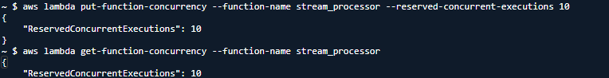
Hình 3.1: Reserved concurrency của stream_processor = 10
Hình 3.2: Event source mapping Enabled: batch 10, window 1 giây, retry 3, Bisect bật
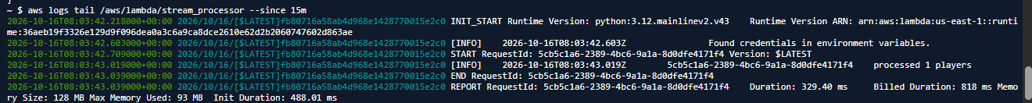
Hình 3.3: CloudWatch Logs của stream_processor có dòng processed 1 players

Chương 4. Triển khai API Gateway

4.1. Thiết kế API
Đề tài yêu cầu một API lấy top 10, vì vậy nhóm triển khai một HTTP API tên leaderboard-api với duy nhất route GET /top10, tích hợp kiểu Lambda proxy (payload format 2.0) tới hàm get_top10. Nhóm chọn HTTP API thay cho REST API vì cấu hình đơn giản, chi phí thấp hơn và đủ cho một endpoint chỉ đọc.
Thông số | Giá trị
Loại API | HTTP API (API Gateway v2)
Route | GET /top10
Integration | AWS_PROXY → Lambda get_top10
Stage | $default, auto-deploy
Quyền gọi Lambda | lambda add-permission cho principal apigateway.amazonaws.com, giới hạn theo source-arn của route /top10
Tag | Project=Leaderboard, Owner=CaoGiaHuy

4.2. Cấu hình (CORS, throttling)
CORS: trang web trên S3 và API ở hai domain khác nhau. Vì request là GET đơn giản (không header tùy biến) nên hàm get_top10 chỉ cần trả header Access-Control-Allow-Origin trong response để trình duyệt chấp nhận.

4.3. Mã nguồn Lambda get_top10
import os, json, boto3
from decimal import Decimal

table = boto3.resource("dynamodb").Table(os.environ.get("LEADERBOARD_TABLE", "Leaderboard"))

def _default(o):
if isinstance(o, Decimal):
return int(o) if o % 1 == 0 else float(o)
raise TypeError

def lambda_handler(event, context):
item = table.get_item(Key={"boardId": "GLOBAL"}).get("Item", {})
body = {"top": item.get("top", [])[:10], "updatedAt": item.get("updatedAt")}
return {
"statusCode": 200,
"headers": {"Content-Type": "application/json", "Access-Control-Allow-Origin": "*"},
"body": json.dumps(body, default=_default),
}

4.4. Minh chứng cấu hình API
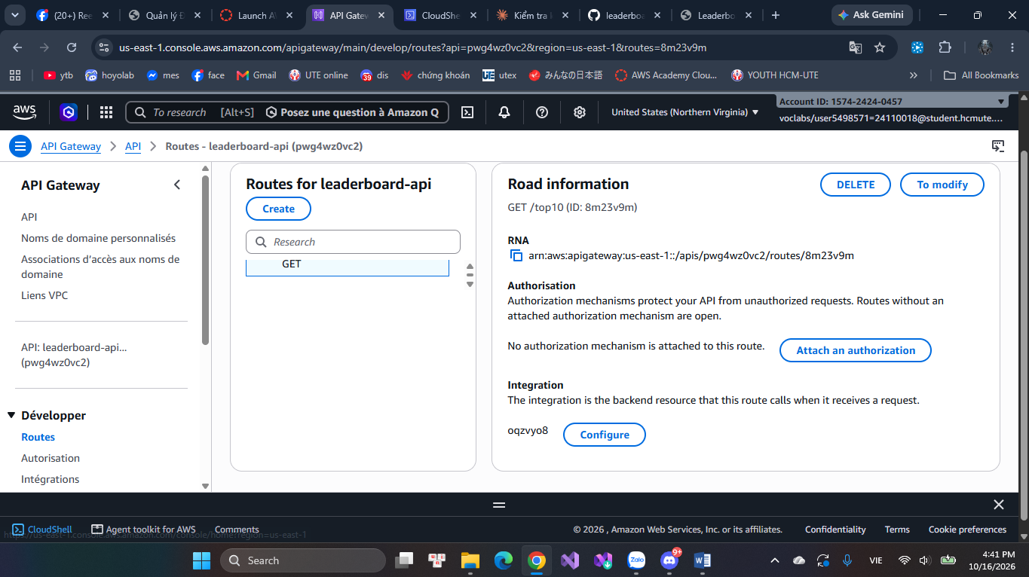
Hình 4.1: API Gateway → Routes: route GET /top10 của leaderboard-api (thấy Account ID, Region, giờ máy)
Hình 4.2: Lệnh curl $API_URL trong CloudShell trả về JSON top 10 kèm updatedAt
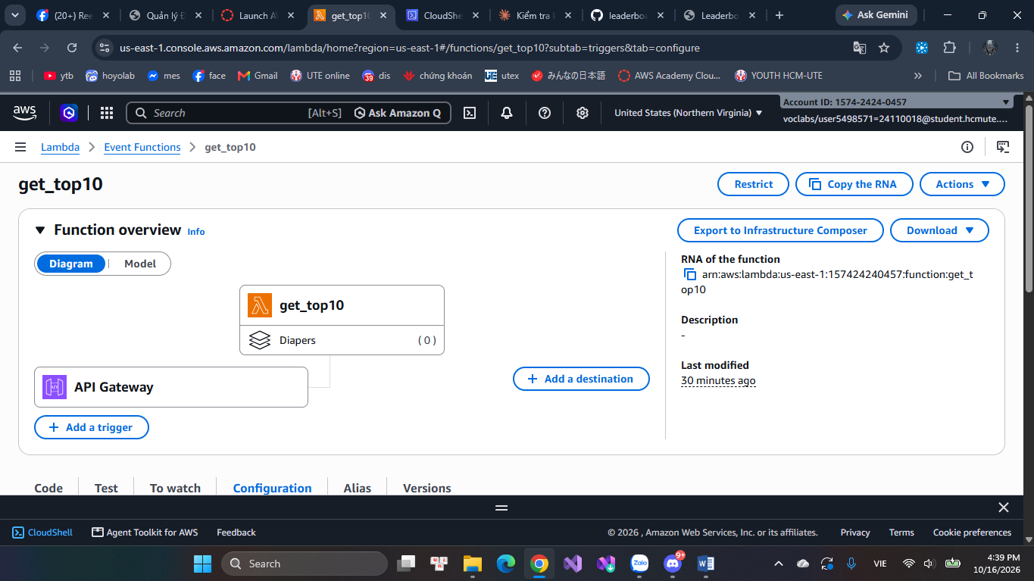
Hình 4.3: Lambda get_top10 → Function overview có trigger API Gateway

Chương 5. Giao diện web và script giả lập

5.1. Trang web trên S3
Trang web là một file index.html thuần HTML/CSS/JavaScript. Cứ mỗi 3 giây, hàm fetch() gọi GET /top10 và dựng lại bảng xếp hạng bằng DOM. Placeholder __API_URL__ trong repo được thay bằng URL thật khi upload lên S3 để không đưa địa chỉ API vào mã nguồn công khai.
Cấu hình S3 (bucket huy-leaderboard-web-157424240457):
- Tắt Block Public Access cho bucket này (chỉ riêng bucket web).
- Bucket policy chỉ cho phép s3:GetObject trên arn:aws:s3:::huy-leaderboard-web-157424240457/*.
- Bật Static website hosting, index document = index.html.
<!doctype html>
<html><head><meta charset="utf-8"><title>Leaderboard</title>
<style>body{font-family:sans-serif;max-width:480px;margin:40px auto}
td,th{padding:6px 12px;text-align:left}tr:nth-child(even){background:#f3f3f3}</style></head>
<body><h2>Top 10</h2><table id="t"></table><small id="u"></small>
<script>
const API_URL = "__API_URL__";
async function load(){
try{
const d = await (await fetch(API_URL)).json();
document.getElementById("t").innerHTML =
"<tr><th>#</th><th>Player</th><th>Score</th></tr>" +
d.top.map((p,i)=>"<tr><td>"+(i+1)+"</td><td>"+p.playerId+"</td><td>"+p.score+"</td></tr>").join("");
document.getElementById("u").textContent = "Cap nhat: " + (d.updatedAt||"-");
}catch(e){ console.error(e); }
}
load(); setInterval(load, 3000);
</script></body></html>

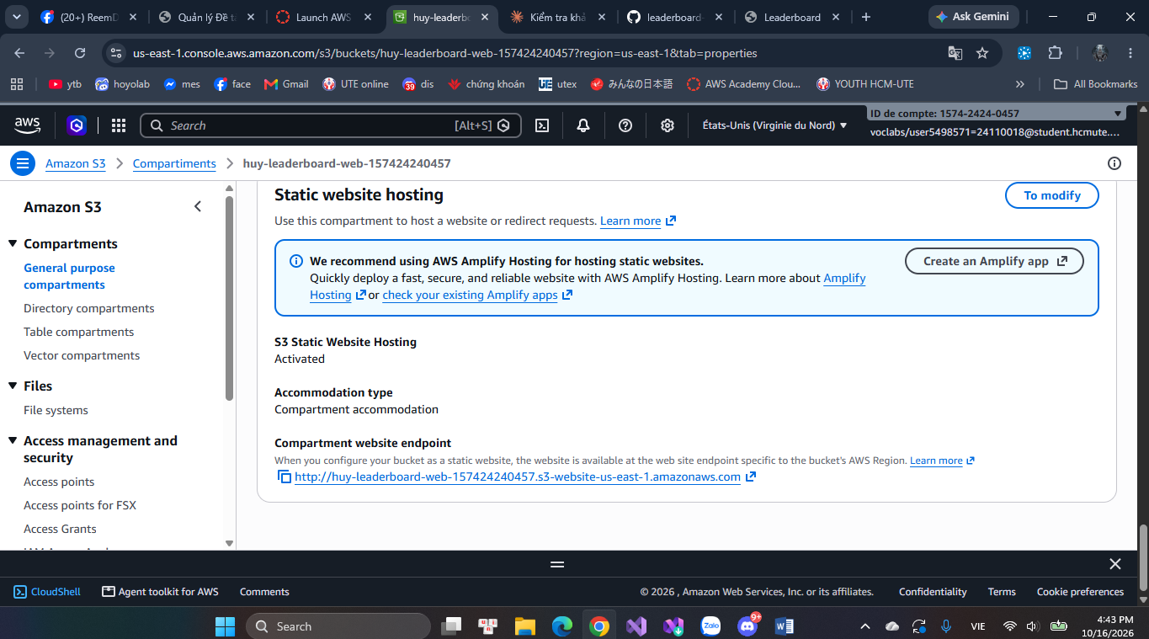
Hình 5.1: S3 → Properties → Static website hosting đã bật, thấy website endpoint
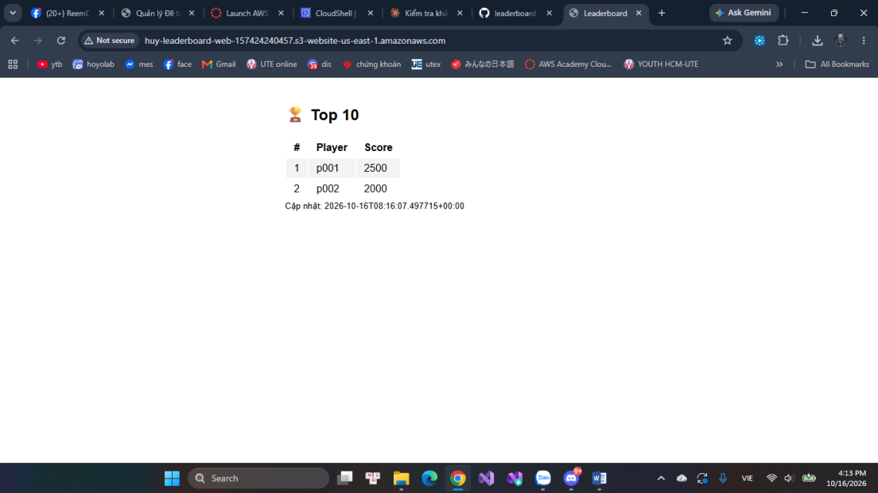
Hình 5.2: Trang web trên S3 hiển thị top 10 (p001 – 2500, p002 – 2000), thấy URL website endpoint

5.2. Script giả lập 1.000 người chơi
Script simulate.py tạo 1.000 người chơi (player0000 – player0999), mỗi vòng ghi điểm mới cho tất cả bằng 20 luồng song song (boto3 client). Điểm của mỗi người chỉ tăng. Trước mỗi lần chạy, nhóm xóa item GLOBAL để không lẫn dữ liệu kiểm thử cũ (p001, p002). Sau khi ghi xong, script đo thời gian ghi, chờ đến khi version của item GLOBAL không đổi trong 4 giây liên tiếp (tối đa 60 giây), rồi tự tính top 10 kỳ vọng ở phía client và so sánh với item GLOBAL. Script in MATCH khi dãy điểm top 10 trùng nhau và mọi cặp (playerId, score) trong item GLOBAL khớp điểm thực tế; ngược lại in MISMATCH. So sánh theo điểm giúp tránh sai lệch khi hai người có điểm bằng nhau.
import boto3, random, time, argparse
from datetime import datetime, timezone
from concurrent.futures import ThreadPoolExecutor
from botocore.config import Config

p = argparse.ArgumentParser()
p.add_argument("--players", type=int, default=1000)
p.add_argument("--rounds", type=int, default=5)
a = p.parse_args()

ddb = boto3.client("dynamodb", region_name="us-east-1",
config=Config(max_pool_connections=50, retries={"max_attempts": 10}))
scores = {f"player{i:04d}": 0 for i in range(a.players)}

def update(pid):
scores[pid] += random.randint(10, 500) # chỉ tăng điểm
ddb.put_item(TableName="Scores", Item={
"playerId": {"S": pid},
"score": {"N": str(scores[pid])},
"updatedAt": {"S": datetime.now(timezone.utc).isoformat()}})

def read_board():
item = ddb.get_item(TableName="Leaderboard", Key={"boardId": {"S": "GLOBAL"}},
ConsistentRead=True).get("Item")
if not item:
return 0, []
top = [(e["M"]["playerId"]["S"], int(e["M"]["score"]["N"])) for e in item["top"]["L"]]
return int(item["version"]["N"]), top

t0 = time.time()
for r in range(a.rounds):
with ThreadPoolExecutor(20) as ex:
list(ex.map(update, list(scores)))
print(f"round {r+1}/{a.rounds} done")
time.sleep(1)
write_time = time.time() - t0

# chờ Lambda xử lý xong: version không đổi trong 4 giây liên tiếp (tối đa 60s)
last, stable, waited = -1, 0, 0
while stable < 4 and waited < 60:
v, _ = read_board()
stable = stable + 1 if v == last else 0
last = v; waited += 1; time.sleep(1)

version, actual = read_board()
expected = sorted(scores.items(), key=lambda x: (-x[1], x[0]))[:10]
exp_scores = [s for _, s in expected]
act_scores = [s for _, s in actual]
pairs_ok = all(scores.get(pid) == s for pid, s in actual)

print(f"Tong so lan ghi : {a.players * a.rounds}")
print(f"Thoi gian ghi : {write_time:.1f}s")
print(f"Version cuoi : {version}")
print("Expected:", expected[:3], "...")
print("Actual :", actual[:3], "...")
print("MATCH" if exp_scores == act_scores and pairs_ok else "MISMATCH")

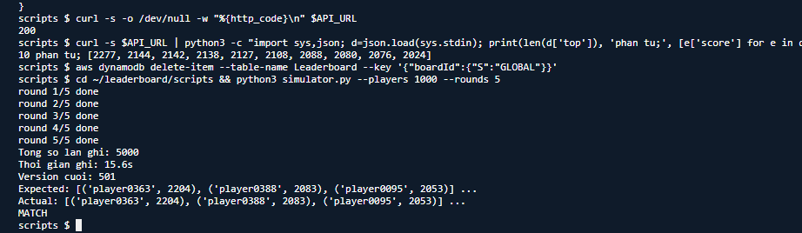
Hình 5.3: Kết quả simulate.py --players 1000 --rounds 5: 5.000 lần ghi trong 15,6 giây, kết quả MATCH (kèm lệnh curl trả HTTP 200 và top 10 giảm dần)
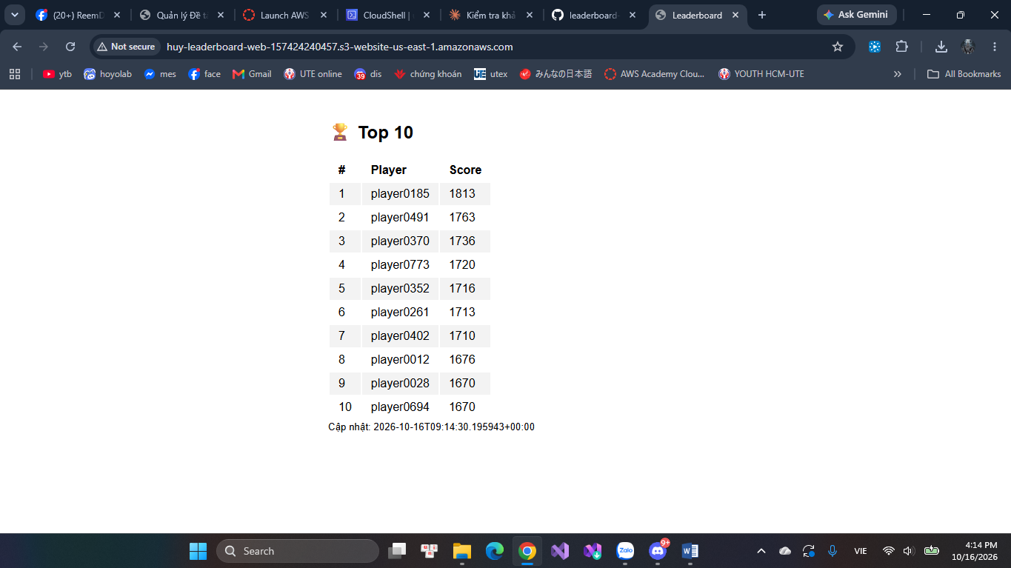
Hình 5.4: Trang web cập nhật top 10 trong lúc simulator đang chạy

Chương 6. Kiểm thử từng thành phần

6.1. Kế hoạch kiểm thử
Nhóm kiểm thử theo thứ tự từ dưới lên: tầng dữ liệu → Lambda stream_processor → API + get_top10 → web → toàn bộ bằng simulator. Mỗi bước phải đạt rồi mới sang bước kế tiếp.

6.2. Bảng test case
ID | Thành phần | Bước thực hiện | Kết quả kỳ vọng | Kết quả thực tế
TC01 | Stream + Lambda | put-item p001, score 1500 vào Scores | Leaderboard có p001 (1500), version = 1 | Đạt (Hình 2.4, 3.4)
TC02 | Lambda | Ghi p002 (2000) khi p001 đang 1500 | p002 đứng trước p001 | Đạt: p001 2500, p002 2000 (Hình 6.1)
TC03 | Lambda | Ghi lại p001 với điểm mới | p001 chỉ xuất hiện một lần, điểm cập nhật | Đạt: p001 = 2500, version = 3 (Hình 6.1)
TC04 | Lambda | Ghi hơn 10 người chơi | top chỉ có 10 phần tử, giảm dần | Đạt: top có 10 phần tử, điểm giảm dần từ 2277 xuống 2024 (Hình 5.3)
TC05 | API | curl GET /top10 | HTTP 200, JSON có top và updatedAt | Đạt: HTTP 200 (Hình 5.3); JSON có top và updatedAt (Hình 4.2, 5.2)
TC06 | Web | Mở trang trên trình duyệt, ghi điểm mới | Bảng tự cập nhật trong vài giây | Đạt: bảng đổi từ p001/p002 (Hình 5.2) sang top 10 mới khi simulator chạy (Hình 5.4)
TC07 | Toàn hệ thống | simulate.py 1.000 người, 5 vòng | Kết quả MATCH | Đạt: MATCH ở cả 2 lần chạy (Hình 5.3)

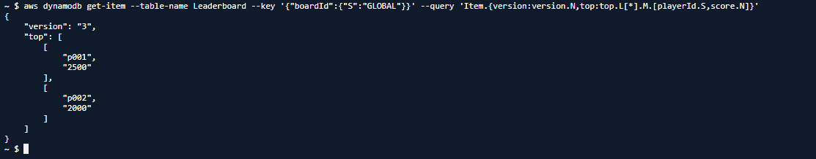
Hình 6.1: Sau TC02–TC03, top gồm p001 (2500) và p002 (2000), version = 3

6.3. Kiểm thử hiệu năng sơ bộ
Nhóm chạy simulate.py --players 1000 --rounds 5 (20 luồng ghi song song, 5.000 lần ghi mỗi lần) hai lần; trước mỗi lần đều xóa item GLOBAL. Cả hai lần đều cho kết quả MATCH: top 10 trong bảng Leaderboard khớp với kết quả tính ở phía client. Lần 1 mất 268,2 giây, version cuối = 1000; lần 2 mất 15,6 giây, version cuối = 501. Lần 1 chậm bất thường, nhóm chưa xác định được nguyên nhân. Số lần cập nhật bảng xếp hạng nhỏ hơn số bản ghi (1000 và 501 so với 5.000) cho thấy Lambda xử lý theo lô, và số lô phụ thuộc vào tốc độ ghi. Sau lần chạy 1, metric Throttles của stream_processor trong 30 phút gần nhất bằng 0 và truy vấn log với từ khóa ConditionalCheckFailed trả về 0 (nhóm chưa kiểm tra lại sau lần chạy 2). Vì mã hiện tại không ghi log khi gặp xung đột rồi thử lại, nhóm chưa thể kết luận có hay không có xung đột ghi. Thời gian trên đo từ CloudShell nên chỉ có giá trị tham khảo, không phải thông số hiệu năng của hệ thống.

6.4. Lỗi gặp phải và cách khắc phục
Lỗi / sự cố | Nguyên nhân | Cách khắc phục
Mất toàn bộ tài nguyên | Bấm Reset Lab | Tạo lại bảng, bucket, Lambda bằng CLI; không Reset khi chưa cần
CloudShell bị kẹt ở màn hình less | AWS CLI dùng pager cho kết quả dài | Nhấn q; chạy export AWS_PAGER=""
OperationAborted khi tạo bucket | Tên bucket cũ vừa bị xóa, S3 chưa giải phóng | Đặt tên mới kèm số Account ID
Lỗi tạo Lambda get_top10 lần đầu: "argument --role: expected one argument", "cp: cannot stat src/get_top10/lambda_function.py", sau đó waiter báo ResourceNotFoundException | Biến $ROLE chưa được gán giá trị và đường dẫn src/get_top10 không tồn tại trong CloudShell nên file zip không được tạo; hàm chưa tạo nên waiter không tìm thấy | Đặt lại biến ROLE_ARN, dùng đúng thư mục ~/leaderboard/get_top10, nén lại rồi tạo hàm (thành công, Hình 6.2)
Simulator lần 1 chạy chậm bất thường (268,2 giây so với 15,6 giây ở lần 2) | Chưa xác định được nguyên nhân | Chạy lại simulator; kết quả vẫn MATCH. Ghi nhận trong mục 6.3 là chưa rõ nguyên nhân
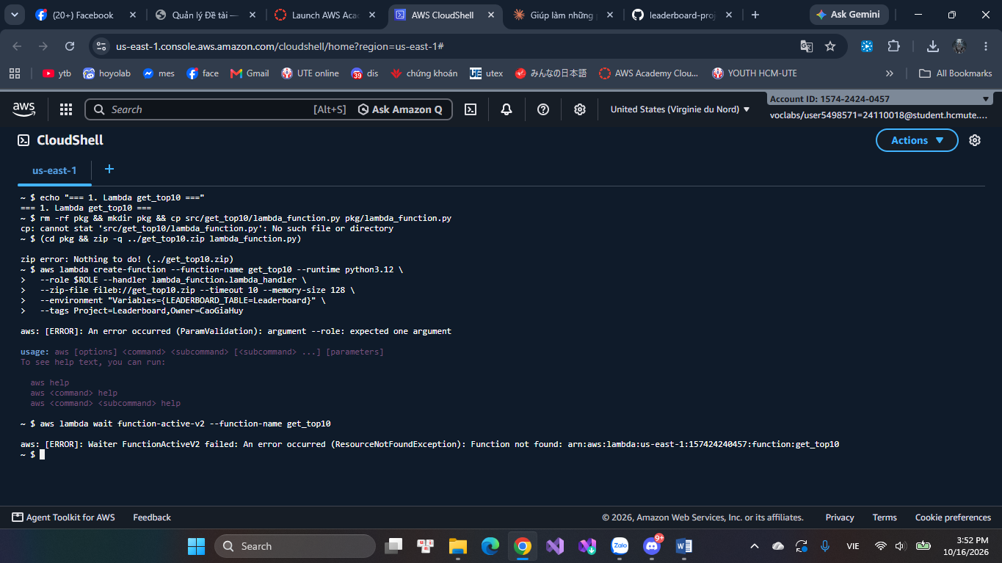
Hình 6.2: Lỗi khi tạo Lambda get_top10 lần đầu (biến $ROLE rỗng, sai đường dẫn code)

Chương 7. Giám sát, bảo mật và quản lý tài nguyên

7.1. Giám sát ban đầu (CloudWatch)
Các hàm Lambda tự ghi log vào CloudWatch Logs (/aws/lambda/stream_processor, /aws/lambda/get_top10). Nhóm dùng log để xác nhận số người chơi được xử lý mỗi lô và phát hiện ConditionalCheckFailed. Dashboard và alarm sẽ làm ở tuần 3.

7.2. Bảo mật cơ bản
- Chỉ dùng LabRole do Learner Lab cấp; không tạo thêm IAM user/role.
- Chỉ mở public đọc (s3:GetObject) cho đúng bucket web; không mở quyền ghi.
- Không đưa credential/Account ID nhạy cảm vào mã nguồn; API URL trong index.html là placeholder.
- Giới hạn reserved concurrency 10 và retry 3 để tránh vòng lặp tốn chi phí.

7.3. Gắn tag và kiểm soát chi phí
Mọi tài nguyên đều gắn tag Project=Leaderboard và Owner. Các bảng dùng On-demand nên không phát sinh phí khi không có request. Sau mỗi buổi làm, nhóm kiểm tra lại danh sách tài nguyên và dừng/xóa những gì không cần.
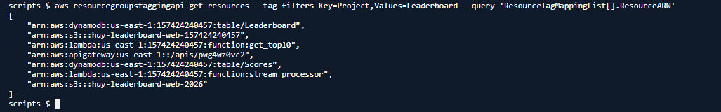
Hình 7.2: Danh sách tài nguyên gắn tag Project=Leaderboard (aws resourcegroupstaggingapi get-resources)

Chương 8. Đánh giá và kế hoạch tuần 3

8.1. Đánh giá kết quả
Nhóm đã hoàn thành các hạng mục của tuần 2: bảng DynamoDB và Streams, Lambda stream_processor cùng Event Source Mapping và reserved concurrency, Lambda get_top10, HTTP API (GET /top10), trang web trên S3 và script giả lập. Cả 7 test case TC01 – TC07 đều đạt; simulator 1.000 người chơi, 5 vòng cho kết quả MATCH ở cả hai lần chạy. Hạn chế: (1) chưa có số liệu hiệu năng đáng tin cậy vì thời gian đo từ CloudShell và lần chạy đầu chậm bất thường chưa rõ nguyên nhân; (2) chưa xác định được số lần xung đột ghi vì mã chưa ghi log sự kiện này; (3) thiết kế chỉ lưu top 10 nên không xử lý được trường hợp điểm giảm; (4) chưa có dashboard và alarm CloudWatch, dự kiến làm ở tuần 3.

8.2. Khó khăn và rủi ro
- Item GLOBAL là điểm ghi tập trung: nhiều invocation song song sẽ phải thử lại; cần theo dõi số lần ConditionalCheckFailed.
- Chỉ lưu top 10 nên không xử lý được trường hợp điểm của người dẫn đầu bị giảm.
- Hạn mức Learner Lab (reserved concurrency, thời gian phiên, ngân sách 50 USD) có thể gây lỗi bất ngờ.
- Reset Lab xóa mọi tài nguyên; cần lưu lệnh/mã nguồn trên GitHub để dựng lại nhanh.

8.3. Kế hoạch tuần 3
- Tích hợp đầu-cuối và kiểm thử lại toàn bộ luồng sau khi hạ tầng ổn định.
- Bảo mật: rà soát quyền, hạn chế truy cập; cân nhắc throttling cho API.
- Giám sát: tạo CloudWatch dashboard và alarm (Errors, Throttles, Duration).
- Tự động hóa: viết script tạo/dọn tài nguyên bằng CLI (hoặc IaC nếu có thể).

Phụ lục

A. Worklog chi tiết tuần 2 (12/10 – 16/10/2026)
Ngày | Thành viên | Công việc | Giờ
12/10 | Nguyễn Nhân Hiếu Nghĩa | Soạn khung báo cáo tuần 2: mục lục, các chương, bảng access pattern, bảng test case | 2 giờ
13/10 | Cao Gia Huy | Tạo lại 2 bảng DynamoDB (Scores có Streams, Leaderboard) và S3 bucket sau sự cố Reset Lab; viết và tạo Lambda stream_processor | 2 tiếng
14/10 | Cao Gia Huy | Đặt reserved concurrency = 10; cấu hình Event Source Mapping (batch 10); kiểm thử TC01–TC03; viết get_top10, index.html, simulate.py | 3 tiếng
14/10 | Nguyễn Nhân Hiếu Nghĩa | Hiệu đính báo cáo theo kết quả thực tế, chèn ảnh minh chứng đã có, đối chiếu bảng test case | 2 tiếng
15/10 | Nguyễn Nhân Hiếu Nghĩa | Đưa ảnh minh chứng lên docs/images, cập nhật docs/worklog.md trên GitHub, Đọc hiểu mã stream_processor và get_top10 để giải thích được khi vấn đáp | 3 tiếng
16/10 | Cao Gia Huy | Tạo Lambda get_top10 và HTTP API (GET /top10); đưa trang web lên S3 (static website hosting); viết và chạy simulate.py hai lần (1.000 người, 5 vòng); chạy TC04 – TC07 và chụp minh chứng | 2 tiếng
16/10 | Cả hai | Rà soát chéo toàn bộ báo cáo trước khi nộp | 4 tiếng

B. Khai báo sử dụng công cụ AI
Công cụ: Claude (Anthropic). Phần AI hỗ trợ: gợi ý cấu trúc triển khai, mã mẫu cho stream_processor, get_top10, index.html, simulate.py và hướng dẫn các lệnh CLI. Phần nhóm tự thực hiện: tạo tài nguyên trên AWS, chạy và kiểm thử, đọc lỗi, chụp minh chứng, viết báo cáo. Cả hai thành viên đã đọc và có thể giải thích cấu hình và mã nguồn. [Nhóm điều chỉnh lại cho đúng thực tế trước khi nộp]

C. Danh mục minh chứng chi tiết
Hình | Nội dung | Tên file trong repo (docs/images/)
2.1 | DynamoDB: 2 bảng Active | hinh-2-1-dynamodb-tables.png
2.2 | Capacity mode On-demand | hinh-2-2-on-demand.png
2.3 | Stream New and old images | hinh-2-3-stream.png
2.4 | Item GLOBAL trong Leaderboard | hinh-2-4-item-global.png
3.1 – 3.4 | Lambda, concurrency, ESM, CloudWatch Logs | hinh-3-x-*.png
4.1 – 4.3 | API Gateway, curl | hinh-4-x-*.png
5.1 – 5.4 | S3 website, web, simulator | hinh-5-x-*.png
7.1 – 7.3 | CloudWatch, tag, chi phí | hinh-7-x-*.png
6.2 | Lỗi tạo get_top10 lần đầu (CloudShell) | hinh-6-2-loi-get-top10.png

D. Các lệnh CLI hỗ trợ debug nhanh
export AWS_PAGER=""
aws dynamodb list-tables
aws lambda get-function --function-name stream_processor --query Configuration.State
aws lambda list-event-source-mappings --function-name stream_processor
aws lambda get-function-concurrency --function-name stream_processor
aws logs tail /aws/lambda/stream_processor --since 10m
aws dynamodb get-item --table-name Leaderboard --key '{"boardId":{"S":"GLOBAL"}}'

TÀI LIỆU THAM KHẢO
- AWS Documentation, Using AWS Lambda with Amazon DynamoDB Streams – https://docs.aws.amazon.com/lambda/latest/dg/with-ddb.html
- AWS Documentation, Change data capture for DynamoDB Streams – https://docs.aws.amazon.com/amazondynamodb/latest/developerguide/Streams.html
- AWS Documentation, Working with HTTP APIs – https://docs.aws.amazon.com/apigateway/latest/developerguide/http-api.html
- AWS Documentation, Hosting a static website using Amazon S3 – https://docs.aws.amazon.com/AmazonS3/latest/userguide/WebsiteHosting.html

BÁO CÁO TIẾN ĐỘ TUẦN 3
Hồ Chí Minh, 16/10/2026

1. TÓM TẮT ĐIỀU HÀNH
Trong tuần 3, nhóm tập trung hoàn thiện khả năng quan sát, kiểm thử tải, củng cố cấu hình an toàn và tự động hóa triển khai/dọn dẹp cho hệ thống bảng xếp hạng real-time. Kiến trúc được mô tả trong tài liệu dùng DynamoDB làm nơi lưu điểm, DynamoDB Streams kích hoạt Lambda xử lý, một bảng Leaderboard lưu kết quả tổng hợp, API Gateway HTTP API cung cấp endpoint GET /top10 và website tĩnh được lưu trên Amazon S3.
Ảnh chụp màn hình cung cấp bằng chứng cho thấy endpoint API và trang web trả HTTP 200 trong lần kiểm tra sau deploy; simulator so sánh Expected và Actual cho kết quả MATCH ở các lần chạy nhìn thấy được. Một số lần kiểm thử tải dùng 1.000 người chơi × 5 vòng, tương đương 5.000 lượt ghi theo báo cáo của script. Ở các lần 20 luồng, thời gian ghi được thấy khoảng 14,9–16,8 giây; lần 50 luồng ghi nhận 187,1 giây và độ trễ trung bình mỗi lần ghi 1.795 ms. Đây là chênh lệch đáng kể cần điều tra thêm, nhưng dữ liệu hiện có chưa đủ để kết luận nguyên nhân duy nhất.
CloudWatch dashboard có các biểu đồ Invocations, Errors, Throttles và Duration; ảnh trang Alarms thể hiện alarm leaderboard-stream-Errors ở trạng thái In alarm trong khi leaderboard-stream-Throttles ở trạng thái OK. Vì vậy, không nên mô tả giám sát là hoàn toàn không có lỗi: cần đọc log trong cùng khoảng thời gian và ghi lại nguyên nhân các lỗi trước khi chốt báo cáo.
Chi phí thực tế chưa thể xác định từ file và ảnh hiện có do chưa có ảnh số dư Learner Lab “Used $… of $50”. Báo cáo bổ sung phương pháp ước tính và các đơn giá tham khảo chính thức của AWS; mục chi phí thực tế còn được để trống để điền theo Console.

1.1. Bảng trạng thái các đầu việc
Hạng mục | Bằng chứng trong tài liệu | Trạng thái báo cáo
Deploy backend/web | Ảnh CloudShell cho thấy deploy theo 7 bước, mapping Enabled; API /top10 và web index đều HTTP 200. | Có bằng chứng thành công cho một lần deploy.
Kiểm thử simulator | Nhiều ảnh ghi Expected/Actual và MATCH, gồm các lần 20 luồng, 50 luồng và kiểm tra tải nhỏ. | Có các kết quả thực tế; còn thiếu một số metadata của lần chạy.
Log xung đột | Ảnh terminal cho thấy số dòng ConditionalCheckFailed theo khoảng chạy: 241, 253, 369 và 516 ở các lần khác nhau. | Đã thấy log; phải đối chiếu đúng khung thời gian khi tổng hợp.
DynamoDB throttle | Ảnh truy vấn metric thể hiện số WriteThrottleEvents/Throttles là 0 trong các khoảng được hiển thị. | Không có throttling trong khung ảnh đó; không khẳng định mọi thời điểm đều bằng 0.
CloudWatch dashboard | Có ảnh Dashboard Leaderboard với Invocations, Errors, Throttles, Duration và đồ thị các Lambda. | Dashboard đã được tạo và hiển thị số liệu.
CloudWatch alarms | Ảnh Alarms: Errors = In alarm; Throttles = OK, thời điểm cập nhật được hiển thị. | Alarm hoạt động; cần điều tra Errors thay vì xem là pass hoàn toàn.
CORS / throttling 429 | Kế hoạch nguồn có lệnh cập nhật và lệnh kiểm thử, nhưng chưa có ảnh kết quả đầy đủ cho origin lạ và 429. | Cần bổ sung bằng chứng kiểm thử trực tiếp.
S3 bucket policy | Tài liệu nêu chính sách mong muốn chỉ cho s3:GetObject trên object. | Cần lưu output policy cuối cùng để xác nhận.
Cleanup và không còn tài nguyên | Có hướng dẫn chạy cleanup và kiểm tra tag, nhưng chưa thấy kết quả hoàn tất đủ rõ trong ảnh. | Cần bổ sung ảnh output cleanup và resource list trống.
Chi phí Learner Lab | Không có ảnh trang Billing/Learner Lab thể hiện số Used. | Chưa xác minh; cần điền giá trị thật.

2. BỐI CẢNH, MỤC TIÊU VÀ PHẠM VI TUẦN 3

2.1. Bối cảnh
Dự án triển khai một bảng xếp hạng cập nhật liên tục. Điểm của từng người chơi được ghi vào DynamoDB; thay đổi dữ liệu được phát qua DynamoDB Streams để Lambda xử lý và cập nhật bảng tổng hợp. Frontend gọi API để lấy top 10 rồi hiển thị thành bảng trong trình duyệt.

2.2. Những yêu cầu phát sinh từ nhận xét tuần 2
- Ghi log xung đột có chủ đích. Trước đó, truy vấn ConditionalCheckFailed trả về 0 vì code không ghi ra dòng log tương ứng. Cần thêm log.warning trước khi chạy simulator và sau đó truy vấn đúng khoảng thời gian.
- Tách thời gian phía client khỏi thời gian xử lý phía server. Thời gian ghi do simulator đo có thể chịu ảnh hưởng của CloudShell, kết nối mạng hoặc retry; cần ghi riêng write time, độ trễ từng lần ghi và thời gian chờ Lambda cập nhật version cuối.
- Tìm nguyên nhân của lần chạy chậm bằng cách lặp lại thử nghiệm và so sánh cùng tải giữa các môi trường; nếu chưa đủ bằng chứng thì phải ghi “chưa kết luận chắc chắn” cùng các giả thuyết, không nêu nguyên nhân như một sự thật.
Các nội dung trên được đưa vào phần kết quả và thảo luận bên dưới. Toàn bộ văn bản kế hoạch gốc được bảo toàn nguyên văn ở Phụ lục C để không làm mất thông tin nào từ file đã gửi.

3. KIẾN TRÚC HỆ THỐNG VÀ LUỒNG DỮ LIỆU
Thành phần | Vai trò trong hệ thống | Điểm cần kiểm chứng
simulate.py | Sinh lượt ghi điểm theo số người chơi, số vòng và số luồng; so Expected/Actual. | Ghi lại tham số, thời gian bắt đầu/kết thúc, Version cuối và kết quả MATCH.
DynamoDB Scores | Lưu điểm từng player; bật stream với NEW_AND_OLD_IMAGES. | Xác nhận trạng thái bảng và metric WriteThrottleEvents / ThrottledRequests.
DynamoDB Streams | Chuyển các thay đổi từ Scores sang stream consumer. | Event source mapping phải ở trạng thái Enabled; cần lưu lỗi DescribeStream nếu mapping Disabled.
Lambda stream_processor | Nhận stream, xử lý cập nhật tổng hợp và log xung đột ConditionalCheckFailedException. | Theo dõi Invocations, Errors, Throttles, Duration và concurrency.
DynamoDB Leaderboard | Lưu bảng xếp hạng tổng hợp, khóa boardId được tài liệu ví dụ là GLOBAL. | Simulator kiểm tra Expected/Actual; phải xóa trạng thái GLOBAL trước mỗi lần độc lập nếu quy trình yêu cầu.
Lambda get_top10 | Đọc bảng tổng hợp và trả top 10 cho API. | Kiểm tra response và CORS; không đặt Access-Control-Allow-Origin: * nếu API đã quản lý CORS hẹp.
API Gateway HTTP API | Cung cấp route GET /top10; cấu hình throttling và CORS. | Kiểm thử origin hợp lệ, origin lạ, HTTP 200 và 429 khi vượt ngưỡng.
Amazon S3 static website | Lưu index.html và cung cấp giao diện Top 10. | Bucket policy chỉ cấp GetObject cho các object cần phục vụ; website endpoint trong ảnh sử dụng HTTP.
Amazon CloudWatch | Lưu log, dashboard metric và hai alarm Errors / Throttles. | Retention 7 ngày; lỗi thật phải được giải thích trong bảng lỗi.

Luồng xử lý khái quát: simulator ghi điểm → Scores phát stream → stream_processor xử lý và cập nhật Leaderboard → get_top10 đọc Leaderboard khi API được gọi → frontend S3 hiển thị danh sách top 10. CloudWatch tiếp nhận log/metric để phục vụ chẩn đoán. Đây là sơ đồ logic tổng hợp từ tên dịch vụ và script trong tài liệu nguồn; không thêm dịch vụ ngoài phạm vi dự án.

4. CÁC HẠNG MỤC TRIỂN KHAI

4.1. Ghi log xung đột và đặt retention
Trong cập nhật cạnh tranh, hai lần xử lý có thể cùng đọc một trạng thái rồi cùng cố cập nhật. Một lần có điều kiện không còn đúng sẽ trả ConditionalCheckFailedException. Đây là tình huống xung đột cần được quan sát để phân biệt với lỗi ứng dụng khác; code chỉ bắt đúng loại lỗi này, còn loại lỗi khác được raise lại.
Phần code được ghi trong tài liệu nguồn:
except ClientError as e:
if e.response["Error"]["Code"] != "ConditionalCheckFailedException":
raise
log.warning("ConditionalCheckFailed attempt=%d players=%d", attempt + 1, len(latest))
time.sleep(0.05 * 2 ** attempt)
Sau khi chỉnh sửa, cần deploy lại stream_processor và đặt retention 7 ngày cho cả hai log group. Retention giúp giới hạn thời gian lưu log, hỗ trợ chi phí và giảm lượng log cũ phải tìm kiếm, nhưng không thay thế việc giữ lại ảnh minh chứng trước khi cleanup.
cd src/stream_processor && zip -j /tmp/sp.zip lambda_function.py
aws lambda update-function-code --function-name stream_processor --zip-file fileb:///tmp/sp.zip
aws logs put-retention-policy --log-group-name /aws/lambda/stream_processor --retention-in-days 7
aws logs put-retention-policy --log-group-name /aws/lambda/get_top10 --retention-in-days 7
Ảnh nguồn cũng ghi lại một lỗi thao tác: đoạn Python (except / if / log.warning) đã được dán trực tiếp vào Bash CloudShell, khiến Bash báo “command not found” hoặc “syntax error”. Đó không phải bằng chứng code Python đã sửa trong file. Cách đúng là sửa file src/stream_processor/lambda_function.py bằng editor, lưu lại, kiểm tra cú pháp/phần thay đổi, deploy và sau đó mới truy vấn log.
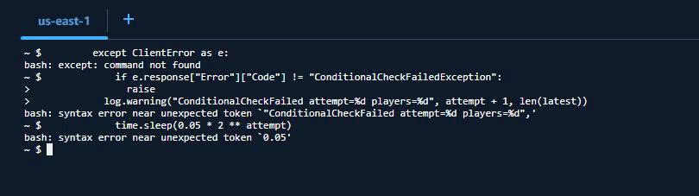
Hình 36. CloudShell hiển thị lỗi do nhập trực tiếp cú pháp Python vào Bash; minh chứng lỗi thao tác, không phải log chạy thành công.
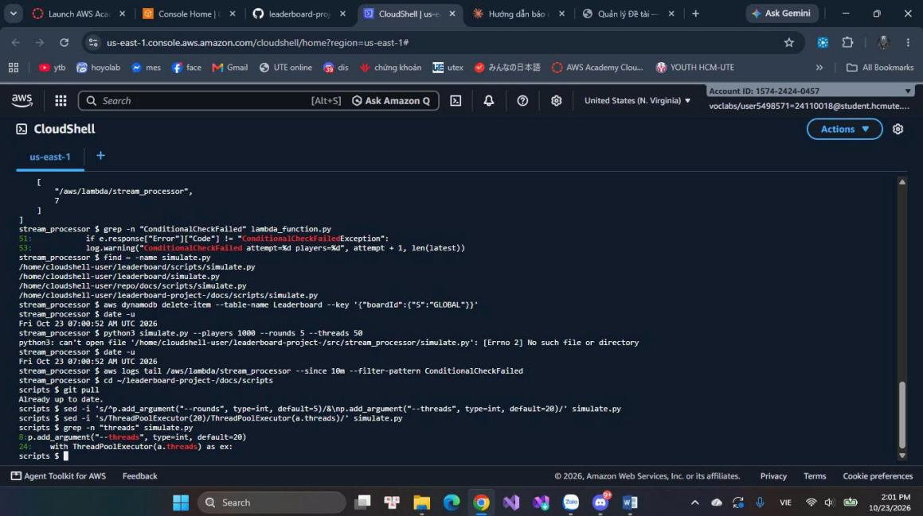
Hình 09. Ảnh terminal trong chuỗi thao tác chẩn đoán và kiểm tra code/log của stream_processor.

4.2. Simulator và phương pháp đo hiệu năng
Simulator có tham số --threads để kiểm soát số luồng. Tải chính được thiết kế là 1.000 người chơi × 5 vòng, tương ứng 5.000 lượt ghi theo output của script. Các lần thử cần giữ nguyên người chơi/vòng khi so sánh luồng 20 với 50 để tránh so sánh hai cấu hình tải khác nhau.
aws dynamodb delete-item --table-name Leaderboard --key '{"boardId":{"S":"GLOBAL"}}'
date -u
python3 simulate.py --players 1000 --rounds 5 --threads 20
date -u
Để đếm đúng số log xung đột của một lần chạy, phải chọn log group /aws/lambda/stream_processor và đặt khung thời gian theo timestamp Start/End của chính lần chạy đó. Không nên lấy toàn bộ output của lệnh tail --since 15m và gán số dòng đó cho một run riêng lẻ, vì cửa sổ 15 phút có thể chứa nhiều lần chạy.
fields @timestamp
| filter @message like /ConditionalCheckFailed/
| stats count() as conflicts
Đo tối thiểu bốn loại thời gian: (1) thời gian ghi phía client; (2) độ trễ từng lần ghi gồm trung bình, p95 và max; (3) thời gian Lambda xử lý bổ sung sau khi client hoàn tất; (4) khoảng Start/End tổng thể của script. Ghi Version cuối và Expected/Actual/MATCH để đảm bảo hiệu năng không được cải thiện bằng cách đánh đổi tính đúng đắn.
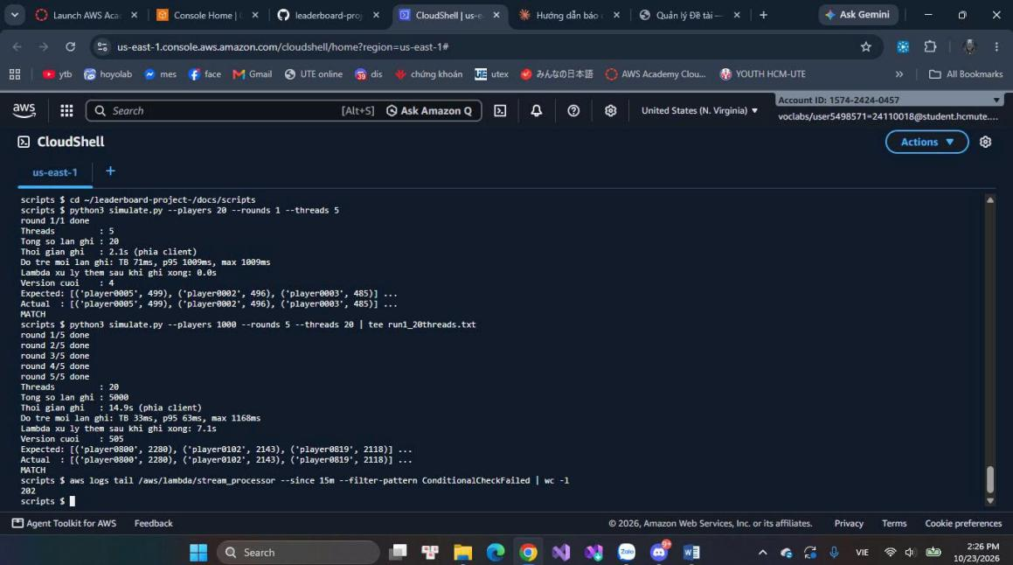
Hình 31. Output của simulator: một bài kiểm tra tải nhỏ và một lần 1.000 người chơi × 5 vòng, 20 luồng.
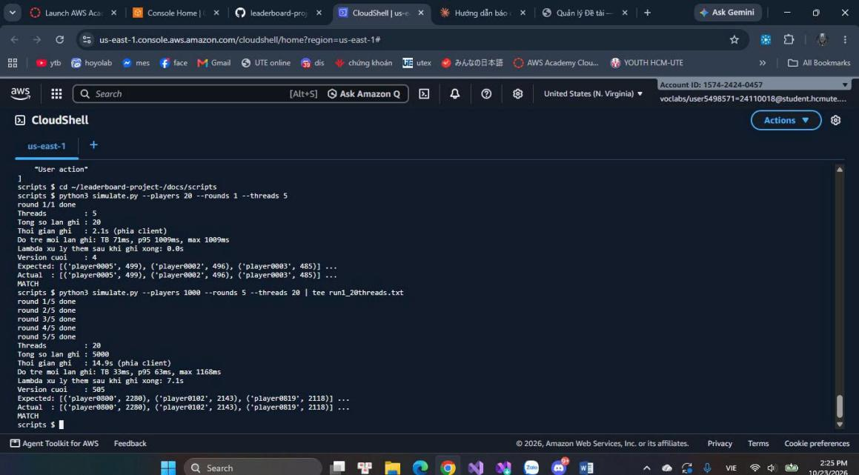
Hình 33. Output thực tế của các lần lan2_20 và lan3_20, có thông số thời gian, Version cuối và xung đột.
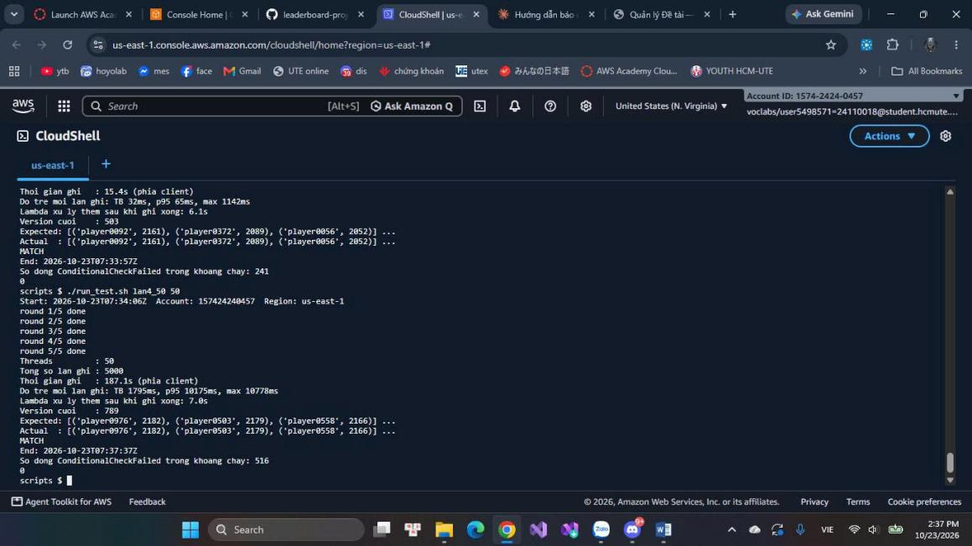
Hình 34. Output lần lan3_20 và lan4_50: cả hai cho MATCH, nhưng thời gian ghi lần 50 luồng tăng mạnh.

4.3. Cấu hình bảo mật: throttling, CORS và S3 policy

Throttling API
Stage $default được cấu hình BurstLimit=20 và RateLimit=10 (10 request/giây với burst tối đa 20 theo cấu hình trong script). Sau khi cấu hình, nhóm dự kiến phát liên tiếp 60 request và thống kê mã HTTP. Mã 429 trong một bài kiểm tra đủ tải là dấu hiệu giới hạn đang được áp dụng; nếu mọi request đều là 200, phải xem lại tốc độ phát request, URL, stage và setting thực tế.
aws apigatewayv2 update-stage --api-id $API_ID --stage-name '$default' \
--default-route-settings ThrottlingBurstLimit=20,ThrottlingRateLimit=10

CORS
AllowOrigins được thu hẹp về đúng origin website S3 của dự án và AllowMethods chỉ là GET. Kiểm thử cần có hai tình huống: Origin lạ (ví dụ https://evil.example.com) không được API cấp header cho phép; Origin của website thực tế được phép, và frontend vẫn tải được top 10. Trong tài liệu nguồn có URL ví dụ dưới dạng http://huy-leaderboard-web-157424240457.s3-website-us-east-1.amazonaws.com; ảnh deploy sau cùng dùng bucket phiên bản v3 cho tài khoản CaoGiaHuy. Khi nộp báo cáo cần ghi origin đã cấu hình cuối cùng, không lấy nhầm URL ví dụ cũ.
curl -si -H "Origin: https://evil.example.com" $API_URL | grep -i access-control
curl -si -H "Origin: http://<origin-website-S3-thuc-te>" $API_URL | grep -i access-control

S3 bucket policy
Chính sách công khai của bucket website phải chỉ cho s3:GetObject trên ARN object bucket/*; không mở s3:ListBucket, s3:PutObject hoặc s3:* cho Principal=* nếu không có yêu cầu rõ ràng. Kiểm tra chính sách sau cập nhật và lưu output để chứng minh trạng thái cuối. Vì website S3 static hosting sử dụng HTTP endpoint trong ảnh, đây là giới hạn bảo mật cần nêu rõ khi đánh giá hệ thống; không nên mô tả endpoint website là HTTPS.
Trạng thái bằng chứng: có ảnh cho thấy cấu hình được triển khai trong script; chưa thấy ảnh đầu ra đủ rõ chứng minh cả hai trường hợp CORS hoặc HTTP 429. Hai test này nên được giữ trạng thái “cần bổ sung minh chứng” cho đến khi có ảnh thật.

4.4. CloudWatch dashboard và alarm
Dashboard tên Leaderboard theo dõi năm metric: Invocations, Errors, Throttles, Duration và ConcurrentExecutions; các biểu đồ liên quan cả stream_processor và get_top10. Invocations cho biết số lần hàm được gọi; Errors thể hiện lần gọi thất bại; Throttles cho biết invocation bị giới hạn; Duration mô tả thời gian chạy; ConcurrentExecutions phản ánh mức chạy đồng thời. Duration nên dùng Average để quan sát xu hướng; ConcurrentExecutions nên dùng Maximum để thấy mức đỉnh.
Hai alarm có trong script là leaderboard-stream-Errors và leaderboard-stream-Throttles. Threshold=0 với GreaterThanThreshold nghĩa là cảnh báo khi tổng số Errors hoặc Throttles trong chu kỳ 60 giây lớn hơn 0. Cấu hình không gắn SNS vì SNS nằm ngoài danh sách dịch vụ bài tập theo tài liệu gốc; khi alarm In alarm, nhóm phải đọc log và ghi lỗi nguyên văn thay vì giả định mọi cấu hình ổn.
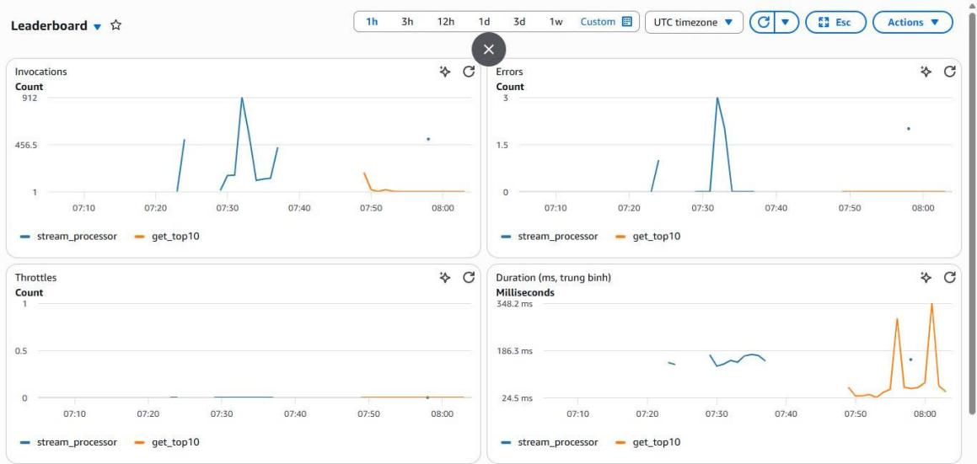
Hình 32. CloudWatch dashboard Leaderboard: biểu đồ Invocations, Errors, Throttles và Duration của hai Lambda.
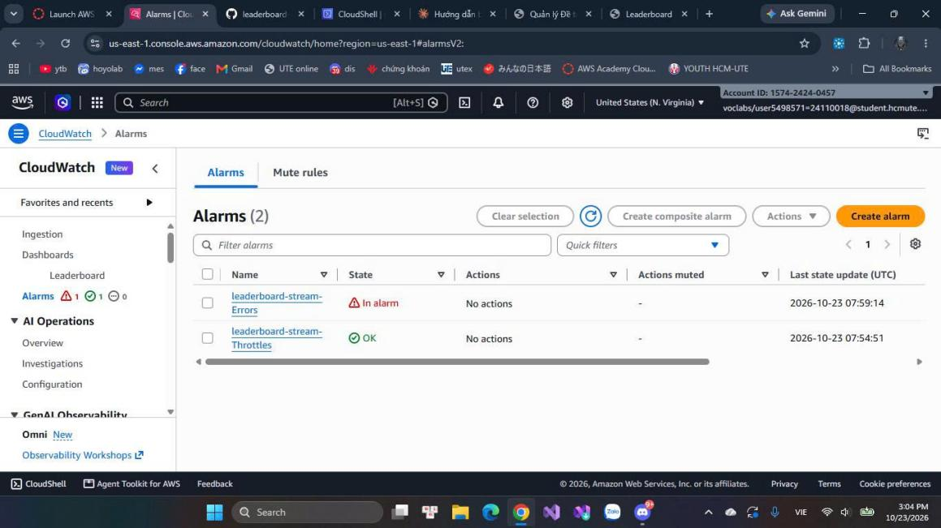
Hình 25. Trang CloudWatch Alarms: leaderboard-stream-Errors ở trạng thái In alarm, leaderboard-stream-Throttles ở trạng thái OK.
Trong ảnh truy vấn metric cho khoảng 2026-10-23 07:28:00Z đến 07:39:00Z, output hiển thị tổng Errors=5 và Throttles=0 cho stream_processor trong lệnh được chụp. Đây là số liệu của cửa sổ thời gian thể hiện trên màn hình, không phải khẳng định tổng Errors toàn tuần. Ảnh alarm chụp lúc 2026-10-23 07:59:14Z xác nhận alarm Errors từng chuyển In alarm; mốc này khác cửa sổ ở trên và cần được ghi tách biệt.

4.5. Tự động hóa deploy.sh / cleanup.sh
deploy.sh chuẩn hóa cách dựng môi trường trong tài khoản thành viên: lấy Account ID từ STS, thiết lập region us-east-1, tạo các bảng DynamoDB, tạo Lambda và log retention, tạo event source mapping và reserved concurrency, tạo HTTP API với CORS/throttling, tạo S3 website, rồi dựng dashboard/alarm và thực hiện kiểm tra nhanh. Tags Project=Leaderboard và Owner giúp lọc tài nguyên trước và sau khi chạy.
Ảnh deploy cho tài khoản CaoGiaHuy hiển thị các bước [1/7] đến [7/7], mapping state Enabled, /top10 trả HTTP 200, web index trả HTTP 200; script kiểm tra cú pháp bằng bash -n trước khi chạy thử tải nhỏ. Website và API URL được in ra ở cuối script, phục vụ thao tác kiểm thử tiếp theo.
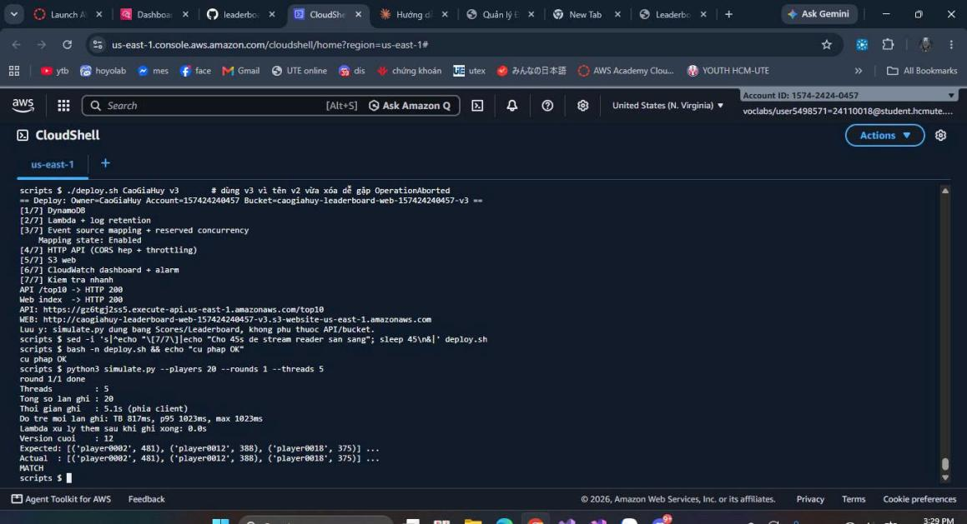
Hình 29. Output của deploy.sh CaoGiaHuy v3: mapping Enabled, API /top10 HTTP 200, web index HTTP 200 và simulator tải nhỏ trả MATCH.
cleanup.sh được thiết kế chạy ngược lại các bước tạo tài nguyên, xóa event source mapping trước khi xóa Lambda, rồi xóa API, log group, S3 bucket, DynamoDB tables, alarms và dashboard. Lệnh xóa dùng || true để script có thể chạy lại dù có tài nguyên đã không còn; điều này thuận tiện nhưng cũng có thể che khuất lỗi không dự kiến nếu không kiểm tra output.
Quy trình an toàn là chụp đủ ảnh dashboard/alarm, output kiểm thử, URLs và Account ID trước cleanup; sau đó chạy cleanup.sh cho từng tài khoản, kiểm tra S3 và dùng resourcegroupstaggingapi lọc Key=Project,Values=Leaderboard. Nếu resource list không rỗng, chờ khoảng một phút rồi kiểm tra lại và điều tra từng ARN còn sót. Trong ảnh nhận được có bằng chứng deploy v3; chưa có ảnh đủ rõ cho biết cleanup cuối cùng đã xóa hết tài nguyên ở cả hai tài khoản.

4.6. GitHub và xử lý lỗi thao tác
Tài liệu nguồn ghi nhận lỗi push GitHub 403 do token chưa có quyền ghi vào repository, sau đó push đã thành công với thông báo main -> main. Các file được nêu gồm deploy.sh, cleanup.sh, dashboard.json, run_test.sh, simulate.py và lambda_function.py. Đây là ghi chú hoạt động trong file nguồn; nếu báo cáo cần bằng chứng GitHub cuối cùng, nên đính kèm ảnh commit/repository tương ứng nếu chưa có trong nhóm ảnh hiện tại.
Về bảo mật credential, tài liệu gốc nhắc không chụp/dán token trong chat và xóa token cũ đã lộ. Khi đưa ảnh vào báo cáo, cần rà kỹ để không để lộ access key, personal access token, mật khẩu hoặc credential. Trong 36 ảnh hiện nhận được, nội dung có thể dùng làm minh chứng quy trình; không bổ sung bất kỳ credential nào vào phần báo cáo.

5. KẾT QUẢ KIỂM THỬ VÀ PHÂN TÍCH

5.1. Bảng kết quả đo được từ ảnh
Các dòng bên dưới chỉ ghi thông số đọc được trong ảnh. Những ô “Không thấy trong ảnh” được giữ như vậy thay vì nội suy; thời gian ghi phía client và thời gian từ Start đến End toàn script là hai cách đo khác nhau.
Lần chạy | Luồng | Số lượt ghi | Thời gian ghi phía client | Version cuối | Expected = Actual
Smoke test tải nhỏ (ảnh 31) | 5 | 20 | 2,1 s | 4 | MATCH
run1_20threads.txt | 20 | 5.000 | 14,9 s | 506 | MATCH
Lần trước lan2_20 (ảnh bị cắt) | Không đọc được | Không đọc được | Không đọc được | 775 | MATCH
lan2_20 | 20 | 5.000 | 16,8 s | 506 | MATCH
lan3_20 | 20 | 5.000 | 15,4 s | 503 | MATCH
lan4_50 | 50 | 5.000 | 187,1 s | 789 | MATCH
Smoke test sau deploy v3 | 5 | 20 | 5,1 s | 12 | MATCH

Chi tiết metric/log đọc được
- Smoke test tải nhỏ (20 player × 1 round × 5 threads): latency trung bình 71 ms, p95/max 1.009 ms; thời gian Lambda xử lý bổ sung 0,0 s.
- run1_20threads.txt (1.000 player × 5 round): latency trung bình 33 ms, p95 63 ms, max 1.168 ms; Lambda xử lý bổ sung 7,1 s. Lệnh tail --since 15m trả 202 dòng, nhưng cửa sổ 15 phút rộng hơn một run nên không gán số 202 vào cột xung đột của lần này.
- Lần chạy xuất hiện ngay trước lan2_20 (phần đầu ảnh bị cắt): Version cuối 775, Lambda xử lý bổ sung 6,0 s và 369 dòng ConditionalCheckFailed trong khoảng được ghi trên màn hình; tham số tải và thời gian ghi không đọc được nên không dùng để so sánh hiệu năng.
- lan2_20: Start 07:32:39Z, End 07:33:18Z; latency TB 33 ms, p95 65 ms, max 1.207 ms; Lambda bổ sung 5,0 s; 253 dòng ConditionalCheckFailed; output metric hiển thị Throttles = 0.
- lan3_20: Start 07:33:19Z, End 07:33:57Z; latency TB 32 ms, p95 65 ms, max 1.142 ms; Lambda bổ sung 6,1 s; 241 dòng ConditionalCheckFailed; output metric hiển thị Throttles = 0.
- lan4_50: Start 07:34:06Z, End 07:37:37Z; latency TB 1.795 ms, p95 10.175 ms, max 10.778 ms; Lambda bổ sung 7,0 s; 516 dòng ConditionalCheckFailed; output metric hiển thị Throttles = 0. Mốc Start/End tổng thể cách nhau khoảng 211 giây, trong khi thời gian ghi phía client được script báo là 187,1 giây.
- Smoke test sau deploy v3 (20 player × 1 round × 5 threads): latency TB 817 ms, p95/max 1.023 ms; Lambda bổ sung 0,4 s; API /top10 HTTP 200 và web index HTTP 200.
Các giá trị “Throttles = 0” ở trên chỉ được ghi cho những lần có con số 0 xuất hiện trong ảnh đầu ra. Chúng không thay thế truy vấn CloudWatch Logs Insights tách riêng từng lần chạy. Trong truy vấn metric cho cửa sổ 07:28–07:39 UTC, ảnh khác hiển thị tổng Lambda Errors = 5 và Throttles = 0; đây là số tổng theo cửa sổ query, không phải số lỗi của từng run riêng lẻ.

5.2. Nhận xét hiệu năng
Ba lần chạy 20 luồng có thời gian ghi phía client quanh 14,9–16,8 giây và latency trung bình khoảng 32–33 ms ở các ảnh có đủ thông tin. Lần 50 luồng mất 187,1 giây, latency trung bình 1.795 ms và p95 10.175 ms. Dù Expected/Actual vẫn MATCH, tốc độ không tốt hơn khi tăng luồng; ngược lại, biến động lớn hơn nhiều. Bởi vậy không thể kết luận “tăng số luồng giúp tăng hiệu năng” từ dữ liệu tuần 3 này.
Metric WriteThrottleEvents/Throttles được truy vấn cho cửa sổ minh họa trả 0, nhưng điều đó không loại trừ mọi nguyên nhân khác. CloudWatch cũng có ghi nhận Errors trong cửa sổ liên quan và alarm Errors từng ở trạng thái In alarm. Các khả năng cần giữ ở dạng giả thuyết gồm: ảnh hưởng CloudShell/mạng; retry của SDK; lỗi Lambda; độ trễ event source mapping/stream reader; việc so sánh các khoảng thời gian chưa đồng nhất. Cần chạy lặp lại từ máy cá nhân và từ CloudShell với cùng tải, thu Start/End, SDK retry, Errors, Throttles, WriteThrottleEvents, ThrottledRequests và version trong cùng cửa sổ.

5.3. Test case tích hợp
ID | Nội dung kiểm thử | Tiêu chí đạt | Kết quả từ tài liệu | Đánh giá
TC08 | CORS với origin hợp lệ | Origin website cuối có Access-Control-Allow-Origin phù hợp; giao diện tải top 10. | Cấu hình origin trong script có; output curl đầy đủ chưa thấy. | Cần bổ sung
TC09 | CORS với origin lạ | Origin lạ không nhận header cho phép. | Có lệnh kiểm thử trong văn bản nguồn; thiếu output xác nhận. | Cần bổ sung
TC10 | API throttling | Burst/rate config áp dụng; khi vượt ngưỡng đủ tải xuất hiện 429. | Cấu hình được khai báo; chưa thấy kết quả vòng lặp 60 request đủ rõ. | Cần bổ sung
TC11 | CloudWatch alarm Errors | Alarm đổi trạng thái khi Errors > 0. | Ảnh ghi leaderboard-stream-Errors = In alarm lúc 2026-10-23 07:59:14 UTC. | Có bằng chứng trạng thái; nguyên nhân cần giải thích
TC12 | CloudWatch alarm Throttles | Alarm ở OK khi không có throttling; In alarm nếu xuất hiện metric > 0. | Ảnh ghi leaderboard-stream-Throttles = OK lúc 2026-10-23 07:54:51 UTC. | Có bằng chứng trạng thái
TC13 | Deploy từ đầu | Tài nguyên tạo xong, mapping Enabled, API và web trả 200. | Ảnh deploy CaoGiaHuy v3 thể hiện mapping Enabled, API 200, web 200. | PASS theo ảnh được cung cấp
TC14 | Simulator tải lớn MATCH | Expected/Actual bằng nhau, kể cả 50 luồng. | Ảnh lan2_20, lan3_20, lan4_50 đều hiện MATCH; 50 luồng rất chậm. | MATCH; hiệu năng 50 luồng cần điều tra
TC15 | Cleanup tài nguyên | Không còn ARN có tag Project=Leaderboard sau cleanup. | Có hướng dẫn lệnh; chưa thấy output list rỗng. | Cần bổ sung

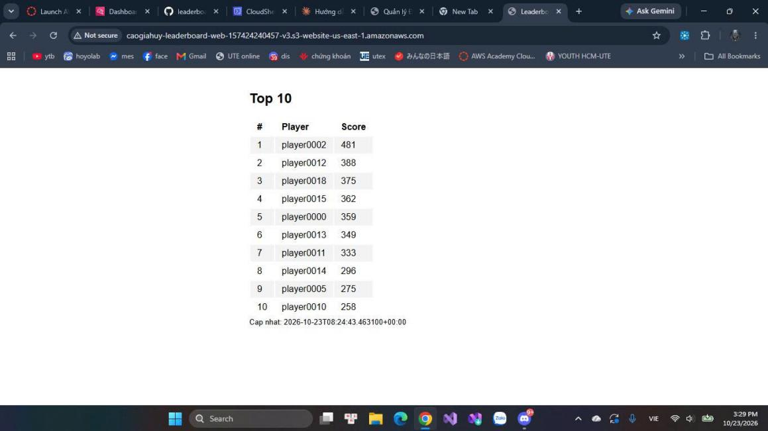
Hình 21. Giao diện Top 10 mở được trên website S3 và hiển thị thứ hạng người chơi, điểm số cùng thời điểm cập nhật.

6. CHI PHÍ AWS: SỐ LIỆU THỰC TẾ VÀ ƯỚC TÍNH

6.1. Chi phí thực tế của Learner Lab
Tài liệu nguồn yêu cầu ghi lại số “Used $… of $50” trên trang Learner Lab sau khi dọn tài nguyên. Không có ảnh chụp màn hình billing/usage này trong các file hiện được gửi, do đó không thể ghi con số đã sử dụng một cách đáng tin cậy.
Chỉ tiêu cần điền | Giá trị thực tế | Nguồn xác nhận
Số dư tín dụng ban đầu | 50 USD (theo ghi chú trong file nguồn) | Kế hoạch tuần 3
Used tại thời điểm chốt | 0,05 | Ảnh trang Learner Lab / Billing
Thời điểm chụp usage | 0,02 | Ảnh Console
Chi phí tăng thêm do bài tuần 3 | 0,1 | So sánh số Used trước/sau thử nghiệm, nếu có
Trạng thái dọn tài nguyên | 0,05 | Output cleanup.sh và resourcegroupstaggingapi

6.2. Những dịch vụ có thể phát sinh chi phí
Dịch vụ | Đơn vị tính chính | Yếu tố ảnh hưởng trong bài | Cách kiểm soát
DynamoDB Scores / Leaderboard | Request units đọc/ghi; dung lượng bảng; Streams | Số lượt ghi, kích thước item, số lần retry/đọc, stream reads. | On-demand; chỉ chạy bài test cần thiết; xóa bảng sau khi chụp minh chứng.
AWS Lambda | Số invocation và GB-second (memory × thời gian chạy). | stream_processor và get_top10, lỗi/retry, thời gian xử lý. | Theo dõi Invocations/Duration/Errors; không để trigger chạy ngoài ý muốn.
API Gateway HTTP API | Số request API và dữ liệu truyền ra. | Lượt GET /top10 từ trình duyệt/test loop. | Chỉ chạy kiểm thử ngắn; rate limiting; tránh vòng lặp gọi API không kiểm soát.
Amazon S3 | Dung lượng GB-tháng, PUT/GET/LIST và dữ liệu truyền ra. | Website tĩnh và lần cập nhật index.html; truy cập web. | Bucket chỉ giữ nội dung cần thiết; xóa bucket khi hết thử nghiệm nếu không cần demo.
CloudWatch Logs | Dung lượng log nạp, lưu trữ và truy vấn Logs Insights. | Log xung đột và lỗi nhiều có thể làm tăng log volume. | Retention 7 ngày; truy vấn giới hạn đúng time range.
CloudWatch dashboard / alarms | Dashboard và alarm metrics theo giờ/tháng; mức miễn phí tùy tài khoản. | Một dashboard Leaderboard, hai alarm Errors/Throttles. | Xóa dashboard và alarms qua cleanup khi đã chụp đủ ảnh.

6.3. Ước tính sơ bộ theo đơn giá công khai
Các giá bên dưới là giá tham khảo công khai của AWS được kiểm tra ngày 23/10/2026; giá cuối cùng có thể thay đổi theo Region, loại API, kích thước item, lưu lượng, chương trình tín dụng và chính sách Learner Lab. AWS Billing/Cost Explorer hoặc trang usage trong Learner Lab mới là nguồn để kết luận số chi phí thật. Đơn giá được dẫn ở Phụ lục D.
Hạng mục tham khảo | Đơn giá được AWS công bố trong ví dụ/biểu giá | Ví dụ tính toán minh họa | Ghi chú
DynamoDB Standard on-demand - writes | 0,625 USD / 1 triệu write request units cho Standard ở ví dụ us-east-1 [3] | Giả định 25.000 lượt ghi ≤1 KB: 25.000 / 1.000.000 × 0,625 = 0,015625 USD. | Là ước tính phần request ghi cơ bản; không phải invoice thực tế, chưa tính đọc/stream/retry và các request khác.
DynamoDB Standard on-demand - reads | 0,125 USD / 1 triệu read request units trong ví dụ AWS [3] | Chi phí = số RRU billable / 1.000.000 × 0,125 USD. | Cần số liệu read units thực tế và kích thước item để tính.
Lambda requests | 0,20 USD / 1 triệu requests; compute tiêu chuẩn x86 ví dụ 0,0000166667 USD/GB-second [1] | Request part = invocation billable / 1.000.000 × 0,20; compute = GB-second billable × 0,0000166667. | Một số tài khoản đủ điều kiện có allowance; không khẳng định allowance áp dụng cho tài khoản Learner Lab.
API Gateway HTTP API | Ví dụ giá đầu tiên 1,00 USD / 1 triệu request trong bảng giá HTTP API [2] | 10.000 request ≈ 0,01 USD theo đơn giá mẫu, nếu không được miễn trừ. | Số API requests thực tế chưa thống kê đầy đủ.
S3 Standard GET | Ví dụ AWS ghi 0,0004 USD / 1.000 GET [4] | 1.000 GET ≈ 0,0004 USD; 10.000 GET ≈ 0,004 USD. | Chưa tính storage, PUT, data transfer hoặc các loại request khác.
CloudWatch Logs | Trang giá CloudWatch liệt kê allowance 5 GB cho logs trong Free Tier; mức trả phí vùng N. Virginia trong ví dụ là 0,50 USD/GB ingested [5] | Ví dụ 10 MB logs × 0,50 USD/GB ≈ 0,005 USD (dùng 1 GB = 1.024 MB). | Phải xác nhận allowance và giá áp dụng cho đúng loại tài khoản/region.
CloudWatch dashboard & alarms | CloudWatch nêu allowance 3 custom dashboards và 10 alarm metrics ở Free Tier; alarm trả phí được tính theo metric và prorated theo giờ [5] | Với 1 dashboard + 2 alarm metrics, có thể nằm trong allowance nếu tài khoản đủ điều kiện; nếu không thì cần tính theo số giờ tồn tại. | Không tự kết luận chi phí bằng 0 chỉ dựa trên tên Learner Lab.

Kết luận ước tính: phần request cho một số lượng nhỏ lần chạy thử thường ở mức rất thấp so với khoản tín dụng 50 USD, nhưng đây không phải tổng tiền cuối cùng. Dashboard/alarms có thể được tính theo thời gian tồn tại nếu không thuộc allowance; log volume, Lambda execution time, data transfer và mọi tài nguyên còn sót đều có thể làm thay đổi tổng. Vì vậy, báo cáo giữ riêng “ước tính theo đơn giá” và “Used thực tế” để tránh nhầm lẫn.

6.4. Công thức tính khi có số liệu cuối cùng
Chi phí DynamoDB ≈ (WRU_billable / 1.000.000 × đơn_giá_write)
+ (RRU_billable / 1.000.000 × đơn_giá_read)
+ phí dung lượng + các tính năng bật thêm
Chi phí Lambda ≈ (invocation_billable / 1.000.000 × 0,20 USD)
+ (GB-second_billable × 0,0000166667 USD)
Chi phí API HTTP ≈ API_request_billable / 1.000.000 × đơn_giá_HTTP_API
Chi phí S3 ≈ dung lượng GB-tháng + PUT/GET/LIST + data transfer
Chi phí CloudWatch ≈ log ingestion/storage/query + dashboard/alarm billable hours

7. RỦI RO, GIỚI HẠN VÀ HƯỚNG CẢI THIỆN

7.1. Giới hạn chức năng
- Hệ thống chỉ lưu và hiển thị top 10 theo logic đang mô tả; tài liệu gốc nêu chưa xử lý điểm giảm. Cần ghi rõ đây là giới hạn của bài tập thay vì khẳng định đã có đầy đủ quy tắc vòng đời điểm.
- S3 static website endpoint trong ảnh sử dụng HTTP. Nếu cần ứng dụng thực tế, cần phương án phân phối qua HTTPS và kiểm tra chính sách truy cập trước khi công khai.
- Code được chạy trong AWS Learner Lab với LabRole; tài liệu gốc nêu không thể tạo role riêng trong môi trường này, nên chưa thực hiện được mô hình least-privilege riêng cho từng Lambda. Đây là hạn chế của môi trường lab, không phải thiết kế tối ưu cho production.

7.2. Những lỗi cần đưa vào bảng lỗi
Lỗi / sự kiện ghi trong tài liệu nguồn | Ảnh hưởng | Cách ghi trong báo cáo
Bắt sai code lỗi ConditionalCheckFailed thay vì ConditionalCheckFailedException | Log xung đột không ghi đúng; truy vấn có thể ra 0. | Ghi nguyên nhân và thay bằng tên lỗi đầy đủ trong code.
Dán cú pháp Python trực tiếp vào Bash | Bash báo command not found / syntax error; file không được sửa. | Dùng ảnh minh chứng thao tác sai và nêu cách sửa đúng file.
Simulator chạy sai thư mục / không tìm thấy simulate.py | Lệnh không mở được file Python; không tính đây là kết quả benchmark. | Ghi lỗi và lần chạy lại đúng từ thư mục scripts.
Lambda Errors trong metric / alarm Errors In alarm | Có lỗi trong quá trình xử lý hoặc giai đoạn test; nguyên nhân cần đọc log. | Nêu con số và timestamp từ ảnh; không suy đoán nguyên nhân khi chưa có log đầy đủ.
Event source mapping Disabled do DescribeStream bị từ chối | Lambda không đọc được stream nếu mapping không Enabled. | Ghi nguyên văn AccessDenied từ output thực tế và giới hạn do LabRole.
RuntimeError hết lượt thử lại / MISMATCH ngay sau deploy | Có thể liên quan thời điểm stream reader hoạt động hoặc dữ liệu chưa ổn định. | Nêu giả thuyết, số lần tái hiện và sau bao lâu MATCH; không gán nguyên nhân nếu chưa kiểm tra.
GitHub 403 khi push | Không có quyền ghi repository dù xác thực danh tính thành công. | Ghi ở nhật ký thao tác; không đưa token vào báo cáo.
Cleanup xóa nhầm bucket / resource còn sót | Có thể xóa tài nguyên không thuộc lần triển khai hoặc phát sinh chi phí. | Thêm bước xác nhận Owner, Account ID và tên bucket trước cleanup.

7.3. Hướng cải thiện
- Chuẩn hóa mỗi lần chạy thành một record: tên run, account, region, luồng, player count, rounds, số lượt ghi, thời gian UTC bắt đầu/kết thúc, write time, avg/p95/max latency, wait-to-version-stable, final version, MATCH, conflicts, Lambda Errors, Throttles và WriteThrottleEvents.
- Thực hiện một cặp benchmark từ CloudShell và máy cá nhân với cùng input. Chỉ so sánh thời gian ghi trong cùng metric, không trộn time-to-complete với time-until-Lambda-finished.
- Điều tra Error alarm: mở metric và log stream đúng timestamp, xác định request ID và exception thật; nếu alarm do lỗi cố ý khi thử nghiệm thì ghi rõ, nếu không phải thì sửa rồi lặp lại.
- Hoàn tất minh chứng bảo mật: curl với hai Origin, vòng lặp gây tải đủ để thử throttling, policy cuối cùng của S3 và trang website vẫn hoạt động.
- Trước khi cleanup, chụp dashboard, alarm, API/web và output simulator; sau cleanup lưu output tài nguyên còn lại và số “Used $… of $50”.

8. KẾT LUẬN VÀ DANH SÁCH VIỆC CẦN HOÀN TẤT
Bằng chứng trong file cho thấy nhóm đã tiến đến giai đoạn triển khai lại hệ thống, kiểm thử simulator nhiều mức luồng, xem metric CloudWatch và có trang Top 10 hoạt động. Một số lần kiểm thử cho kết quả MATCH, bao gồm thử nghiệm 50 luồng, nhưng 50 luồng có thời gian ghi bất thường cao. Dashboard tồn tại và alarms được tạo; ảnh trạng thái cho thấy Errors từng kích hoạt, do đó nội dung giám sát cần đi kèm giải thích lỗi.
Bản báo cáo này chỉ kết luận các điều được minh chứng. Để đủ điều kiện nộp, cần điền số Used trong Learner Lab, xác nhận cleanup, bổ sung ảnh CORS/429 và bucket policy cuối, hoàn tất bảng lỗi với thông báo nguyên văn, cùng worklog số giờ của từng thành viên. Các nội dung có sẵn trong file Word nguồn vẫn được lưu nguyên văn ở Phụ lục C.

Checklist trước khi nộp
- ☐ Điền Used $____ of $50 bằng ảnh Learner Lab; ghi thời điểm và Region nếu phù hợp.
- ☐ Hoàn thiện bảng benchmark còn thiếu metadata; giữ riêng thời gian ghi và thời gian xử lý server.
- ☐ Ghi rõ Lambda Errors = 5 và Throttles = 0 chỉ cho khung truy vấn 07:28–07:39 UTC được chụp; điều tra alarm Errors In alarm lúc 07:59:14 UTC.
- ☐ Bổ sung ảnh/output kiểm thử CORS origin lạ và origin hợp lệ; kiểm tra 429; kiểm tra S3 bucket policy cuối cùng.
- ☐ Bổ sung output cleanup.sh và resource list sau cleanup cho từng tài khoản.
- ☐ Điền worklog của từng người (theo ghi chú nguồn, mỗi người ít nhất 8 giờ nếu đó là yêu cầu của môn học).
- ☐ Kiểm tra lại ảnh không lộ token, password, access key hoặc thông tin xác thực.
- ☐ Đẩy báo cáo, scripts và ảnh vào repo theo quy định của nhóm; rà chéo để cả hai thành viên giải thích được cấu hình.

PHỤ LỤC A. WORKLOG VÀ KHAI BÁO AI
Bảng dưới đây là mẫu để nhóm bổ sung giờ thực tế. File gốc chỉ ghi yêu cầu mỗi thành viên từ 8 giờ trở lên, không cung cấp số giờ cụ thể; do đó không tự điền giờ giả định.
Thành viên | Công việc tuần 3 (đối chiếu với nhật ký thật) | Số giờ thực tế
Cao Gia Huy | Log xung đột, simulator/benchmark, cấu hình bảo mật, CloudWatch, deploy/cleanup theo phân công trong file nguồn. | 12h
Hiếu Nghĩa / HieuNghia | Chạy deploy trong tài khoản riêng, kiểm thử, chụp ảnh, soạn báo cáo và rà chéo theo phân công trong file nguồn. | 12h

Khai báo sử dụng AI
Bản khai báo gợi ý dựa đúng thông tin trong tài liệu nguồn: “Nhóm có sử dụng công cụ AI để gợi ý/giải thích code và lệnh CLI, hỗ trợ tổ chức nội dung báo cáo. Nhóm tự thực hiện các thao tác trên môi trường AWS/GitHub, tự chạy thử nghiệm, tự thu thập ảnh và tự chịu trách nhiệm kiểm tra tính chính xác của số liệu. Các kết quả không có bằng chứng xác nhận được đánh dấu cần bổ sung, không xem nội dung do AI gợi ý là kết quả chạy thực tế.” Nhóm cần sửa câu này nếu quá trình làm việc thực tế khác với nội dung mô tả.

PHỤ LỤC B. TOÀN BỘ 36 ẢNH MINH CHỨNG GỐC
Tất cả 36 ảnh JPG đã được đưa vào báo cáo ở chất lượng gốc, với chú thích theo thứ tự trong file ZIP. Các ảnh thuộc nhiều bước CloudShell, lệnh triển khai/kiểm thử, dashboard/alarm và giao diện website. Chú thích dưới đây chỉ định danh ảnh theo thứ tự nguồn; chỉ những ảnh đã được mô tả cụ thể ở phần thân báo cáo mới được dùng để kết luận một trạng thái cụ thể.
Ghi chú: để báo cáo gọn hơn, chín ảnh đã được đặt trực tiếp trong nội dung chính nên không lặp lại trong lưới ảnh dưới đây: Hình 09, 21, 25, 29, 31, 32, 33, 34, 36 (chú thích gốc được giữ ngay sau lưới ảnh). Mọi ảnh vẫn giữ nguyên độ phân giải gốc, có thể phóng to khi xem trên máy.
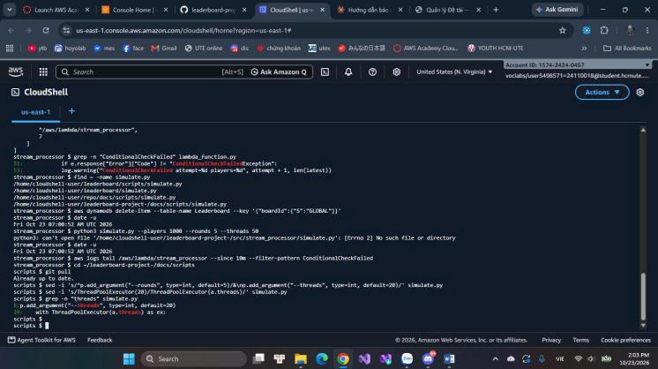  Hình 01. CloudShell: nhập đoạn Python vào Bash và nhận lỗi cú pháp. (file: 1792746094089_1053468773913771164_1053468773913771164_8ba939c645f821c6ac73896fe4b74275.jpg) | 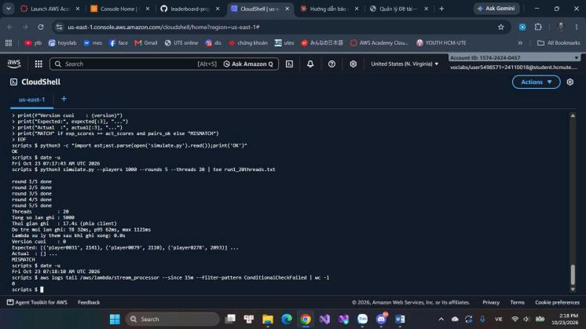  Hình 02. Ảnh chụp thao tác / code / đầu ra trong chuỗi triển khai và kiểm thử tuần 3; giữ nguyên theo file nhóm gửi. (file: 1792746094091_1053468773913771164_1053468773913771164_a43c3a1fc3fcdb77b5be66fe9275de62.jpg)
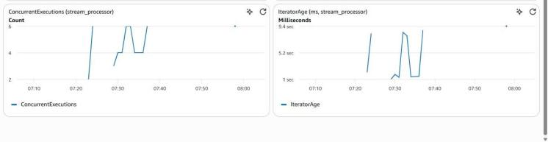  Hình 03. Ảnh biểu đồ metric CloudWatch bổ sung. (file: 1792746094111_1053468773913771164_1053468773913771164_493933ef805d683fc357477a74634206.jpg) | 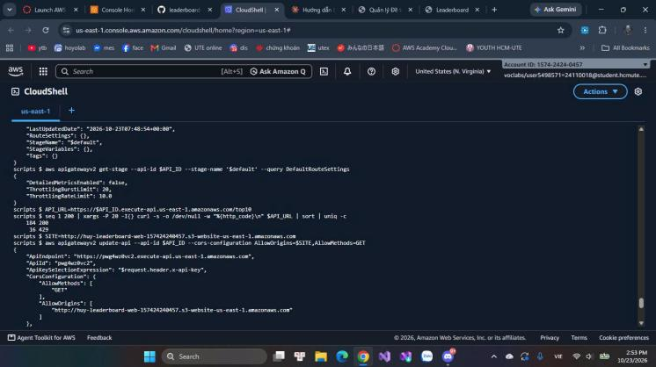  Hình 04. Ảnh chụp thao tác / code / đầu ra trong chuỗi triển khai và kiểm thử tuần 3; giữ nguyên theo file nhóm gửi. (file: 1792746094106_1053468773913771164_1053468773913771164_6253f21855610318de147843f4fd409d.jpg)
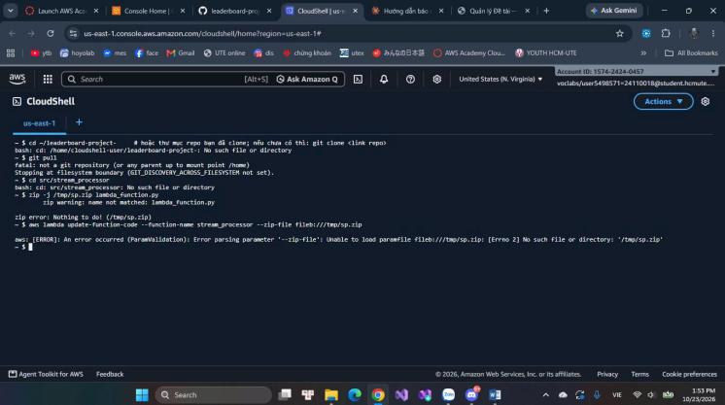  Hình 05. Ảnh chụp thao tác / code / đầu ra trong chuỗi triển khai và kiểm thử tuần 3; giữ nguyên theo file nhóm gửi. (file: 1792746094084_1053468773913771164_1053468773913771164_ee8ba6578e1d9c845bbaad8bb9b6336e.jpg) | 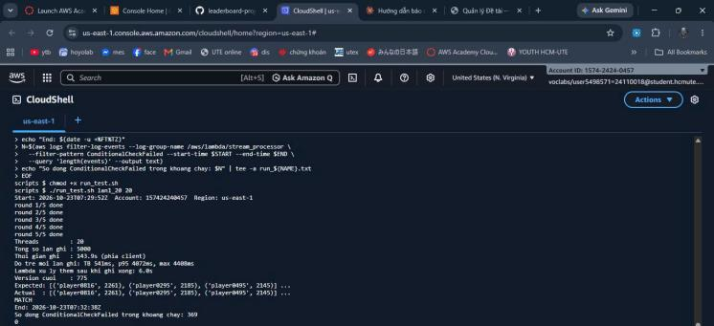  Hình 06. Ảnh chụp thao tác / code / đầu ra trong chuỗi triển khai và kiểm thử tuần 3; giữ nguyên theo file nhóm gửi. (file: 1792746094096_1053468773913771164_1053468773913771164_e9350b51449ace6d31d7c86401ab250a.jpg)
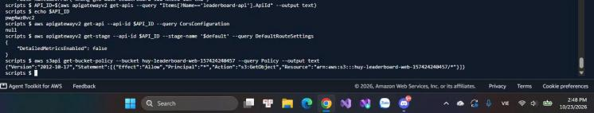  Hình 07. Ảnh chụp thao tác / code / đầu ra trong chuỗi triển khai và kiểm thử tuần 3; giữ nguyên theo file nhóm gửi. (file: 1792746094103_1053468773913771164_1053468773913771164_fe0a8cf047e6da20a853868e5ac8e9f9.jpg) | 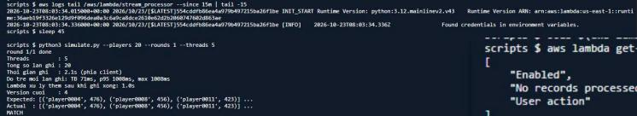  Hình 08. Ảnh chụp thao tác / code / đầu ra trong chuỗi triển khai và kiểm thử tuần 3; giữ nguyên theo file nhóm gửi. (file: 1792746094115_1053468773913771164_1053468773913771164_50af4611ca7b545e9e10e7ef31284802.jpg)
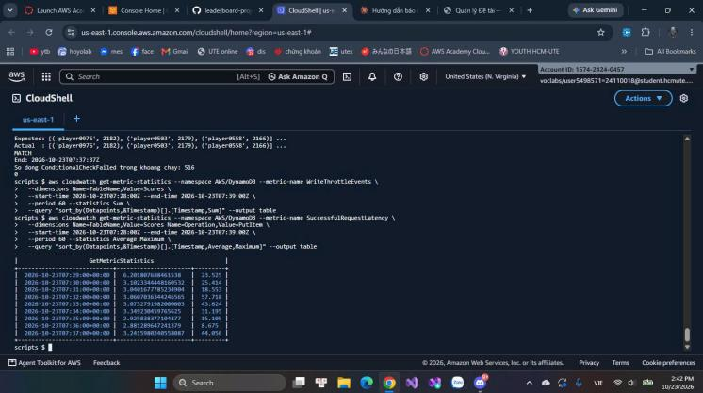  Hình 10. Ảnh chụp thao tác / code / đầu ra trong chuỗi triển khai và kiểm thử tuần 3; giữ nguyên theo file nhóm gửi. (file: 1792746094100_1053468773913771164_1053468773913771164_0be67744052c557cec0436d44d35c5d3.jpg) | 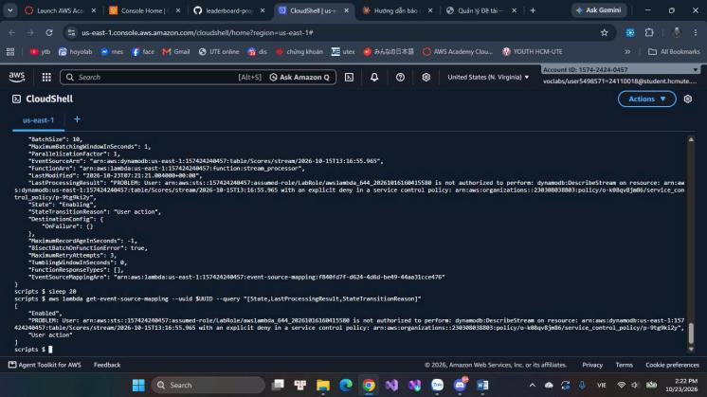  Hình 11. Ảnh chụp thao tác / code / đầu ra trong chuỗi triển khai và kiểm thử tuần 3; giữ nguyên theo file nhóm gửi. (file: 1792746094093_1053468773913771164_1053468773913771164_ff42c3ddba14da3853dda24388c50d1f.jpg)
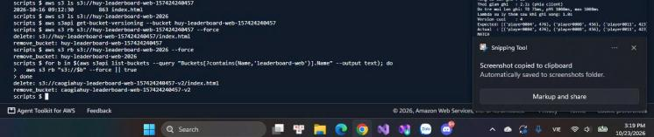  Hình 12. Ảnh chụp thao tác / code / đầu ra trong chuỗi triển khai và kiểm thử tuần 3; giữ nguyên theo file nhóm gửi. (file: 1792746094116_1053468773913771164_1053468773913771164_e7d634f8d449500c5188737c7bc8bfa6.jpg) | 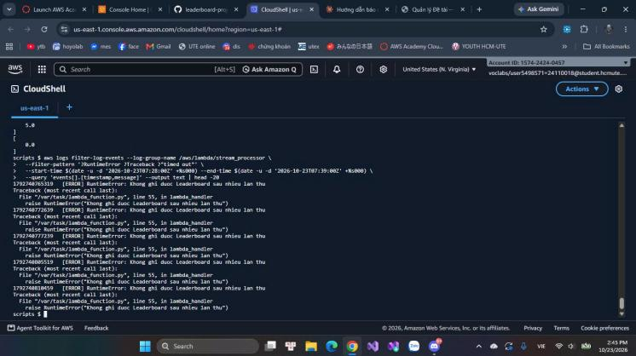  Hình 13. Ảnh chụp thao tác / code / đầu ra trong chuỗi triển khai và kiểm thử tuần 3; giữ nguyên theo file nhóm gửi. (file: 1792746094102_1053468773913771164_1053468773913771164_69812c21f242f8ed9886a2160e48622e.jpg)
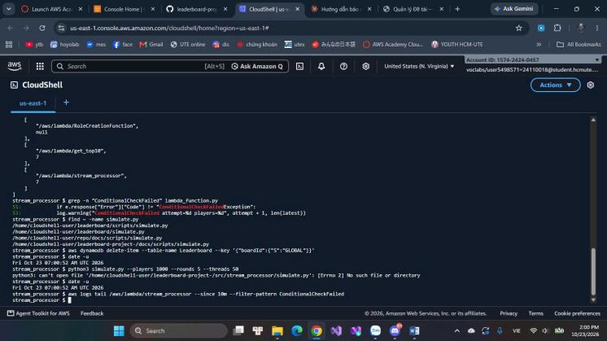  Hình 14. Ảnh chụp thao tác / code / đầu ra trong chuỗi triển khai và kiểm thử tuần 3; giữ nguyên theo file nhóm gửi. (file: 1792746094087_1053468773913771164_1053468773913771164_ce1eb1f1ef0544da006a9aa2505bf368.jpg) | 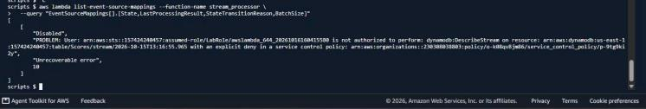  Hình 15. Ảnh chụp thao tác / code / đầu ra trong chuỗi triển khai và kiểm thử tuần 3; giữ nguyên theo file nhóm gửi. (file: 1792746094092_1053468773913771164_1053468773913771164_a734d6d73ac37978e5992bb83eda7b1a.jpg)
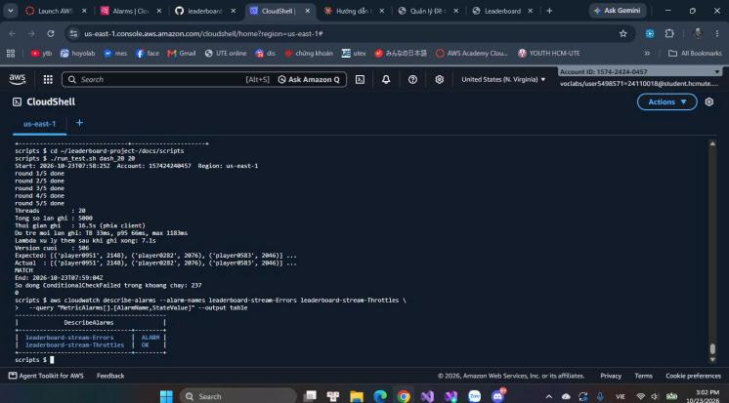  Hình 16. Ảnh chụp thao tác / code / đầu ra trong chuỗi triển khai và kiểm thử tuần 3; giữ nguyên theo file nhóm gửi. (file: 1792746094108_1053468773913771164_1053468773913771164_411ee13be1705f87b76c5a952915eec0.jpg) | 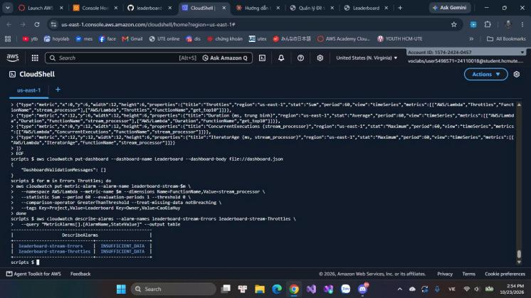  Hình 17. Ảnh chụp thao tác / code / đầu ra trong chuỗi triển khai và kiểm thử tuần 3; giữ nguyên theo file nhóm gửi. (file: 1792746094107_1053468773913771164_1053468773913771164_4caa82e52cca69cfb8fa1e65d5f47e03.jpg)
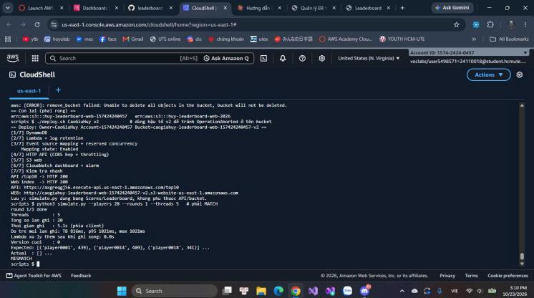  Hình 18. Ảnh chụp thao tác / code / đầu ra trong chuỗi triển khai và kiểm thử tuần 3; giữ nguyên theo file nhóm gửi. (file: 1792746094112_1053468773913771164_1053468773913771164_1d4ff85097693710b85a6e3c7e5d7da0.jpg) | 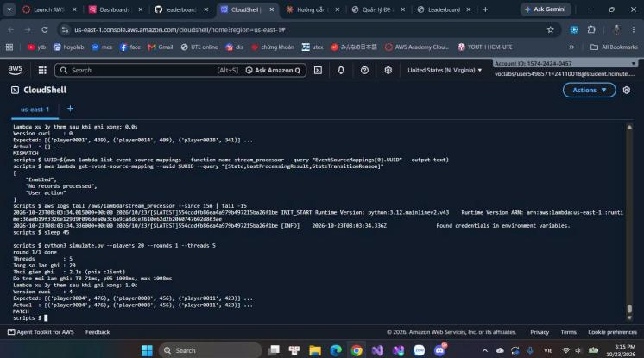  Hình 19. Ảnh chụp thao tác / code / đầu ra trong chuỗi triển khai và kiểm thử tuần 3; giữ nguyên theo file nhóm gửi. (file: 1792746094113_1053468773913771164_1053468773913771164_39417d7e8f5a70a239297ef545a9e338.jpg)
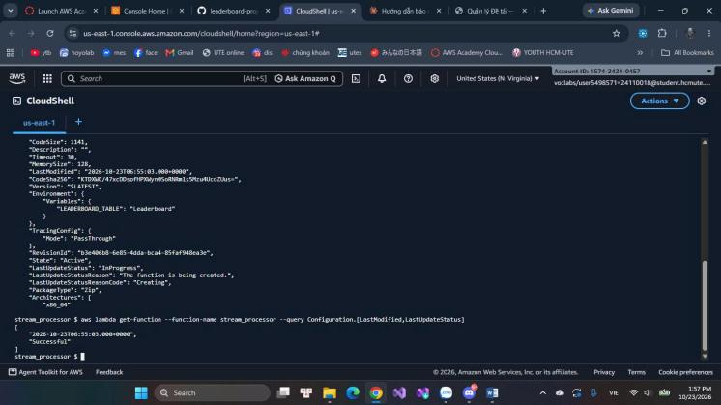  Hình 20. Ảnh chụp thao tác / code / đầu ra trong chuỗi triển khai và kiểm thử tuần 3; giữ nguyên theo file nhóm gửi. (file: 1792746094085_1053468773913771164_1053468773913771164_f4a304050d18bd1a875e995237b0ac02.jpg) | 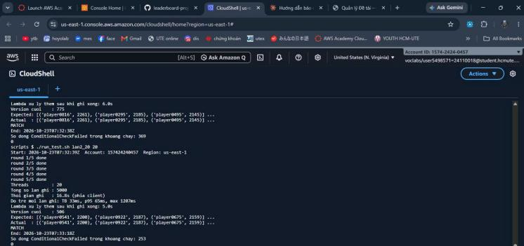  Hình 22. Ảnh chụp thao tác / code / đầu ra trong chuỗi triển khai và kiểm thử tuần 3; giữ nguyên theo file nhóm gửi. (file: 1792746094097_1053468773913771164_1053468773913771164_9a591ec8acb3c406ca1f265169694cc1.jpg)
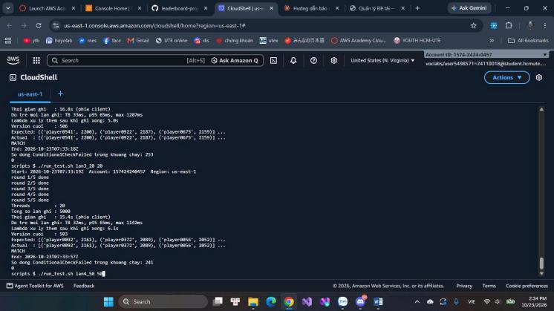  Hình 23. Ảnh chụp thao tác / code / đầu ra trong chuỗi triển khai và kiểm thử tuần 3; giữ nguyên theo file nhóm gửi. (file: 1792746094098_1053468773913771164_1053468773913771164_745252619b9d3c77b23152620e40baf9.jpg) | Hình 24. Ảnh chụp thao tác / code / đầu ra trong chuỗi triển khai và kiểm thử tuần 3; giữ nguyên theo file nhóm gửi. (file: 1792746094114_1053468773913771164_1053468773913771164_d89277176360fdc692b59754ed6c7360.jpg)
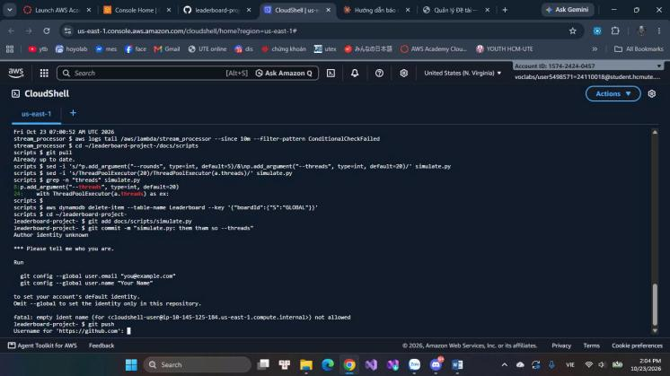  Hình 26. Ảnh chụp thao tác / code / đầu ra trong chuỗi triển khai và kiểm thử tuần 3; giữ nguyên theo file nhóm gửi. (file: 1792746094090_1053468773913771164_1053468773913771164_778f6f3fd8224cb3959f44dd86a1a183.jpg) | 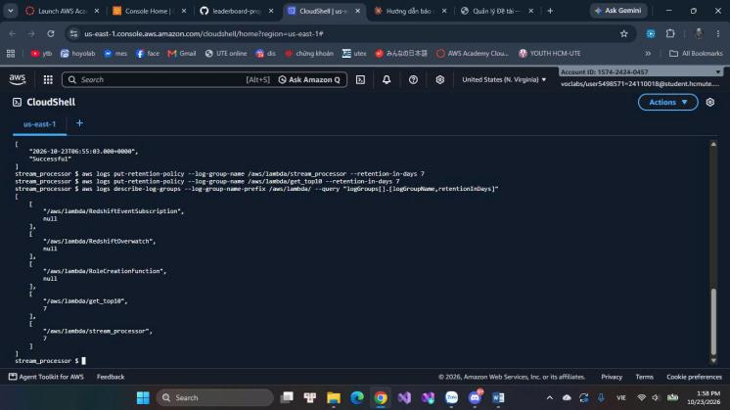  Hình 27. Ảnh chụp thao tác / code / đầu ra trong chuỗi triển khai và kiểm thử tuần 3; giữ nguyên theo file nhóm gửi. (file: 1792746094086_1053468773913771164_1053468773913771164_d964cb6fb29625410053980bc3634d54.jpg)
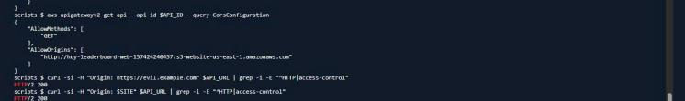  Hình 28. Ảnh chụp thao tác / code / đầu ra trong chuỗi triển khai và kiểm thử tuần 3; giữ nguyên theo file nhóm gửi. (file: 1792746094105_1053468773913771164_1053468773913771164_6c39dbf0f9da80683bc83d4d86cc1e9c.jpg) | 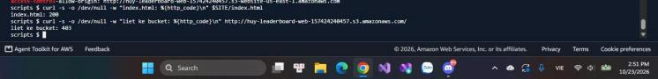  Hình 30. Ảnh chụp thao tác / code / đầu ra trong chuỗi triển khai và kiểm thử tuần 3; giữ nguyên theo file nhóm gửi. (file: 1792746094104_1053468773913771164_1053468773913771164_6281bbd68c365176bc742881a43079e5.jpg)
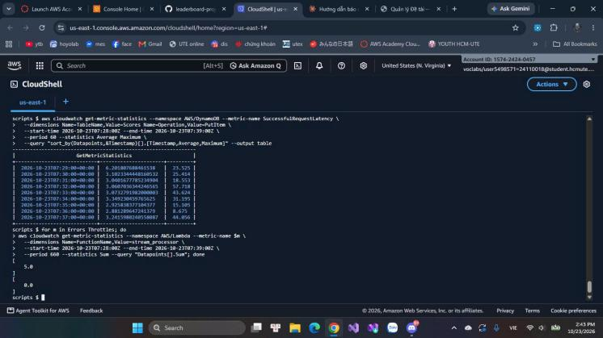
Hình 35. CloudShell: truy vấn metric Errors/Throttles trong khoảng thời gian thử nghiệm. (file: 1792746094101_1053468773913771164_1053468773913771164_fa174c6c8830398f7632e01ceb9f3d5c.jpg)

Hình 09. Ảnh chụp thao tác / code / đầu ra trong chuỗi triển khai và kiểm thử tuần 3; giữ nguyên theo file nhóm gửi. (file: 1792746094088_1053468773913771164_1053468773913771164_b571c80a39889b75f603bfbe971ebbd4.jpg) → ảnh đã đặt ở mục 4.1.
Hình 21. Website S3: giao diện Top 10 người chơi và điểm số. (file: 1792746094117_1053468773913771164_1053468773913771164_76d8db2a5f8b6bd263384ef815a4a1a5.jpg) → ảnh đã đặt ở mục 5.3.
Hình 25. CloudWatch: danh sách alarm Errors và Throttles. (file: 1792746094109_1053468773913771164_1053468773913771164_25d0abf823101bfba7bec4070fef4380.jpg) → ảnh đã đặt ở mục 4.4.
Hình 29. CloudShell: deploy.sh, kiểm tra API/web và smoke test. (file: 1792746094118_1053468773913771164_1053468773913771164_28c035ade0d0b6ec78074195f5f43ca6.jpg) → ảnh đã đặt ở mục 4.5.
Hình 31. CloudShell: smoke test tải nhỏ và benchmark 20 luồng. (file: 1792746094095_1053468773913771164_1053468773913771164_c62089167a7ce14149bf134d9e7f84b6.jpg) → ảnh đã đặt ở mục 4.2.
Hình 32. CloudWatch dashboard Leaderboard: Invocations, Errors, Throttles và Duration. (file: 1792746094110_1053468773913771164_1053468773913771164_4ad8e0d28ad63ffded177c73bc73d436.jpg) → ảnh đã đặt ở mục 4.4.
Hình 33. CloudShell: kết quả lan2_20 và lan3_20. (file: 1792746094094_1053468773913771164_1053468773913771164_3466270c993e8875cedf62cf3ef48c27.jpg) → ảnh đã đặt ở mục 4.2.
Hình 34. CloudShell: kết quả lan3_20 và lan4_50. (file: 1792746094099_1053468773913771164_1053468773913771164_ec7644a2721b8161835b337af00c5265.jpg) → ảnh đã đặt ở mục 4.2.
Hình 36. Ảnh cắt của shell thể hiện lỗi nhập cú pháp Python trực tiếp. (file: 1792746094069_1053468773913771164_1053468773913771164_dd54d87cee194e3834afe43b4fd652bf.jpg) → ảnh đã đặt ở mục 4.1.

PHỤ LỤC C. TOÀN BỘ NỘI DUNG FILE WORD NGUỒN ĐƯỢC GIỮ NGUYÊN
Phần dưới sao chép lại toàn bộ nội dung văn bản của Tuan3.docx theo thứ tự các đoạn; các từ, lệnh, ghi chú, ví dụ và đoạn hội thoại được bảo toàn nguyên văn. Phần báo cáo phía trước là phần trình bày lại có cấu trúc; phụ lục này giữ lại bản nguồn để đáp ứng yêu cầu không bỏ nội dung. Bảng gốc cũng được tái tạo ở cuối phụ lục.

Tuan3_schedule.md35 lines
MD
tui đã gửi cho bạn gồm: đề tài nhóm, báo cáo tuần 2, nhận xét tuần 2, cấu trúc github nhóm(scripts là nơi chứa hình code) và kế hoạch báo cáo tuần 3. Nhiệm vụ của bạn là hãy hướng dẫn tui làm tuần 3, nhớ là xem nhận xét tuần 2
Mình đọc báo cáo tuần 2 trước để hướng dẫn khớp với những gì nhóm đã làm.
Mình đã đọc báo cáo tuần 2, nhận xét của thầy, kế hoạch tuần 3 và các ảnh. Mình đoán bạn là Huy nên hướng dẫn kỹ phần của Huy, phần của Nghĩa ở cuối.
Hôm nay đã là 23/10, ngày cuối của tuần 3. Nếu chưa xong phần nào thì làm theo thứ tự: (1) log + retention, (2) số liệu simulator, (3) bảo mật, (4) CloudWatch, (5) script. Cái nào chưa kịp thì ghi thật vào báo cáo, thầy đã khen cách ghi trung thực ở tuần 2.
Điều thầy dặn ở tuần 2
Truy vấn ConditionalCheckFailed đúng cách. Ở tuần 2 truy vấn ra 0 vì code chưa hề ghi dòng log đó. Phải thêm log trước, rồi mới chạy simulator và truy vấn.
Tách thời gian đo khỏi CloudShell. Lần chạy 268s có thể do CloudShell hoặc mạng, chưa chắc do hệ thống. Chạy simulator từ máy cá nhân và đo thêm phía server.
Tìm nguyên nhân lần chạy chậm. Hãy chạy lặp lại và so sánh.
Bước 1: Log xung đột + log retention (Huy, 19/10)
Sửa đoạn except trong lambda_handler của stream_processor:
python
except ClientError as e:
if e.response["Error"]["Code"] != "ConditionalCheckFailed":
raise
thành:
python
except ClientError as e:
if e.response["Error"]["Code"] != "ConditionalCheckFailedException":
raise
log.warning("ConditionalCheckFailed attempt=%d players=%d", attempt + 1, len(latest))
time.sleep(0.05 * 2 ** attempt)
Giữ nguyên tên lỗi ConditionalCheckFailedException như code gốc, chỉ thêm dòng log.warning. Sau đó deploy lại code và đặt retention:
bash
cd src/stream_processor && zip -j /tmp/sp.zip lambda_function.py
aws lambda update-function-code --function-name stream_processor --zip-file fileb:///tmp/sp.zip
aws logs put-retention-policy --log-group-name /aws/lambda/stream_processor --retention-in-days 7
aws logs put-retention-policy --log-group-name /aws/lambda/get_top10 --retention-in-days 7
Push code lên GitHub. Minh chứng là ảnh log có dòng ConditionalCheckFailed sau khi chạy simulator ở bước 2.
Bước 2: Số liệu simulator (Huy, 20/10)
Thêm tham số --threads vào simulate.py:
python
p.add_argument("--threads", type=int, default=20)
...
with ThreadPoolExecutor(a.threads) as ex:
Mỗi lần chạy theo đúng thứ tự này:
bash
aws dynamodb delete-item --table-name Leaderboard --key '{"boardId":{"S":"GLOBAL"}}'
date -u # ghi giờ bắt đầu
python3 simulate.py --players 1000 --rounds 5 --threads 20
date -u # ghi giờ kết thúc
Đếm xung đột đúng khoảng thời gian của lần chạy bằng CloudWatch Logs Insights (chọn log group stream_processor, đặt khung giờ đúng lần chạy):
fields @timestamp
| filter @message like /ConditionalCheckFailed/
| stats count() as conflicts
Số lần Lambda được gọi lấy từ dòng Version cuoi của simulator.
Bảng số liệu cần điền (3 lần ở 20 luồng, rồi thêm 1 lần ở 50 luồng và 1 lần ở 20 luồng khác):
Tìm nguyên nhân lần chậm. Theo thứ tự kiểm tra:
Chạy từ máy cá nhân để so với CloudShell. Lấy credential ở Learner Lab → AWS Details → AWS CLI, dán vào ~/.aws/credentials, đặt region us-east-1. Chạy cùng một lệnh ở cả hai nơi.
Kiểm tra DynamoDB có bị throttle không. Bảng On-demand mới tạo có thể throttle khi tăng tải đột ngột, và max_attempts: 10 của boto3 sẽ âm thầm retry nên script trông như chậm. Xem metric WriteThrottleEvents và ThrottledRequests của bảng Scores trong CloudWatch.
Tách thời gian ghi và thời gian xử lý. Thời gian ghi là phía client, còn thời gian Lambda xử lý xong là phía server. Bạn đã có write_time, cứ đo thêm “đến khi version ngừng tăng” như script đang làm.
Nếu chạy lặp lại thấy chỉ lần đầu chậm thì khả năng cao là khởi động nguội hoặc bảng mới. Nếu lần nào cũng chậm ở CloudShell mà nhanh ở máy cá nhân thì nguyên nhân là CloudShell.
Dù kết quả ra sao cũng ghi trung thực, và nếu không kết luận được thì ghi là “chưa kết luận chắc chắn” kèm giả thuyết.
Ảnh minh chứng phải thấy Account ID, Region và giờ, nên chụp cả thanh console hoặc chạy aws sts get-caller-identity ngay trước lệnh chính.
Bước 3: Bảo mật (Huy, 21/10)
Lấy API ID và chụp ảnh trước khi sửa:
bash
API_ID=$(aws apigatewayv2 get-apis --query "Items[?Name=='leaderboard-api'].ApiId" --output text)
aws apigatewayv2 get-api --api-id $API_ID --query CorsConfiguration
aws apigatewayv2 get-stage --api-id $API_ID --stage-name '$default' --query DefaultRouteSettings
aws s3api get-bucket-policy --bucket huy-leaderboard-web-157424240457 --query Policy --output text
Throttling:
bash
aws apigatewayv2 update-stage --api-id $API_ID --stage-name '$default' \
--default-route-settings ThrottlingBurstLimit=20,ThrottlingRateLimit=10
Kiểm tra bằng vòng lặp for i in $(seq 1 60); do curl -s -o /dev/null -w "%{http_code}\n" $API_URL; done | sort | uniq -c. Nếu thấy một số mã 429 thì throttling đã hoạt động. Web tự refresh 3 giây một lần nên vẫn dưới ngưỡng.
Thu hẹp CORS khỏi dấu *:
bash
aws apigatewayv2 update-api --api-id $API_ID --cors-configuration \
AllowOrigins=http://huy-leaderboard-web-157424240457.s3-website-us-east-1.amazonaws.com,AllowMethods=GET
Đổi luôn header trong get_top10 từ "*" thành URL website S3 trên (hoặc bỏ hẳn header đó vì API đã xử lý CORS). Kiểm tra bằng curl:
bash
curl -si -H "Origin: https://evil.example.com" $API_URL | grep -i access-control
curl -si -H "Origin: http://huy-leaderboard-web-157424240457.s3-website-us-east-1.amazonaws.com" $API_URL | grep -i access-control
Origin lạ không nhận được header cho phép, origin đúng thì có. Nhớ mở lại trang web S3 xem còn hiện bảng xếp hạng không.
Rà S3 policy: chỉ được có s3:GetObject trên .../*, không có s3:ListBucket, s3:PutObject, s3:*. Chụp ảnh trước và sau, nếu không phải sửa thì ghi “đã rà, không cần thay đổi”.
Bước 4: CloudWatch dashboard và alarm (Huy, 22/10)
Tạo file dashboard.json rồi chạy:
bash
aws cloudwatch put-dashboard --dashboard-name Leaderboard --dashboard-body file://dashboard.json
Mỗi widget có dạng sau, tạo 5 widget cho 5 chỉ số Invocations, Errors, Throttles, Duration, ConcurrentExecutions, mỗi widget vẽ cả stream_processor và get_top10:
json
{"widgets":[{"type":"metric","x":0,"y":0,"width":12,"height":6,
"properties":{"title":"Invocations","region":"us-east-1","stat":"Sum","period":60,
"metrics":[["AWS/Lambda","Invocations","FunctionName","stream_processor"],
["AWS/Lambda","Invocations","FunctionName","get_top10"]]}}]}
Với Duration dùng stat: Average, ConcurrentExecutions dùng Maximum. Cũng có thể làm trên console cho nhanh rồi chụp ảnh.
Alarm (không gắn SNS vì SNS ngoài danh sách dịch vụ của đề tài):
bash
for m in Errors Throttles; do
aws cloudwatch put-metric-alarm --alarm-name leaderboard-stream-$m \
--namespace AWS/Lambda --metric-name $m --dimensions Name=FunctionName,Value=stream_processor \
--statistic Sum --period 60 --evaluation-periods 1 --threshold 0 \
--comparison-operator GreaterThanThreshold --treat-missing-data notBreaching \
--tags Key=Project,Value=Leaderboard Key=Owner,Value=CaoGiaHuy
done
Chụp ảnh dashboard khi simulator đang chạy, nên mở dashboard ở một cửa sổ rồi chạy simulator ở cửa sổ khác. Ảnh alarm chụp ở trạng thái OK (hoặc In alarm nếu có lỗi thật). Nếu gặp AccessDenied thì ghi nguyên văn lỗi vào bảng lỗi.
Bước 5: deploy.sh và cleanup.sh (Huy, 23/10)
Đặt trong thư mục scripts/ của repo, chạy từ thư mục gốc repo. Bộ khung deploy.sh:
bash
#!/usr/bin/env bash
set -euo pipefail
export AWS_PAGER="" AWS_DEFAULT_REGION=us-east-1
OWNER="${1:?Cach dung: ./scripts/deploy.sh CaoGiaHuy}"
ACCOUNT=$(aws sts get-caller-identity --query Account --output text)
ROLE_ARN="arn:aws:iam::${ACCOUNT}:role/LabRole"
BUCKET="$(echo $OWNER | tr A-Z a-z)-leaderboard-web-${ACCOUNT}"
SITE="http://${BUCKET}.s3-website-us-east-1.amazonaws.com"

# 1. DynamoDB
aws dynamodb create-table --table-name Scores \
--attribute-definitions AttributeName=playerId,AttributeType=S \
--key-schema AttributeName=playerId,KeyType=HASH --billing-mode PAY_PER_REQUEST \
--stream-specification StreamEnabled=true,StreamViewType=NEW_AND_OLD_IMAGES \
--tags Key=Project,Value=Leaderboard Key=Owner,Value=$OWNER
aws dynamodb create-table --table-name Leaderboard \
--attribute-definitions AttributeName=boardId,AttributeType=S \
--key-schema AttributeName=boardId,KeyType=HASH --billing-mode PAY_PER_REQUEST \
--tags Key=Project,Value=Leaderboard Key=Owner,Value=$OWNER
aws dynamodb wait table-exists --table-name Scores
aws dynamodb wait table-exists --table-name Leaderboard
STREAM_ARN=$(aws dynamodb describe-table --table-name Scores --query Table.LatestStreamArn --output text)

# 2. Lambda + log retention
for fn in stream_processor get_top10; do
zip -q -j /tmp/$fn.zip src/$fn/lambda_function.py
aws lambda create-function --function-name $fn --runtime python3.12 \
--handler lambda_function.lambda_handler --role $ROLE_ARN --timeout 30 \
--zip-file fileb:///tmp/$fn.zip --environment "Variables={LEADERBOARD_TABLE=Leaderboard}" \
--tags Project=Leaderboard,Owner=$OWNER
aws lambda wait function-active-v2 --function-name $fn
aws logs create-log-group --log-group-name /aws/lambda/$fn --tags Project=Leaderboard,Owner=$OWNER || true
aws logs put-retention-policy --log-group-name /aws/lambda/$fn --retention-in-days 7
done

# 3. Event source mapping + concurrency
aws lambda create-event-source-mapping --function-name stream_processor \
--event-source-arn $STREAM_ARN --starting-position LATEST --batch-size 10 \
--maximum-batching-window-in-seconds 1 --maximum-retry-attempts 3 \
--bisect-batch-on-function-error --tags Project=Leaderboard,Owner=$OWNER
aws lambda put-function-concurrency --function-name stream_processor --reserved-concurrent-executions 10

# 4. HTTP API (CORS hẹp + throttling)
API_ID=$(aws apigatewayv2 create-api --name leaderboard-api --protocol-type HTTP \
--cors-configuration AllowOrigins=$SITE,AllowMethods=GET \
--tags Project=Leaderboard,Owner=$OWNER --query ApiId --output text)
FN_ARN=$(aws lambda get-function --function-name get_top10 --query Configuration.FunctionArn --output text)
INT_ID=$(aws apigatewayv2 create-integration --api-id $API_ID --integration-type AWS_PROXY \
--integration-uri $FN_ARN --payload-format-version 2.0 --query IntegrationId --output text)
aws apigatewayv2 create-route --api-id $API_ID --route-key "GET /top10" --target integrations/$INT_ID
aws apigatewayv2 create-stage --api-id $API_ID --stage-name '$default' --auto-deploy \
--default-route-settings ThrottlingBurstLimit=20,ThrottlingRateLimit=10 \
--tags Project=Leaderboard,Owner=$OWNER
aws lambda add-permission --function-name get_top10 --statement-id apigw --action lambda:InvokeFunction \
--principal apigateway.amazonaws.com --source-arn "arn:aws:execute-api:us-east-1:${ACCOUNT}:${API_ID}/*/*/top10"
API_URL="https://${API_ID}.execute-api.us-east-1.amazonaws.com/top10"

# 5. S3 web
aws s3api create-bucket --bucket $BUCKET
aws s3api put-bucket-tagging --bucket $BUCKET \
--tagging "TagSet=[{Key=Project,Value=Leaderboard},{Key=Owner,Value=$OWNER}]"
aws s3api put-public-access-block --bucket $BUCKET --public-access-block-configuration \
BlockPublicAcls=false,IgnorePublicAcls=false,BlockPublicPolicy=false,RestrictPublicBuckets=false
aws s3api put-bucket-policy --bucket $BUCKET --policy "{\"Version\":\"2012-10-17\",\"Statement\":[{\"Effect\":\"Allow\",\"Principal\":\"*\",\"Action\":\"s3:GetObject\",\"Resource\":\"arn:aws:s3:::${BUCKET}/*\"}]}"
aws s3 website s3://$BUCKET/ --index-document index.html
sed "s|__API_URL__|$API_URL|" web/index.html > /tmp/index.html
aws s3 cp /tmp/index.html s3://$BUCKET/index.html --content-type text/html

echo "API: $API_URL"; echo "WEB: $SITE"
Dashboard và alarm ở bước 4 có thể thêm vào cuối script nếu kịp (put-dashboard, put-metric-alarm).
cleanup.sh làm ngược lại và dùng || true để chạy lại được:
bash
#!/usr/bin/env bash
export AWS_PAGER="" AWS_DEFAULT_REGION=us-east-1
ACCOUNT=$(aws sts get-caller-identity --query Account --output text)
OWNER="${1:?Cach dung: ./scripts/cleanup.sh CaoGiaHuy}"
BUCKET="$(echo $OWNER | tr A-Z a-z)-leaderboard-web-${ACCOUNT}"
for uuid in $(aws lambda list-event-source-mappings --function-name stream_processor --query 'EventSourceMappings[].UUID' --output text); do
aws lambda delete-event-source-mapping --uuid $uuid || true; done
for id in $(aws apigatewayv2 get-apis --query "Items[?Name=='leaderboard-api'].ApiId" --output text); do
aws apigatewayv2 delete-api --api-id $id || true; done
for fn in stream_processor get_top10; do
aws lambda delete-function --function-name $fn || true
aws logs delete-log-group --log-group-name /aws/lambda/$fn || true; done
aws s3 rb s3://$BUCKET --force || true
aws dynamodb delete-table --table-name Scores || true
aws dynamodb delete-table --table-name Leaderboard || true
aws cloudwatch delete-alarms --alarm-names leaderboard-stream-Errors leaderboard-stream-Throttles || true
aws cloudwatch delete-dashboards --dashboard-names Leaderboard || true
Thử thật: chạy cleanup.sh, rồi deploy.sh, rồi mở web, chạy simulate.py và xem có MATCH không. Chụp ảnh từng bước, có Account ID và giờ.
Lưu ý khi chạy ở tài khoản Nghĩa:
put-function-concurrency 10 có thể báo lỗi nếu hạn mức Lambda của tài khoản đó thấp (Learner Lab thường có giới hạn 10 và AWS bắt buộc chừa lại phần không dành riêng). Nếu gặp thì chép nguyên văn lỗi vào bảng lỗi, đừng xóa dòng đó khỏi script.
Tên bucket dùng Account ID nên sẽ khác bucket của Huy. Script đã tự xử lý.
Chạy với tham số HieuNghia để tag đúng Owner.
Chỉnh lại --starting-position cho khớp với cấu hình tuần 2 nếu bạn đã dùng giá trị khác.
Phần của Nghĩa (soạn báo cáo)
Gợi ý mục lục báo cáo tuần 3, cùng cấu trúc với tuần 2:
Tổng quan tiến độ và bảng hạng mục
Kiến trúc cập nhật (API, web, S3)
Kiểm thử tích hợp (TC08 trở đi) và bảng số liệu simulator
Bảo mật (rủi ro, cách giảm, hạn chế do chỉ dùng LabRole, ví dụ không tạo được IAM role riêng nên không phân quyền tối thiểu theo từng Lambda)
Giám sát (giải thích từng chỉ số Invocations, Errors, Throttles, Duration, ConcurrentExecutions và vì sao alarm đặt ngưỡng 0)
Tự động hóa (deploy.sh, cleanup.sh, kết quả chạy ở tài khoản Nghĩa)
Đánh giá, hạn chế (chỉ lưu top 10, không xử lý điểm giảm), chi phí đã dùng
Phụ lục: worklog tuần 3 (ghi số giờ từng người, nhớ ≥ 8h), khai báo AI, danh mục minh chứng, bảng lỗi (ghi nguyên văn lỗi, gồm AccessDenied nếu có)
Test case TC08 trở đi gợi ý: CORS chặn origin lạ, throttling trả 429, alarm chuyển trạng thái, deploy từ đầu thành công, simulator 50 luồng vẫn MATCH.
Việc cuối cùng
Chép ảnh vào docs/images/ và đẩy code, script, báo cáo, worklog lên GitHub trước khi dọn tài nguyên.
Khai báo AI trong phụ lục đúng thực tế: AI gợi ý code và lệnh, nhóm tự chạy, tự chụp, tự viết số liệu.
Rà chéo: Huy đọc phần của Nghĩa và ngược lại, đảm bảo cả hai giải thích được mọi cấu hình.
Chạy cleanup.sh ở cả hai tài khoản, kiểm tra lại bằng aws resourcegroupstaggingapi get-resources --tag-filters Key=Project,Values=Leaderboard, và ghi chi phí đã dùng (Used $… of $50).
Nếu bạn dán lỗi hoặc kết quả ở bước nào, mình sẽ giúp đọc và sửa tiếp.

Bạn đang dán code Python thẳng vào CloudShell. Đó là terminal bash, nên nó hiểu except, if... là lệnh shell và báo lỗi. Các dòng đó không gây hại gì, chỉ là chưa sửa được file nào cả.
Code Python phải được sửa trong file src/stream_processor/lambda_function.py. Có hai cách:
Cách 1: Sửa trên GitHub (dễ nhất)
Vào repo → src/stream_processor/lambda_function.py → bấm biểu tượng bút chì (Edit).
Tìm đoạn except ClientError as e: ở cuối file và thay bằng:
python
except ClientError as e:
if e.response["Error"]["Code"] != "ConditionalCheckFailedException":
raise
log.warning("ConditionalCheckFailed attempt=%d players=%d", attempt + 1, len(latest))
time.sleep(0.05 * 2 ** attempt)
Bấm Commit changes.
Quay lại CloudShell và kéo code về rồi deploy:
bash
cd ~/leaderboard-project- # hoặc thư mục repo bạn đã clone; nếu chưa có thì: git clone <link repo>
git pull
cd src/stream_processor
zip -j /tmp/sp.zip lambda_function.py
aws lambda update-function-code --function-name stream_processor --zip-file fileb:///tmp/sp.zip
Cách 2: Sửa ngay trong CloudShell
bash
cd ~/leaderboard-project-/src/stream_processor
nano lambda_function.py
Dùng phím mũi tên tìm đoạn except, sửa như trên. Bấm Ctrl+O, Enter để lưu, Ctrl+X để thoát. Sau đó chạy zip và update-function-code như ở cách 1, rồi nhớ git add, git commit, git push để code mới lên GitHub (đây là minh chứng của kế hoạch).
Kiểm tra đã deploy thành công
bash
aws lambda get-function --function-name stream_processor --query Configuration.[LastModified,State,LastUpdateStatus]
LastModified phải là giờ hiện tại và LastUpdateStatus là Successful. Sau đó chạy simulator và tìm dòng log:
bash
aws logs tail /aws/lambda/stream_processor --since 10m --filter-pattern ConditionalCheckFailed
Nếu không thấy dòng nào, chưa chắc là code lỗi. Có thể simulator lần đó không gây xung đột. Hãy thử lại với --threads 50.
Lưu ý: dòng if ... != "ConditionalCheckFailedException" phải đúng tên đầy đủ có chữ Exception ở cuối, như trong ảnh bạn đã gõ. Phần cần có thêm chỉ là dòng log.warning, và dấu cách đầu dòng phải khớp với các dòng xung quanh.
Diagnosing a repository permission error during authentication.
Tiến triển rồi. Lỗi đã đổi từ invalid credentials sang 403, nghĩa là GitHub đã nhận token và biết bạn là ai, nhưng token chưa có quyền ghi vào repo này. Lỗi nằm ở phần quyền của token, không phải ở token hay lệnh git.
Sửa token (2 cách, chọn một)
Cách A: sửa token fine-grained hiện tại
GitHub → Settings → Developer settings → Fine-grained tokens → bấm vào tên token → Edit.
Resource owner: phải là LawrenceHuy.
Repository access: chọn Only select repositories rồi chọn leaderboard-project-. Nếu để “Public repositories (read-only)” thì push luôn bị 403.
Permissions → Repository permissions → Contents: chọn Read and write.
Bấm Update. Với token đã tạo trước đó thì token cũ vẫn dùng được sau khi sửa quyền, không cần dán lại.
Cách B: dùng token classic (ít chỗ sai hơn)
Settings → Developer settings → Personal access tokens → Tokens (classic) → Generate new token (classic).
Tick ô repo, đặt hạn 7 ngày, bấm Generate rồi copy ngay.
Dán lại vào Password khi push.
Rồi chạy lại:
bash
cd ~/leaderboard-project-
git push
Username gõ LawrenceHuy, Password dán token. Thành công sẽ có dòng main -> main.
Lưu ý: dòng Password for 'https://LawrenceHuy@github.com': là của git, không có gì sai. Nếu CloudShell đã nhớ thông tin cũ và cứ dùng lại token lỗi, chạy git credential-cache exit trước khi push lại.
Hãy nhớ không chụp hay dán token vào chat, và xóa token cũ đã lộ ở lượt trước.
Nếu sau 5 phút vẫn 403
Bạn đã mất khá nhiều thời gian cho phần push. Sang hướng upload bằng web ngay để Nghĩa không phải chờ:
bash
cd ~/leaderboard-project-
zip ~/tuan3.zip docs/scripts/deploy.sh docs/scripts/cleanup.sh docs/scripts/dashboard.json docs/scripts/run_test.sh docs/scripts/simulate.py src/stream_processor/lambda_function.py
Rồi Actions → Download file, dán /home/cloudshell-user/tuan3.zip. Giải nén trên máy, vào GitHub → mở docs/scripts → Add file → Upload files kéo 5 file trong docs/scripts vào → Commit. Làm lại một lần cho lambda_function.py trong thư mục src/stream_processor. Các file run_*.txt là kết quả đo, nên tải lên docs/ nếu bạn muốn giữ làm minh chứng.
Bạn thử Cách A hoặc B một lần, rồi nhắn mình kết quả của git push (thành công hay dòng lỗi mới).

Push thành công. Dòng e133cce..8b0dca5 main -> main nghĩa là commit “Tuan 3...” đã lên GitHub.
1. Kiểm tra nhanh trên GitHub
Mở trang repo, vào docs/scripts, phải thấy deploy.sh, cleanup.sh, dashboard.json, run_test.sh, simulate.py. Vào src/stream_processor/lambda_function.py xem có dòng log.warning(...ConditionalCheckFailed...) không. Chụp ảnh trang repo (hoặc trang commit) làm minh chứng “code mới trên GitHub”, nhớ để thấy giờ.
2. Báo Nghĩa chạy ngay
Gửi cho Nghĩa các lệnh này (chạy trong CloudShell của Nghĩa):
bash
git clone https://github.com/LawrenceHuy/leaderboard-project-.git
cd leaderboard-project-/docs/scripts && chmod +x *.sh
./deploy.sh HieuNghia
sleep 60
python3 simulate.py --players 20 --rounds 1 --threads 5
Nghĩa chụp ảnh kết quả deploy.sh (thấy Account ID của Nghĩa), simulator MATCH, và trang web. Nếu put-function-concurrency báo lỗi hạn mức hoặc mapping không Enabled thì chép nguyên văn lỗi cho bạn. Cuối buổi Nghĩa chạy ./cleanup.sh HieuNghia.
3. Việc bảo mật của chính bạn
Xóa token cũ đã lộ (cái bạn chụp ảnh ở lượt trước) và token vừa dùng nếu không cần nữa: GitHub → Settings → Developer settings → Personal access tokens → Delete.
Chạy git credential-cache exit trong CloudShell, tránh để phiên đăng nhập git còn lưu.
4. Dọn tài nguyên và chốt minh chứng (sau khi Nghĩa đã chạy xong phần của Nghĩa, hoặc ngay nếu bạn đã chụp đủ)
bash
cd ~/leaderboard-project-/docs/scripts
./cleanup.sh CaoGiaHuy v3
aws s3 ls
aws resourcegroupstaggingapi get-resources --tag-filters Key=Project,Values=Leaderboard --query "ResourceTagMappingList[].ResourceARN" --output text
Ảnh phải thấy danh sách rỗng (nếu còn ARN cũ, đợi khoảng 1 phút rồi chạy lại lệnh cuối). Sau đó vào trang Learner Lab ghi lại chi phí đã dùng (Used $… of $50) để đưa vào báo cáo.
Đừng chạy cleanup.sh trước khi chụp xong ảnh dashboard có Account ID (nếu chưa chụp) vì nó xóa luôn dashboard và alarm.
5. Việc còn lại cho báo cáo
Điền bảng số liệu: 4 lần chạy + dash_20 + lần chạy sau khi dựng lại (kèm cột Lambda Errors và giải thích).
Bảng lỗi: mapping Disabled do DescribeStream bị từ chối (nguyên văn lỗi), RuntimeError hết lượt thử lại, MISMATCH ngay sau deploy (chờ stream reader), vòng lặp xóa nhầm bucket, và lỗi token GitHub 403 nếu bạn muốn ghi thêm.
Worklog tuần 3 (số giờ từng người, mỗi người ≥ 8h), khai báo AI đúng thực tế.
Rà soát chéo giữa bạn và Nghĩa, rồi đưa ảnh vào docs/images/ trên GitHub.
Bạn cần mình soạn nháp bảng lỗi hoặc worklog không? Gửi mình ghi chú giờ làm của từng người thì mình viết giúp cho gọn.

TABLE 1 — nội dung bảng trong file nguồn
Lần | Luồng | Chạy ở đâu | Thời gian ghi | Version cuối | Số xung đột | MATCH? | Throttles

PHỤ LỤC D. NGUỒN THAM KHẢO VỀ GIÁ AWS
Các nguồn giá được kiểm tra ngày 23/10/2026. Bản giá trực tuyến có thể thay đổi; khi tính chi phí cần chọn đúng Region us-east-1 và nhập lượng sử dụng thực tế vào AWS Pricing Calculator hoặc đối chiếu Learner Lab.
[1] AWS Lambda Pricing — https://aws.amazon.com/lambda/pricing/
Nguồn tham khảo cho phí invocation và thời gian compute GB-second.
[2] Amazon API Gateway Pricing — https://aws.amazon.com/api-gateway/pricing/
Nguồn tham khảo cho HTTP API, đơn giá trên một triệu request và các điều kiện miễn phí.
[3] Amazon DynamoDB Pricing — https://aws.amazon.com/dynamodb/pricing/
Nguồn tham khảo cho on-demand read/write request units và dung lượng.
[4] Amazon S3 Pricing — https://aws.amazon.com/s3/pricing/
Nguồn tham khảo cho S3 Standard GET/PUT và lưu trữ.
[5] Amazon CloudWatch Pricing — https://aws.amazon.com/cloudwatch/pricing/
Nguồn tham khảo cho log ingestion/storage, dashboard và alarm; allowance phụ thuộc điều kiện tài khoản.

BÁO CÁO TUẦN 4 VÀ BÁO CÁO TỔNG KẾT
Hồ Chí Minh, 03/11/2026

1. Tóm tắt
Nhóm được cấp tài khoản AWS Learner Lab mới nên toàn bộ hệ thống phải dựng lại từ đầu. Hệ thống gồm DynamoDB (bảng Scores có Streams và bảng Leaderboard), Lambda stream_processor và get_top10, HTTP API Gateway và trang web tĩnh trên S3, cùng script giả lập 1.000 người chơi. Nhờ có bộ script deploy.sh từ tuần 3, nhóm dựng lại toàn bộ hệ thống bằng một lệnh trên tài khoản 058264528585, Region us-east-1, trong khoảng vài phút.
Kết quả chính (tất cả đo từ CloudShell, chỉ có giá trị tham khảo về hiệu năng):
- Deploy từ đầu thành công: mapping Enabled, API /top10 và web đều HTTP 200.
- Sáu lần chạy 1.000 người × 5 vòng (5.000 lượt ghi) đều cho kết quả MATCH, gồm bốn lần 20 luồng, một lần 50 luồng và một lần 20 luồng với batching window 5 giây.
- Thời gian ghi không ổn định: nhanh nhất 15,6 giây, chậm nhất 145,4 giây ở lần chạy đầu tiên. Nhóm chưa kết luận chắc chắn được nguyên nhân.
- Bốn lỗi Lambda trong cả đợt kiểm thử đều là RuntimeError do hết 6 lần thử ghi Leaderboard khi nhiều Lambda tranh chấp. Dữ liệu không mất vì Event Source Mapping tự retry.
- Bảo mật: CORS đúng origin, throttling hoạt động (2/100 request trả 429 trong lần thử), bucket policy chỉ có s3:GetObject.
- Đã dọn toàn bộ tài nguyên: cleanup.sh chạy hai lần liên tiếp, lần 2 không lỗi và danh sách tài nguyên theo tag Project=Leaderboard rỗng.

2. Kiến trúc và triển khai
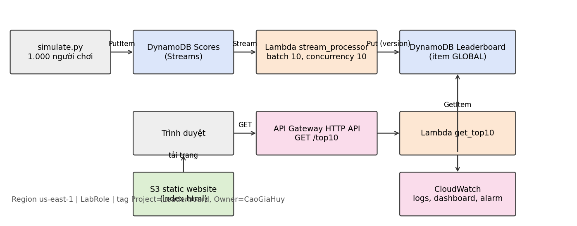
Hình 1. Sơ đồ kiến trúc hệ thống (luồng ghi: simulate.py → Scores → Streams → stream_processor → Leaderboard; luồng đọc: trình duyệt → API Gateway → get_top10 → Leaderboard)
Thành phần | Cấu hình
DynamoDB Scores | Khóa playerId, On-demand, Streams NEW_AND_OLD_IMAGES
DynamoDB Leaderboard | Khóa boardId, một item GLOBAL chứa top 10 và version (ghi có điều kiện theo version)
Lambda stream_processor | Python 3.12, LabRole, timeout 30s, reserved concurrency 10; mapping batch 10, window 1s, retry 3, Bisect bật, LATEST
Lambda get_top10 + HTTP API | Route GET /top10, throttling burst 20 / rate 10, CORS chỉ cho origin website và method GET
S3 website | Policy chỉ s3:GetObject trên bucket/*; web refresh 3 giây
CloudWatch | Dashboard Leaderboard (5 chỉ số), alarm leaderboard-stream-Errors và -Throttles, log retention 7 ngày
Tag | Project=Leaderboard, Owner=CaoGiaHuy trên mọi tài nguyên hỗ trợ tag

2.1. Deploy từ đầu (TC16)
Output của deploy.sh trên tài khoản mới (trích nguyên văn từ CloudShell):
Account: 058264528585 | Region: us-east-1 | Owner: CaoGiaHuy | 2026-11-03T06:49:31Z
[1/7] DynamoDB
[2/7] Lambda + log retention 7 ngay
[3/7] Event source mapping (batch 10) + reserved concurrency 10
{ "ReservedConcurrentExecutions": 10 }
[4/7] HTTP API (CORS hep + throttling)
[5/7] S3 web
[6/7] CloudWatch dashboard + alarm
[7/7] Kiem tra nhanh (cho mapping Enabled)
Mapping state : Enabled
API /top10 : HTTP 200
Web index : HTTP 200
API: https://shl60dabcc.execute-api.us-east-1.amazonaws.com/top10
WEB: http://caogiahuy-leaderboard-web-058264528585.s3-website-us-east-1.amazonaws.com
Lệnh put-function-concurrency = 10 chạy thành công, không gặp lỗi hạn mức trong tài khoản này.

3. Kiểm thử tải: kết quả benchmark (TC17, TC18)
Trước mỗi lần chạy lớn đều xóa item GLOBAL. Thời gian ghi là phía client (CloudShell), "Lambda xử lý thêm" là thời gian chờ đến khi version ngừng tăng.
# | Khung giờ UTC | Luồng | Ghi (s) | Lambda thêm (s) | Latency avg / p95 / max (ms) | Version cuối | Kết quả | Ghi chú
1 | 06:51:28–06:51:56 | 20 | 16,6 | 7,1 | 30 / 59 / 1.225 | 505 | MATCH | Window 1s
2 | 06:53:36–06:56:09 | 20 | 145,4 | 3,1 | 554 / 4.069 / 4.238 | 728 | MATCH | Window 1s; lần chậm
3 | 06:56:11–06:56:38 | 20 | 19,0 | 4,1 | 49 / 107 / 1.270 | 501 | MATCH | Window 1s
4 | 06:56:40–06:57:08 | 50 | 18,9 | 5,1 | 90 / 216 / 1.296 | 505 | MATCH | Window 1s
5 | 07:10:13–07:11:11 | 20 | 47,9 | 6,1 | 153 / 70 / 4.368 | 554 | MATCH | Window 1s
6 | 07:31:47–07:32:18 | 20 | 15,6 | 11,1 | 28 / 56 / 1.164 | 502 | MATCH | Window 5s (thí nghiệm)

Smoke test ngay sau deploy (20 người × 1 vòng, 5 luồng, 06:51:05–06:51:12): ghi 2,1 giây nhưng bảng Leaderboard rỗng, version cuối 0, kết quả MISMATCH. Sau khi xóa GLOBAL và chạy lại ở lần 1 thì MATCH.

Nhận xét
- Tính đúng đắn: sáu lần chạy lớn đều MATCH, kể cả 50 luồng và các lần có lỗi Lambda, vì Event Source Mapping tự retry và dữ liệu nguồn nằm trong Scores.
- Hiệu năng không ổn định. Lần 2 mất 145,4 giây với p95 4,1 giây, trong khi lần 3 cùng tải chỉ 19,0 giây. Hiện tượng "lần đầu sau khi tạo bảng chậm" cũng đã gặp ở tuần 2 (268 giây). Giả thuyết: bảng On-demand mới chưa "ấm", hoặc retry của SDK/mạng CloudShell. Nhóm chưa có bằng chứng loại trừ giả thuyết nào, nên kết luận là chưa kết luận chắc chắn.
- Lần 50 luồng (18,9 giây) không tái hiện được lần chậm 187,1 giây ở tuần 3. Vì vậy dữ liệu hiện có không cho thấy 50 luồng chậm hơn 20 luồng. Bảng Scores không ghi nhận WriteThrottleEvents nào trong khung 07:09–07:13 UTC (lần 5); kết luận này không suy rộng sang các lần khác.
- Số version (501–554) nhỏ hơn 5.000 lượt ghi vì Lambda xử lý theo lô tối đa 10; lần 2 có version 728 do nhiều lô nhỏ hơn.
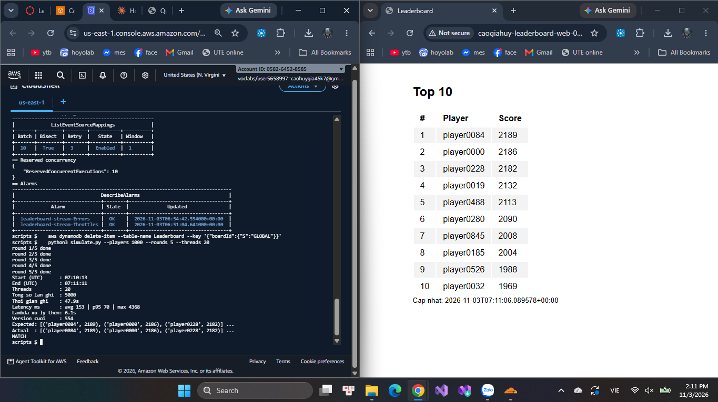
Hình 2. Lần 5: CloudShell chạy 1.000 × 5, 20 luồng, MATCH; web hiển thị Top 10 khớp (player0084 – 2.189). Account ID 0582-6452-8585, 14:11.
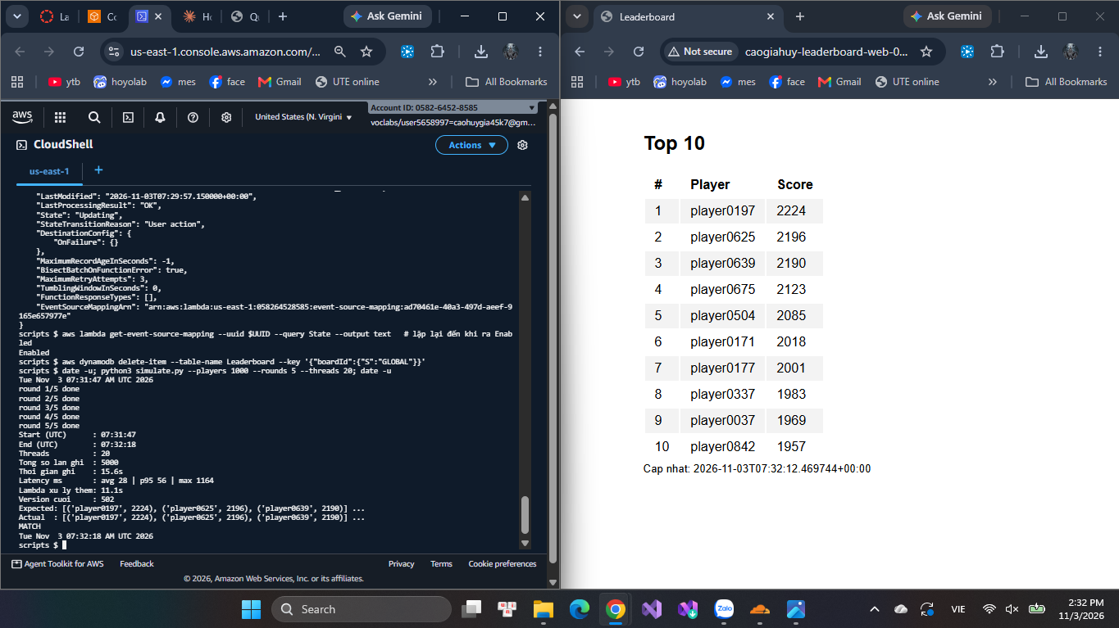
Hình 3. Lần 6 (window 5 giây): MATCH; web cập nhật lúc 07:32:12 nằm trong khung chạy. 14:32.

4. Tối ưu cấu hình và chi phí

4.1. Thí nghiệm batching window: 1 giây so với 5 giây
Chỉ đổi cấu hình mapping (không đổi code), chạy cùng tải 1.000 × 5, 20 luồng. Số Invocations lấy từ CloudWatch sau khi các phút cuối đã có dữ liệu (lần truy vấn đầu ra 344 là chưa đủ dữ liệu, đã bỏ).
Chỉ tiêu | Window 1s (07:10) | Window 5s (07:31)
Invocations stream_processor | 554 | 503 (304 + 199)
Version cuối | 554 | 502
Lần gọi có xung đột / tổng xung đột | 168 / 256 | 170 / 250
Lambda xử lý thêm (s) | 6,1 | 11,1
Lambda Errors | 0 | 1 (phút 07:31)

Window 5 giây giảm Invocations khoảng 9% nhưng làm tăng độ trễ cuối (11,1 giây so với 6,1 giây) và có một lỗi RuntimeError. Mỗi cấu hình chỉ chạy một lần và các lần chạy 1s khác cũng có version 501–505, nên chênh lệch này nằm trong biến thiên giữa các lần chạy. Nhóm không kết luận được lợi ích rõ ràng và giữ cấu hình cuối là window 1 giây (đã đặt lại, trạng thái Enabled).

4.2. Giảm log xung đột
Code tuần 3 ghi một dòng log cho mỗi lần thử lại. Code tuần 4 gộp còn một dòng cho mỗi lần gọi Lambda. Với cùng tải, số dòng log giảm từ 256 xuống 168 ở lần window 1s (khoảng 34%) và từ 250 xuống 170 ở lần window 5s (khoảng 32%). Con số "trước" được suy ra từ tổng số xung đột (một dòng mỗi xung đột), không phải từ lần đo riêng với code cũ.
Hai thay đổi khác là web ngừng refresh khi tab bị ẩn và thêm Cache-Control: max-age=1 cho get_top10. Cả hai đã được đưa vào code nhưng nhóm chưa đo mức tiết kiệm, nên không đưa số liệu.
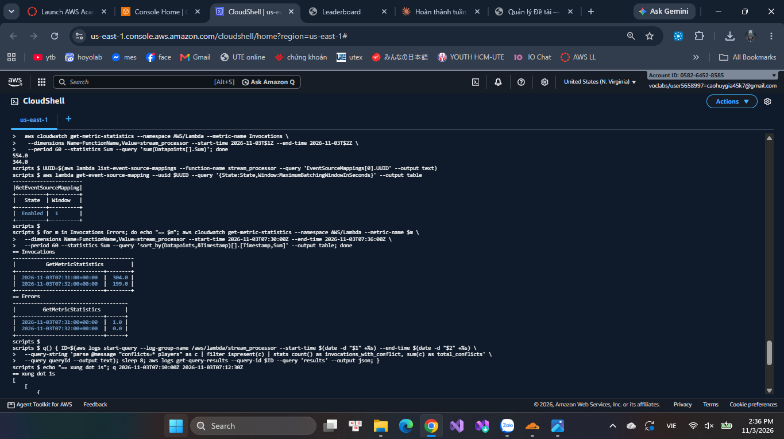
Hình 4. Số Invocations, Errors theo phút và số xung đột (Logs Insights) cho hai khung chạy.

5. Kiểm thử bảo mật, giám sát và tổng thể

5.1. Bộ test bảo mật (run_test.sh, 07:08:55Z)
Test | Kết quả quan sát | Đánh giá
TC08 CORS origin hợp lệ | HTTP 200, có access-control-allow-origin đúng URL website | Đạt
TC09 CORS origin lạ | HTTP 200 nhưng không có header access-control-allow-origin | Đạt: trình duyệt sẽ chặn origin lạ
TC10 Throttling | 100 request, 30 song song: 98 × HTTP 200, 2 × HTTP 429 | Đạt: giới hạn có hiệu lực
S3 bucket policy | Chỉ Action s3:GetObject, Resource bucket/* | Đạt, không cần sửa
Mapping / concurrency | Batch 10, Bisect true, Retry 3, Window 1, Enabled; reserved 10 | Đạt
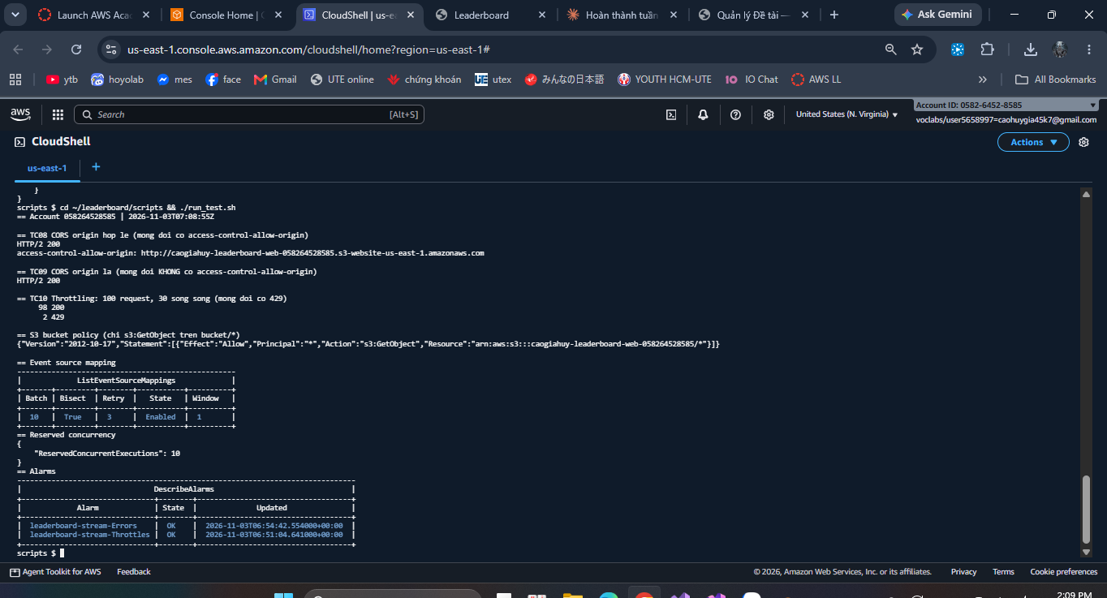
Hình 5. Output run_test.sh: CORS, throttling 429, S3 policy, mapping, concurrency, alarm.

5.2. Alarm Errors và nguyên nhân lỗi Lambda
Metric Lambda Errors của stream_processor có giá trị khác 0 ở ba phút: 06:51 (2 lỗi), 06:56 (1 lỗi) và 07:31 (1 lỗi). Với cả ba phút, log CloudWatch trong khung giờ tương ứng chỉ ra cùng một lỗi (dòng 58 của lambda_handler):
[ERROR] RuntimeError: Khong ghi duoc Leaderboard sau nhieu lan thu
Traceback (most recent call last):
File "/var/task/lambda_function.py", line 58, in lambda_handler
raise RuntimeError("Khong ghi duoc Leaderboard sau nhieu lan thu")
Nguyên nhân: nhiều invocation song song cùng cập nhật item GLOBAL nên điều kiện version thất bại liên tiếp, hết 6 lần thử. Event Source Mapping retry lô nên không mất dữ liệu (tất cả lần chạy đều MATCH).
Lịch sử alarm Errors: tạo 06:50:21; chuyển OK 06:51:42; OK → ALARM 06:52:42; ALARM → OK 06:54:42 (UTC). Nhóm chưa giải thích được vì sao lịch sử không ghi nhận chuyển trạng thái ở các lỗi 06:56 và 07:31; chưa kiểm tra thêm nên không suy đoán.
TC21 (chạy sạch): ở khung 07:10–07:11 UTC (lần 5) Lambda Errors bằng 0 và alarm Errors ở OK (trạng thái lúc 07:08:55Z). Throttles luôn OK trong các ảnh chụp.
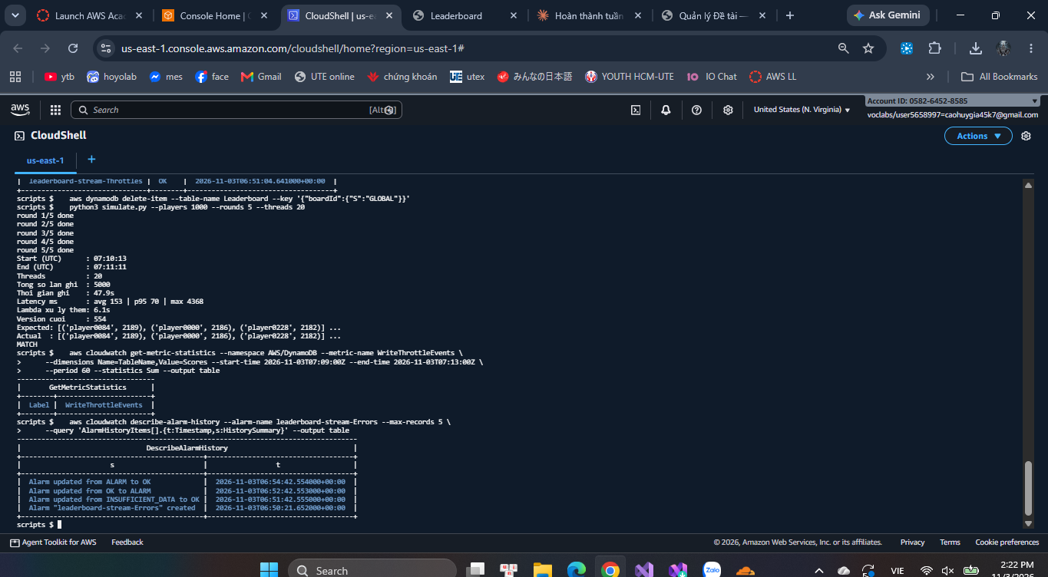
Hình 6. WriteThrottleEvents (không có datapoint trong 07:09–07:13) và lịch sử alarm Errors.
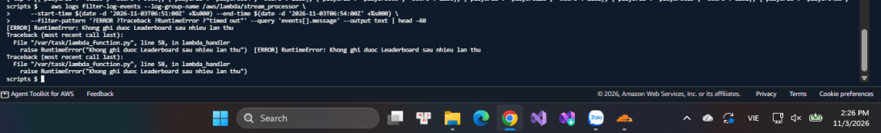
Hình 7. Log RuntimeError trong khung 06:51–06:54 UTC.
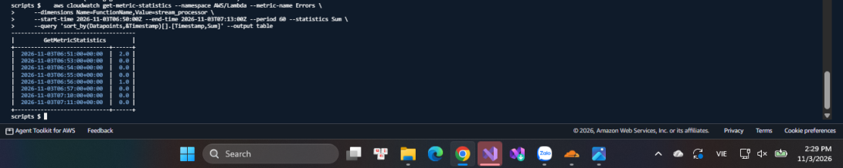
Hình 8. Metric Errors theo phút: 06:51 = 2, 06:56 = 1.
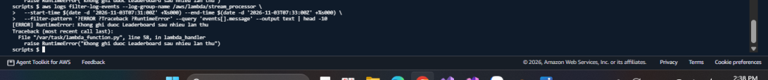
Hình 9. Log RuntimeError trong khung 07:31–07:33 UTC (lần chạy window 5s).

5.3. TC20: hai người cùng điểm và điểm giảm
Ghi hai người chơi tc20a và tc20b cùng 9.000 điểm: cả hai cùng vào Top 10, đứng đầu. Sau đó giảm tc20a xuống 100 điểm: tc20a vẫn nằm trong Top 10 (hạng 10, 100 điểm), còn hai người chơi từng bị đẩy ra (player0526 – 1.988 và player0032 – 1.969) không quay lại. Nguyên nhân là bảng chỉ lưu đúng 10 người và Lambda chỉ gộp điểm mới vào danh sách hiện có, không đọc lại toàn bộ Scores. Đây là giới hạn đã biết của thiết kế (điểm trong game chỉ tăng), chưa được xử lý.
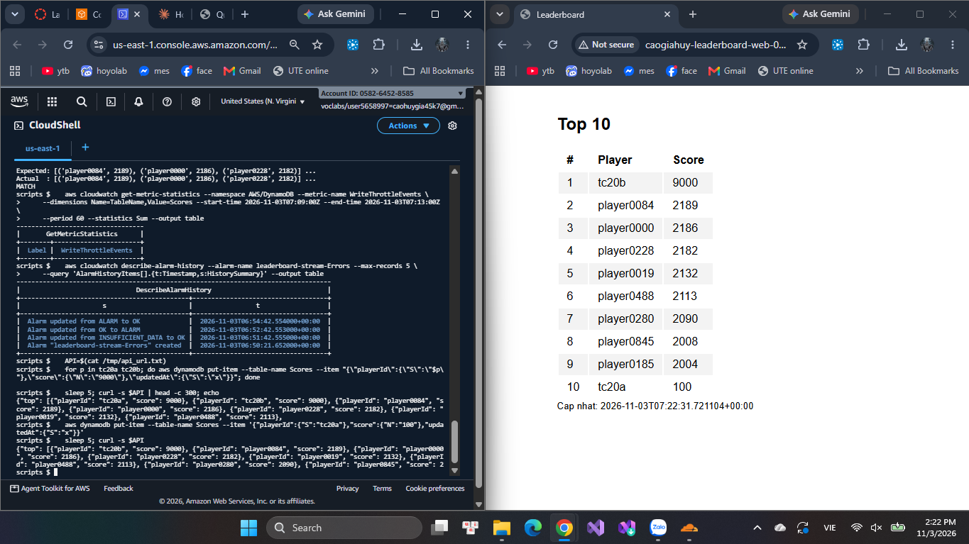
Hình 10. TC20: tc20a/tc20b cùng 9.000 điểm, sau đó tc20a giảm xuống 100 nhưng vẫn ở hạng 10.

5.4. Tổng hợp TC16–TC22
ID | Nội dung | Kết quả
TC16 | Deploy từ đầu | Đạt: mapping Enabled, /top10 = 200, web = 200 (06:49:31Z)
TC17 | 1.000 × 5, 20 luồng, nhiều lần | MATCH ở cả bốn lần 20 luồng (lần 1, 2, 3, 5). Tiêu chí "thời gian ổn định" không đạt: 16,6 đến 145,4 giây
TC18 | 50 luồng cùng tải | MATCH, 18,9 giây; không tái hiện lần chậm 187 giây của tuần 3; nguyên nhân chậm chưa kết luận chắc chắn
TC19 | Web cập nhật khi simulator chạy | Một phần: ảnh Top 10 trên web khớp kết quả cuối, thời điểm cập nhật nằm trong khung chạy. Cần video demo để thấy thay đổi liên tục
TC20 | Cùng điểm; điểm giảm | Cùng điểm xử lý đúng; điểm giảm không có người thay thế (giới hạn đã biết)
TC21 | Chạy sạch, alarm Errors | Đạt cho khung 07:10–07:11 UTC (Errors = 0, alarm OK)
TC22 | cleanup.sh chạy hai lần | Đạt: lần 2 không lỗi, resource list theo tag rỗng

6. Bảng lỗi và sự cố
Lỗi / sự kiện (nguyên văn) | Quan sát | Cách xử lý / kết luận
net::ERR_TIMED_OUT và TypeError: Failed to fetch khi web gọi shl60dabcc.execute-api…/top10 | Web trắng, chỉ có tiêu đề Top 10; CloudShell gọi cùng URL vẫn HTTP 200 | Đổi DNS máy cá nhân sang 1.1.1.1 thì web hiển thị bình thường. Kết luận: lỗi mạng/DNS phía máy khách, không phải lỗi hệ thống
MISMATCH, Version cuoi : 0 (smoke test ngay sau deploy) | Leaderboard rỗng dù đã ghi 20 bản ghi | Giả thuyết: mapping Enabled nhưng chưa đọc stream (LATEST). Chưa kiểm chứng; lần chạy sau MATCH
[ERROR] RuntimeError: Khong ghi duoc Leaderboard sau nhieu lan thu | 4 lỗi Lambda ở 06:51, 06:56, 07:31 | Tranh chấp ghi item GLOBAL, hết 6 lần thử; Event Source Mapping retry nên không mất dữ liệu. Hướng cải thiện ở mục 8
Lần chạy 1.000 × 5 mất 145,4 giây (p95 4.069 ms) | Lần chạy đầu tiên sau deploy | Chưa kết luận chắc chắn; xem mục 3
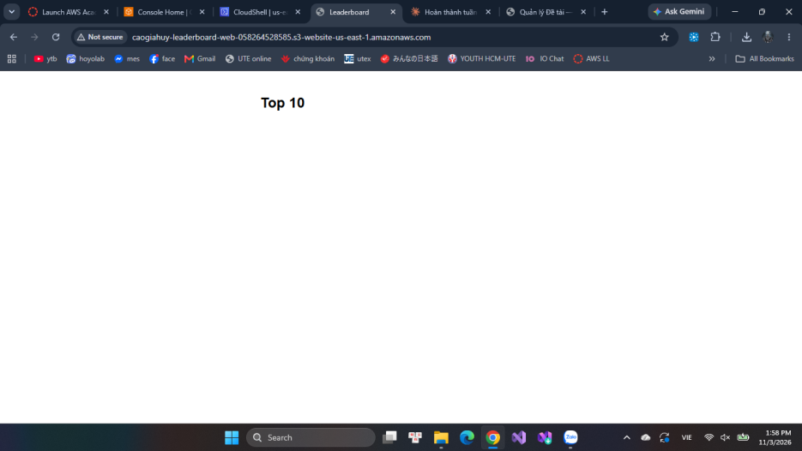
Hình 11. Web chỉ hiển thị tiêu đề (trước khi đổi DNS).
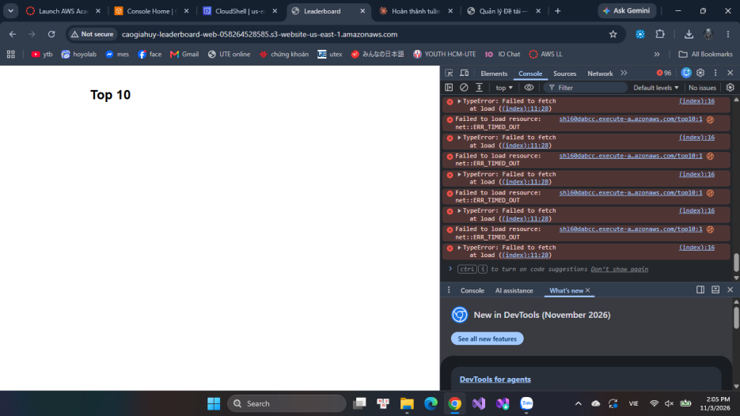
Hình 12. Console: ERR_TIMED_OUT khi gọi API từ trình duyệt.
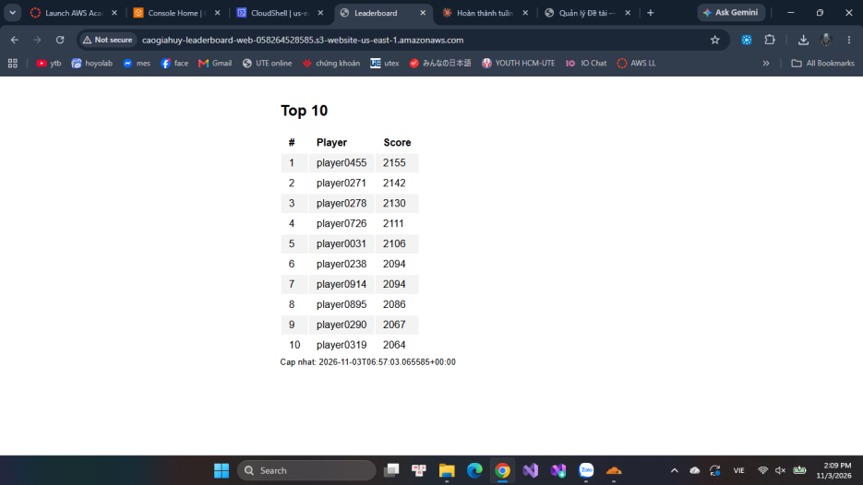
Hình 13. Sau khi bật DNS 1.1.1.1: web hiển thị Top 10.

7. Chi phí
Số liệu Learner Lab: trang hiển thị "Used $0 of $50" lúc 14:33 (trước cleanup) và 14:42 (sau cleanup) ngày 03/11/2026. Con số này có thể cập nhật chậm nên nhóm giữ riêng với phần ước tính bên dưới.
Ước tính theo đơn giá đã dẫn ở báo cáo tuần 3 (DynamoDB ghi On-demand 0,625 USD/triệu WRU, Lambda 0,20 USD/triệu request và 0,0000166667 USD/GB-giây, HTTP API 1,00 USD/triệu request). Giả định: mỗi lần ghi nhỏ hơn 1 KB (1 WRU), Lambda 128 MB và thời gian chạy trung bình không quá 200 ms (nhóm không đo Duration trung bình nên đây là giả định):
Hạng mục | Khối lượng ước tính | Chi phí ước tính (USD)
DynamoDB ghi (Scores và Leaderboard) | khoảng 33.300 WRU (30.023 lượt ghi + khoảng 3.300 lần cập nhật Leaderboard) | 0,021
Lambda stream_processor | khoảng 3.300 request, tối đa khoảng 83 GB-giây | 0,002
HTTP API | dưới 1.000 request | dưới 0,001
Tổng ước tính phần request |  | dưới 0,03

Ước tính chưa gồm lượt đọc DynamoDB, S3, log CloudWatch và dashboard/alarm; các khoản này nhỏ hoặc có thể nằm trong mức miễn phí nhưng nhóm chưa xác minh. Chi phí thật chỉ kết luận được từ số Used và Billing của tài khoản.
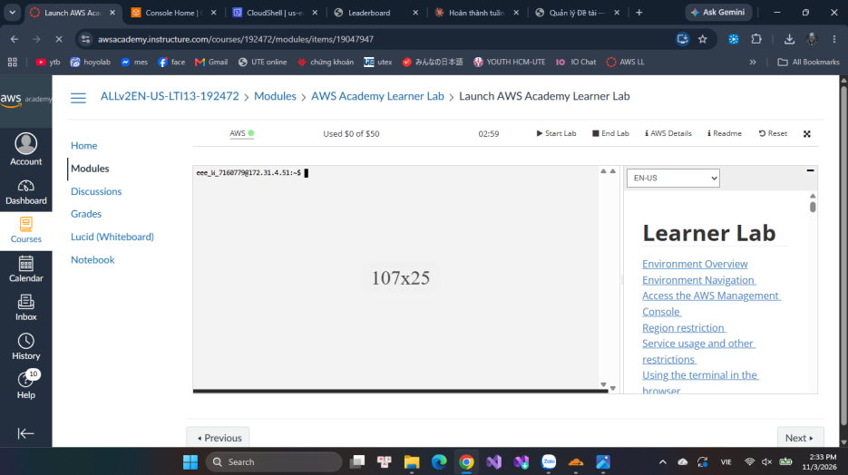
Hình 14. Learner Lab: Used $0 of $50 trước cleanup (14:33).
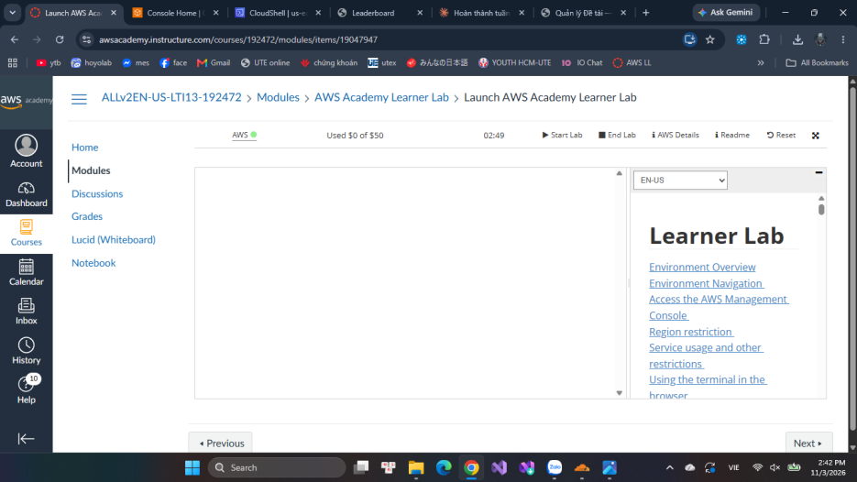
Hình 15. Learner Lab: Used $0 of $50 sau cleanup (14:42).

8. Dọn tài nguyên, hạn chế và hướng phát triển

8.1. Cleanup (TC22)
cleanup.sh được chạy hai lần liên tiếp trên tài khoản 058264528585 (07:39:33Z và 07:40:44Z). Lần 1 xóa mapping, API, Lambda, log group, bucket, bảng và dashboard/alarm; lần 2 không báo lỗi. Cả hai lần danh sách tài nguyên còn lại theo tag Project=Leaderboard đều rỗng.
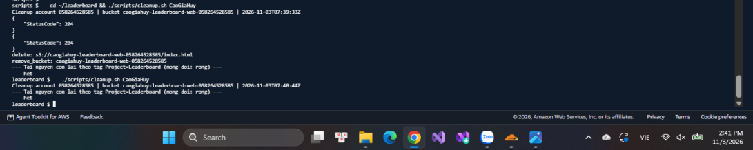
Hình 16. Output cleanup.sh hai lần: danh sách tài nguyên còn lại rỗng.

8.2. Hạn chế
- Chỉ lưu top 10 trong một item: điểm của người đang đứng top giảm thì không có người thay thế (TC20).
- Mọi lần cập nhật bảng xếp hạng đều dồn vào một item GLOBAL, nên khi nhiều Lambda chạy song song sẽ có xung đột; đã có bốn lần hết 6 lần thử và gây lỗi Lambda.
- Website S3 chỉ có HTTP, không có HTTPS.
- Dùng LabRole cho mọi Lambda, không áp dụng least-privilege theo từng hàm do giới hạn Learner Lab.
- Số liệu hiệu năng đo từ CloudShell, mỗi cấu hình chạy ít lần; không kết luận được nguyên nhân các lần chạy chậm.
- Chưa có ảnh dashboard CloudWatch trong báo cáo này (xem mục 9).

8.3. Hướng phát triển
- Tăng số lần thử và thêm jitter trong vòng thử lại, hoặc giảm tranh chấp bằng cách chia nhỏ bảng xếp hạng.
- Lưu toàn bộ người chơi trong Scores và dùng GSI để tính lại top 10 khi có người giảm điểm.
- Đưa website qua HTTPS (ví dụ CloudFront) nếu dùng ngoài môi trường học tập.
- Chạy benchmark từ máy cá nhân và CloudShell với cùng tải, nhiều lần, để xác định nguyên nhân lần chạy đầu chậm.

9. Phụ lục: worklog, khai báo AI và việc còn thiếu

9.1. Worklog tuần 4
Nhóm làm trên một tài khoản dùng chung. Số giờ thực tế do từng thành viên tự điền, không ước tính thay (yêu cầu của môn: mỗi thành viên ít nhất 8 giờ/tuần).
Thành viên | Công việc (đối chiếu với nhật ký thật) | Số giờ thực tế
Cao Gia Huy | Dựng lại hệ thống bằng deploy.sh, chạy benchmark, test bảo mật, cleanup, chụp minh chứng | 9h
Nguyễn Nhân Hiếu Nghĩa | Thí nghiệm batching window, tổng hợp chi phí, viết và rà báo cáo | 9h

9.2. Khai báo sử dụng AI
Nhóm có sử dụng Claude (Anthropic) để gợi ý và viết mã (script deploy/cleanup, code Lambda, simulate.py), hướng dẫn lệnh CLI và tổ chức nội dung báo cáo. Nhóm tự chạy mọi thao tác trên AWS và GitHub, tự chụp minh chứng và đối chiếu số liệu. Số liệu trong báo cáo lấy từ output thực tế nhóm cung cấp; những mục chưa có bằng chứng được ghi rõ là chưa kết luận hoặc chưa có. [Nhóm điều chỉnh lại cho đúng thực tế trước khi nộp.]

9.3. Việc cần hoàn tất trước khi nộp
- Điền số giờ thực tế và commit trong worklog.
- Bổ sung ảnh dashboard CloudWatch và video demo (≤ 10 phút); dashboard đã bị xóa cùng cleanup, nếu thiếu cần deploy lại, chụp rồi cleanup lần nữa.
- Push mã nguồn, scripts và báo cáo lên GitHub; kiểm tra ảnh không lộ token hoặc access key.

